建设项目环境影响报告表

项目名称：巴彦淖尔乌拉特后旗三贵口110千伏变电站3号主变扩建工程
建设单位：内蒙古电力（集团）有限责任公司巴彦淖尔供电分公司

编制单位：内蒙古八思巴环境技术咨询有限公司
编制日期： 2025年10月
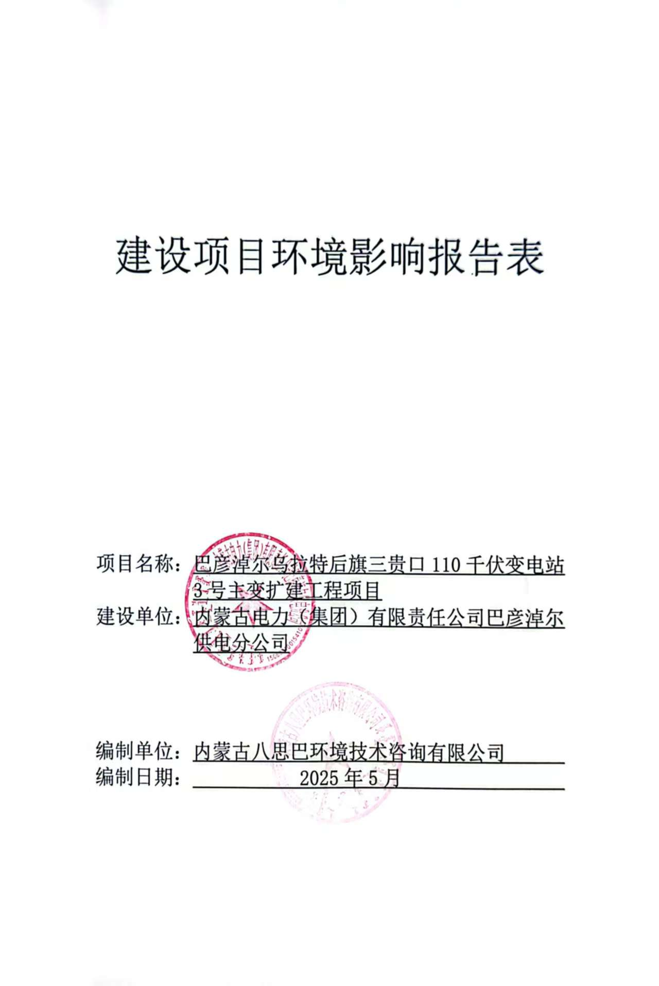
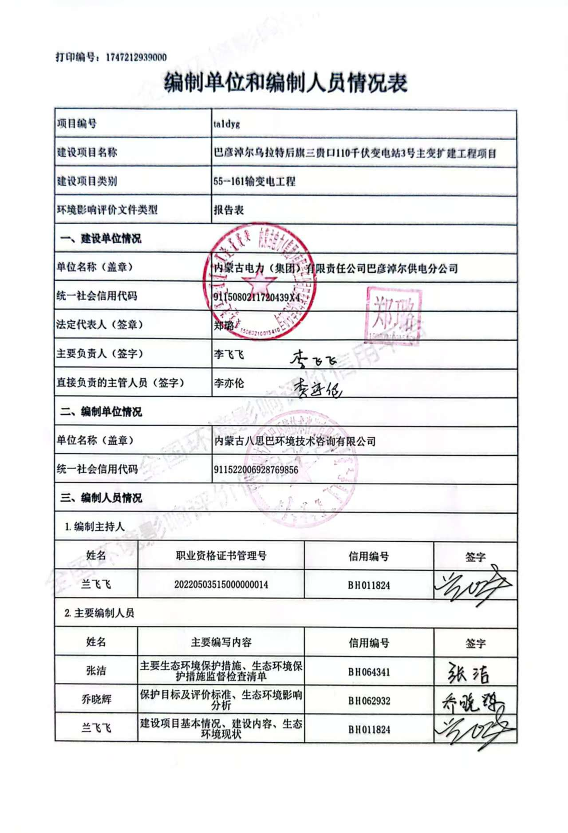
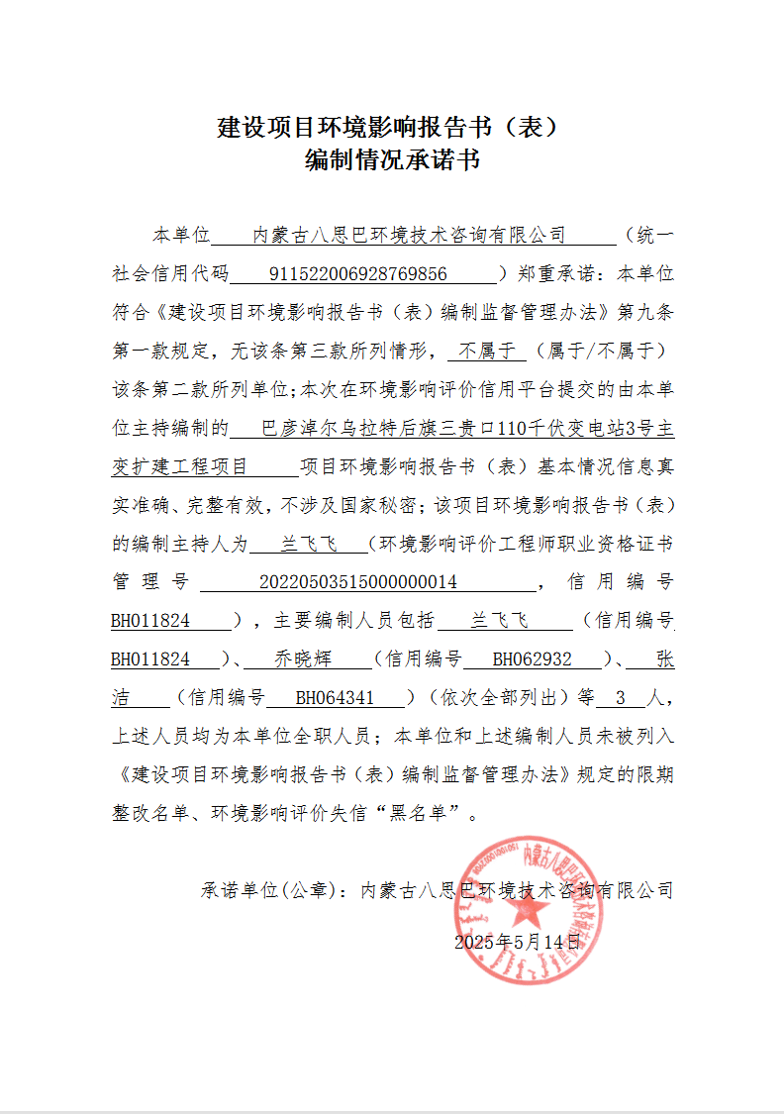
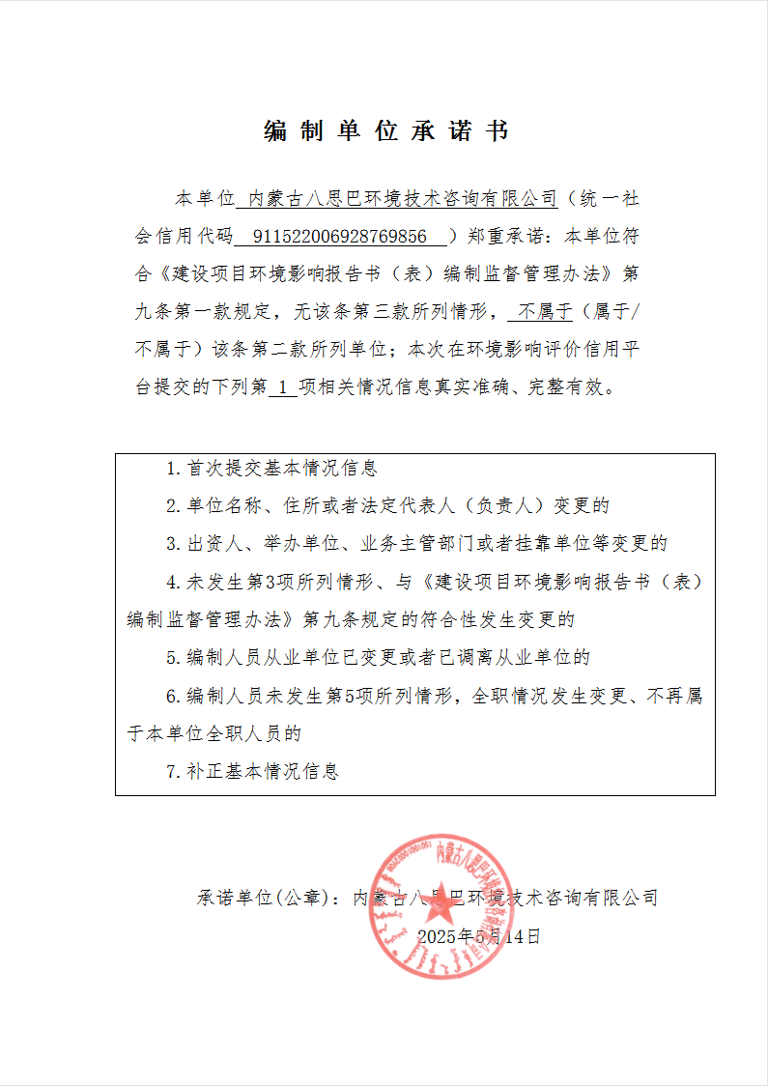
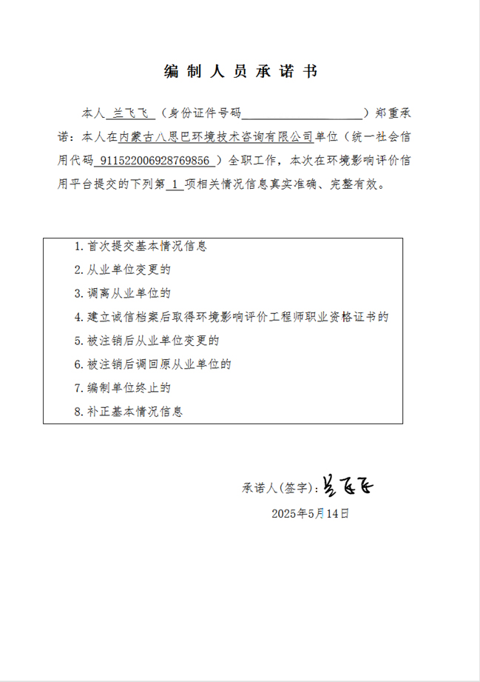
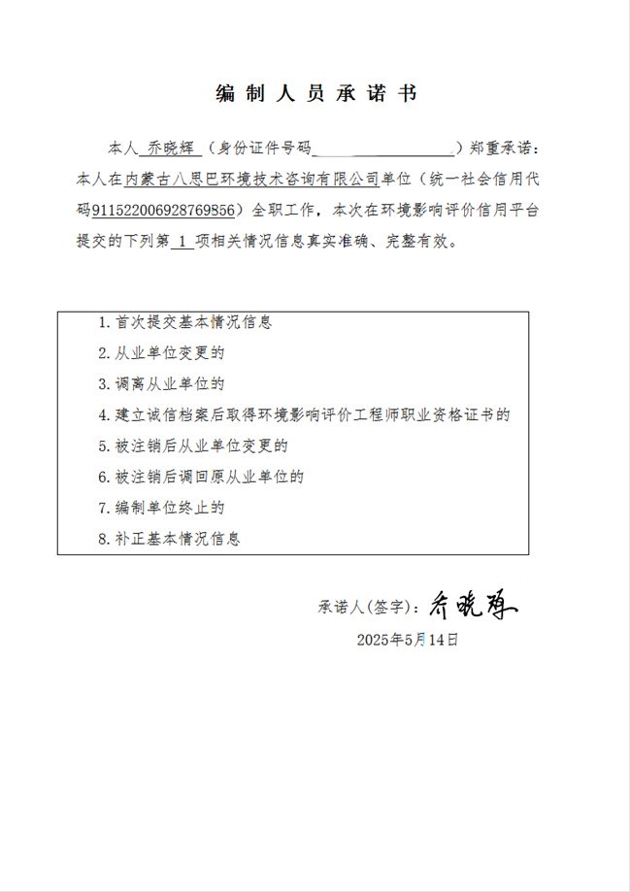
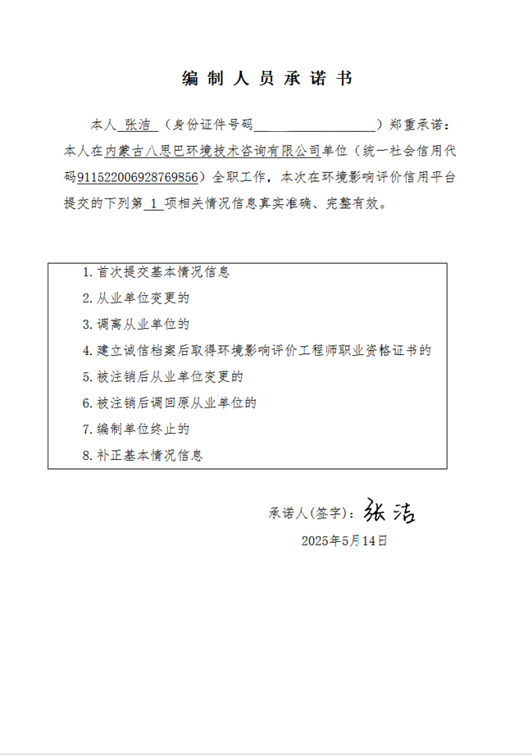

一、建设项目基本情况
建设项目名称 | 巴彦淖尔乌拉特后旗三贵口110千伏变电站3号主变扩建工程
项目代码 | 2502-150825-04-01-625647
建设单位联系人 | 李亦伦 | 联系方式
建设地点 | 巴彦淖尔市乌拉特后旗巴音宝力格镇
地理坐标 | 三贵口110千伏变电站中心坐标：E:107°5'53.977"，N:41°6'49.232"
建设项目  行业类别 | 五十五、核与辐射  161输变电工程 | 用地（用海）面积（m²）/长度（km） | 不涉及新征用地
建设性质 | □新建（迁建）  □改建  扩建  □技术改造 | 建设项目  申报情形 | 首次申报项目  □不予批准后再次申报项目  □超五年重新审核项目  □重大变动重新报批项目
项目审批（核准/备案）部门（选填） | 乌拉特后旗发展和改革委员会 | 项目审批（核准/备案）文号（选填） | 2502-150825-04-01-625647
总投资（万元） | 1384 | 环保投资（万元） | 36
环保投资占比（%） | 2.6 | 施工工期 | 3个月
是否开工建设 | 否  □是：
专项评价  设置情况 | 本项目为不涉及环境敏感区（不包括饮用水水源保护区，以居住、医疗卫生、文化教育、科研、行政办公为主要功能的区域，以及文物保护单位）的输变电项目，根据《环境影响评价技术导则输变电》（HJ24-2020）和《建设项目环境影响报告表编制技术指南（生态影响类）》（试行）中专项评价设置原则，本报告设电磁环境影响专题评价。
规划情况 | 无
规划环境影响  评价情况 | 无
规划及规划环境影响评价符合性分析 | 无
其他符合性分析 | 1、产业政策符合性分析  巴彦淖尔乌拉特后旗三贵口110千伏变电站3号主变扩建工程，对照中华人民共和国国家发展和改革委员会令第7号发布的《产业结构调整指导目录（2024 年本）》，本项目属于“第一类鼓励类”中“四、电力2、电网改造与建设，增量配电网建设”，所以，项目符合国家产业政策。  2、与《巴彦淖尔地区“十四五”配电网规划》相符性分析  根据《巴彦淖尔地区“十四五”配电网规划》（修编），为了满足负荷发展的需要，为了更好地为当地经济发展服务，为了电网的合理布局，为了更好地增供扩销，优化网架结构，建设巴彦淖尔乌拉特后旗三贵口110千伏变电站3号主变扩建工程，减少电压、功率损失率，提高经济效益，增大接带负荷能力，提高电能质量和供电可靠性，满足用户用电需求。  因此，本项目建设符合内蒙古电网“十四五”、巴彦淖尔市电网规划。  3、与《巴彦淖尔市乌拉特后旗国土空间总体规划（2021—2035年）》相符性分析  根据《巴彦淖尔市乌拉特后旗国土空间总体规划（2021—2035年）》：“  优化变电站建设布局和高压输配电线路，推进青山220千伏变电站及乌拉特后旗工业园区输电线路工程。全面实施配网升级改造，重点推进架空线入地、老旧小区电网配电设施改造、配网结构优化等项目。实施新一轮农村牧区电网改造，探索采取政府补贴，拉网式、风光互补式相结合的方式，提升对牧户供电质量，提高农牧区供电能力和安全运行水平。”  本项目为变电站主变扩建工程，本项目的实施可提高区域供电质量、供电能力和安全运行水平，因此，本项目与《巴彦淖尔市乌拉特后旗国土空间总体规划（2021—2035年）》相符。  4、与《内蒙古自治区“十四五”生态环境保护规划》相符性分析  根据内蒙古自治区人民政府办公厅关于印发《内蒙古自治区“十四五”生态环境保护规划》（内政办发〔2021〕51号）的通知：效控制电磁辐射污染。电磁辐射设施建设项目严格执行环境影响评价和“三同时”制度。建立移动通讯基站、广播电视台站、输变电等电磁辐射设施的数据库管理系统，动态反映全区电磁辐射设施设备的总量、分布等情况。推进电磁辐射建设项目的规范化管理，逐步推广“绿色基站”、“绿色变电站”建设。在城区环境敏感区建设电磁辐射自动监测系统，实时进行数据公开。定期对人口密集区重点电磁设施进行适时监督监测，及时公布环境质量信息。  本工程通过类比分析，本工程投运后，变电站产生的工频电场强度、工频磁场强度在站界处和评价范围内可以满足《电磁环境控制限值》（GB8702-2014）相关限值的要求。因此本工程符合《内蒙古自治区“十四五”生态环境保护规划》相关要求。  5、与《巴彦淖尔市“三线一单”生态环境分区管控方案》符合性分析  （1）生态保护红线  根据2023年12月26日巴彦淖尔市人民政府发布的关于印发《巴彦淖尔市2023年生态环境分区管控成果动态更新的通知》。全市共划分环境管控单元256个，包括优先保护单元、重点管控单元、一般管控单元三类，实施分类管控。  本项目评价范围内不涉及自然保护区、世界文化和自然遗产地等生态敏感区，也不涉及风景名胜区、森林公园、地质公园、原始天然林、珍稀濒危野生动植物天然集中分布区等生态敏感区，不在生态保护红线内，符合生态保护红线要求。  （2）环境质量底线符合性分析  “环境质量底线”是国家和地方设置的大气、水和土壤环境质量目标，也是改善环境质量的基准线。有关规划环评应落实区域环境质量目标管理要求，提出区域或者行业污染物排放总量管控建议以及优化区域或行业发展布局、结构和规模的对策措施。项目环评应对照区域环境质量目标，深入分析预测项目建设对环境质量的影响，强化污染防治措施和污染物排放控制要求。  本项目为输变电工程。本项目不对土壤及地下水进行评价，本工程无污水排放，地表水为三级B评价，投运后不会降低周围水环境质量。根据内蒙古自治区生态环境厅发布的《内蒙古自治区生态环境状况公报（2023年）》，本项目所在区域属于环境空气质量达标区。  根据对项目区周围电磁环境监测结果及类比预测结果可知，本项目三贵口110千伏变电站厂界四周电磁环境均符合《电磁环境控制限值》（GB8702-2014）工频电场强度4000V/m、工频磁感应强度100μТ公众曝露控制限值的要求。  根据对项目区周围声环境监测结果可知，三贵口110千伏变电站厂界四周噪声现状符合《工业企业厂界环境噪声排放标准》（GB12348-2008）2类标准限值要求。  （3）资源利用上线  本项目不属于高能耗、高污染、资源型项目，本项目在既有变电站内建设，无新增用地，不会对区域土地资源开发利用产生影响。本项目为输变电工程建设项目，运营期不消耗其他能源，符合资源利用上线要求。因此，项目资源利用满足要求。  （4）生态环境准入清单  本项目位于内蒙古自治区巴彦淖尔市境内，根据2023年12月26日巴彦淖尔市人民政府办公室关于《巴彦淖尔市2023年生态环境分区管控成果动态更新的通知》，本项目涉及1个管控单元，管控单元类别：重点管控单元。环境管控单元名称为：巴音宝力格镇采矿用地（环境管控单元编号：ZH15082520006），经过分析本工程均符合以上环境管控单元要求。具体符合性分析见表1-1。  根据内蒙古自治区“三线一单”公众端应用平台查询结果（附图1）和表1-1的分析，本项目符合“三线一单”要求。

表1-1 项目与生态环境准入清单的符合性分析
管控要求 |  | 本项目情况 | 符合性分析
巴彦淖尔市总体准入要求 | 1、根据《内蒙古自治区进一步规范化工行业项目建设的若干规定》，现有园区扩大面积的，要与黄河中上游流域巴彦淖尔段及主要支流岸线至少保持1公里距离。  2、新建、改建、扩建“两高”项目须符合生态环境保护法律法规和相关法定规划，满足重点污染物排放总量控制、碳排放达峰目标、生态环境准入清单、相关规划环评和相应行业建设项目环境准入条件、环评文件审批要求。新建、扩建石化、化工、焦化、有色金属冶炼、平板玻璃项目应布设在依法合规设立并经规划环评的产业园区。化工园区（集中区）外已认定为化工重点监控点的企业，在项目审批、建设和管理方面参照化工园区内企业执行。企业可按照化工项目建设管理有关规定，依法依规在厂区内或紧邻厂区新建、改扩建现有装备同类产品、产业链延链补链、循环经济利用、安全环保节能项目，但原则上不能新建上游产业。  3、为改善区域环境质量，严格控制“两高”项目新增主要污染物排放，确保环境影响报告书及其批复文件要求的主要污染物排放量区域削减措施落实到位。建设项目应满足区域、流域控制单元环境质量改善目标管理要求。所在区域、流域控制单元环境质量未达到国家或者地方环境质量标准的，建设项目应提出有效的区域削减方案，主要污染物实行区域倍量削减，确保项目投产后区域环境质量有改善。所在区域、流域控制单元环境质量达到国家或者地方环境质量标准的，原则上建设项目主要污染物实行区域等量削减，确保项目投产后区域环境质量不恶化。  4、各类园区及建设项目选址应当符合当地国土空间规划。  5、畜禽养殖禁养区内不得新建、扩建和改建各类畜禽养殖场，限养区内严格限制新建和扩建各类规模化畜禽养殖场。适养区内现有的各类畜禽养殖场必须落实污染防治措施，对污水、废渣和恶臭应进行定期监测，确保排放的污染物达到《畜禽养殖业污染物排放标准》（GB18596）的限值要求，并符合污染物排放总量控制要求。禁养区范围内的已建成的畜禽养殖场（小区）和养殖专业户，由所在地人民政府负责责令限期搬迁、关闭或取缔。  6、建设对环境有影响的项目，建设单位应当根据国家关于建设项目环境保护分类管理的规定，按照对环境造成影响的程度，组织编制环境影响报告书、环境影响报告表或者填写环境影响登记表。严格落实排污许可管理要求，加强排污许可证实施监管，督促企业采取有效措施控制污染物排放，达到排污许可证规定的许可排放量要求。  7、入园项目需符合园区产业定位、布局、规划环评等；根据《内蒙古自治区“十四五”危险废物集中处置设施建设规划》，原则上限制新建、扩建危险废物焚烧、填埋、水泥窑协同等集中处置设施。 | 本项目不涉及管控要求中的内容，本项目属于变电站主变扩建工程，变电站前期已选址建设，本次仅在变电站内施工建设。 | 符合
空间布局约束 | 1、执行全市总体准入要求中关于空间布局约束的准入要求。  2、满足国家、内蒙古自治区、巴彦淖尔市新能源相关规划要求。  3、非经国务院授权的有关主管部门同意，不得在以下地区开采矿产资源：（1）机场、国防工程建设设施圈定地区以内；（2）重要工业区、大型水利工程设施、城镇市政工程设施附近一定距离以内；（3）铁路、重要公路两侧一定距离以内；（4）重要河流、堤坝两侧一定距离以内；（5）国家划定的自然保护区、重要风景名胜区，国家重点保护的不能移动的历史文物和名胜古迹所在地；（6）国家规定不得开采矿产资源的其他地区。  4、矿产资源开发布局应符合矿产资源总体规划要求。严格限制矿产资源开发项目，确需开采的矿产资源及必须就地开展矿产加工的新建、改建、扩建项目，应严格控制区域开发规模。  5、全面推进绿色矿山建设，新建矿山全部按照绿色矿山建设标准建设，加强生产矿山地质环境治理，督促矿山做到边生产、边治理、边复垦，按绿色矿山建设标准改造升级，加强矿产资源开发利用全过程地质环境保护的监督管理。新建矿山生产规模应达到最低开采规模要求。 | 本项目不涉及管控要求中的内容，本项目属于变电站主变扩建工程，变电站前期已选址建设，本次仅在变电站内施工建设。 | 符合
污染物排放管控 | 1、执行全市总体准入要求中关于污染物排放管控的准入要求。  2、施工期加强管理，施工期结束后进行复垦。  3、新建道路尽量避绕植被覆盖度高的牧草地，针对确实无法避绕的区域建议进行植被移栽工作。  4、施工期加强对野生动植物的保护，采取避让措施。  5、矿产资源勘查以及采选过程中排土场、露天采场、尾矿库、矿区专用道路、矿山工业场地、沉陷区、矸石场、矿山污染场地等的生态环境保护与治理恢复工作须满足《矿山生态环境保护与治理恢复技术规范（试行）》（HJ651-2013）要求。  6、落实边开采、边治理要求，要求新建、在建矿山损毁土地严格按照《矿山地质环境保护与土地复垦方案》做到应治尽治。  7、禁止采用污染和破坏矿山环境的方法开采矿产资源。矿山“三废”得到有效处理，污染物排放达标。矿山服务到期闭坑前，要按方案要求对矿区内破坏单元进行相应治理，加强矿山环境监测。  8、自2023年起，重点区域铅锌冶炼和铜冶炼行业企业，执行颗粒物和重点重金属污染物特别排放限制。  9、新建、改建、扩建重点行业建设项目遵循重点重金属污染物排放“减量替代”原则，“减量替代”不低于1.2：1。建设单位在提交环境影响评价文件时应明确重点重金属污染物排放总量及来源。无明确具体总量来源的，各级生态环境部门不得批准相关环境影响评价文件。禁止新建用汞的电石法（聚）氯乙烯生产工艺项目。新建、扩建的重有色金属冶炼、电镀、制革企业优先布设在依法合规设立并经规划环评的产业园区。  10、重点重金属污染物包括铅、汞、镉、铬、砷、铊和锑，其中对铅、汞、镉、铬、砷五种重金属污染物排放量实施总量控制。  11、油田建设宜布置丛式井组，采用多分支井、水平井、小孔钻井、空气钻井等钻井技术，以减少废物产生和占地。  12、在油气勘探过程中，应根据工区测线布设，合理规划行车线路和爆炸点，避让环境敏感区和环境敏感时间。对爆点地表应立即进行恢复。  13、在测井过程中，鼓励应用核磁共振测井技术，减少生态破坏；运输测井放射源车辆应加装定位系统。  14、在开发过程中，伴生气应回收利用，减少温室气体排放，不具备回收利用条件的，应充分燃烧，伴生气回收利用率应达到80%以上；站场放空天然气应充分燃烧。燃烧放空设施应避开鸟类迁徙通道。  15、在油气开发过程中，应采取措施减轻生态影响并及时用适地植物进行植被恢复。井场周围应设置围堤或井界沟。应设立地下水水质监测井，加强对油气田地下水水质的监控，防止回注过程对地下水造成污染。  16、油气田退役前应进行环境影响后评价，油气田企业应按照后评价要求进行生态恢复。  17、在钻井和井下作业过程中，鼓励污油、污水进入生产流程循环利用，未进入生产流程的污油、污水应采用固液分离、废水处理一体化装置等处理后达标外排。  18、固体废物收集、贮存、处理处置设施应按照标准要求采取防渗措施。试油后应立即封闭废弃钻井液贮池。  19、应回收落地原油，以及原油处理、废水处理产生的油泥（砂）等中的油类物质，含油污泥资源化利用率应达到90%以上，残余固体废物应按照《国家危险废物名录》和危险废物鉴别标准识别，根据识别结果资源化利用或无害化处置。  20、对受到油污染的土壤宜采取生物或物化方法进行修复。 | 本项目不涉及管控要求中的内容，本项目属于变电站主变扩建工程，变电站前期已选址建设，本次仅在变电站内施工建设。 | 符合
环境风险管控 | 1、执行全市总体准入要求中关于环境风险防控的准入要求。  2、企业制定突发环境事件应急预案并备案，应当储备必要的环境应急装备和物资，定期进行应急演练。环境应急预案每三年至少修订一次。  3、全面落实《土壤污染防治行动计划》内相关要求。  4、禁止在行洪的河床、滩地和岸坡堆放贮存矿石、废渣或者尾矿，防止造成行洪不畅或者堤岸破坏。边坡的开挖和矿石、废渣的堆放，应当符合边坡稳定的要求。禁止开采或者毁坏预留安全矿柱或者岩柱，防止造成滑坡、崩塌、泥石流以及地面开裂、塌陷、沉降等地质灾害。 | 本项目不涉及管控要求中的内容，本项目属于变电站主变扩建工程，变电站前期已选址建设，本次仅在变电站内施工建设。 | 符合
资源开发效率 | 1、矿山“三率”水平达到国家要求。  2、禁止新建对生态环境产生不可恢复利用的、产生破坏性影响的矿产资源开发项目。  3、严控地下水超采。禁止私自开采地下水。新建、改建、扩建的工业项目，禁止擅自使用地下水。食品、制药等项目取用地下水，须经有管理权限的水行政主管部门批准。  4、提高工业企业用水、用能效率。新建、改建、扩建项目用水要达到行业先进水平，节水设施应与主体工程同时设计、同时施工、同时投运。  5、矿山企业要严格落实矿产资源开发利用方案、环境影响评价文件，水土保持方案、矿山地质环境保护与土地复垦方案等要求，提高资源利用效率水平。  6、在勘探开发过程中，应防止产生落地原油。其中井下作业过程中应配备泄油器、刮油器等。落地原油应及时回收，落地原油回收率应达到100%。在钻井过程中，鼓励采用环境友好的钻井液体系；配备完善的固控设备，钻井液循环率达到95%以上；钻井过程产生的废水应回用。在井下作业过程中，酸化液和压裂液宜集中配制，酸化残液、压裂残液和返排液应回收利用或进行无害化处置，压裂放喷返排入罐率应达到100%。  7、加大推进风电、光伏等可再生资源的开发利用。 | 本项目不涉及管控要求中的内容，本项目属于变电站主变扩建工程，变电站前期已选址建设，本次仅在变电站内施工建设。 | 符合

二、建设内容
地理位置 | 本项目位于巴彦淖尔市乌拉特后旗巴音宝力格镇。  变电站中心坐标为：E:107°5'53.977"，N:41°6'49.232"。  项目地理位置图见附图2所示。
项目组成及规模 | 1、项目由来  乌拉特后旗三贵口110kV变电站为有人值班无人值守站，建于2011年，主变2台，容量126（63+63）兆伏安。2024年最大负荷77.8兆瓦，负载率62%。计划接入“煤改电”用户约4000户，预计新增负荷26兆瓦；此外，红星35千伏变电站二电源工程计划接入三贵口变电站，切改负荷19兆瓦。三贵口变电站2025年最大负荷将达到124.8兆瓦，主变将会出现重载。目前由布拉格220千伏变电站布贵线和陕坝110千伏变电站陕贵线2回110千伏线路供电，导线型号分别为LGJ-240和LGJ-120。本站110kV现已建设出线2回；35kV现已建设出线10回（备用3回）；10kV现已建设出线18回；现110kV、35kV、10kV均为单母接分段线方式。  根据《巴彦淖尔地区“十四五”配电网规划》（修编），为了满足负荷发展的需要，为了更好地为当地经济发展服务，为了电网的合理布局，为了更好地增供扩销，优化网架结构，建设三贵口110kV变电站3号主变扩建工程，减少电压、功率损失率，提高经济效益，增大接带负荷能力，提高电能质量和供电可靠性，满足用户用电需求。  三贵口110千伏变电站新建1台主变，容量为63兆伏安。由三贵口110千伏变电站新建1回110千伏线路接入建国220千伏变电站。形成布拉格220千伏变电站-三贵口110千伏变电站-建国220千伏变电站单链式结构。另考虑三贵口110千伏变电站110kV配电装置区空间有限，无法扩建建国变进线间隔，故本工程需考虑将原有三贵口变内161陕贵线退运，间隔设备根据本工程情况建设为建国变进线间隔。由于陕坝变-三贵口间隔退运，建国变-三贵口间隔占用原陕坝变-三贵口变间隔，且布拉格变-三贵口变导线为LGJ-240，热稳定极限输送容量为116.2MVA，本项目建设完成后，正常运行时，需由布拉格220kV变电站接待三贵口变1#主变，建国220kV变电站接待三贵口变2#、3#主变，分列运行。  本次扩建规模及内容：3号主变扩建1台63兆伏安主变，新增1回110千伏线路间隔，新增12回10千伏出线间隔。项目代码为：2502-150825-04-01-625647，总投资为1384万元。  2、三贵口110kV变电站现状  根据前期工程内容并结合现场调查结果，三贵口110kV变电站现状概况见下表、下图。  表2-1 三贵口110kV变电站现状概况  图2-1 变电站现状照片  3、项目组成  本项目3号主变扩建1台63兆伏安主变，新增1回110千伏线路间隔，新增12回10千伏出线间隔。不新增值班人员。具体建设内容如下：  表2-2 本项目建设内容一览表  4、项目占地  三贵口110kV变电站围墙内占地面积为9982.28m²，本期扩建3#主变，在预留位置进行，不新征用地。  5、依托工程可行性分析  由于扩建主变距离现有事故油池较远，且现有事故油池有效容积有限，本项目新建一座有效容积为30m³的事故油池，不依托现有事故油池（10m³），本项目依托工程见下表。  表2-3 本项目依托工程一览表  本期扩建工程不改变站内现有布置，无新增工作人员，无新增用水及排水，不改变变电站已有的环保设施运行及利用方式，变电站投运至今站内各环保设施运行稳定；因此，本期扩建依托变电站内现有设施合理可行。  6、本项目新增主要设备  本项目3号主变扩建1台63兆伏安主变，新增1回110千伏线路间隔，新增12回10千伏出线间隔。涉及的主要设备见下表：  表2-4 本项目主要设备设施一览表
  名称 |  | 建设内容
  电压等级 |  | 110/35/10kV
  投运时间 |  | 2011年
  现有变压器容量 |  | 现运行2台主变，分别为1#、2#主变，容量为2×63MVA
  主变布置方式 |  | 户外布置
  出线回数 |  | 110kV远景出线4回，现已出线2回；35kV远景出线10回，现已出线7回（备用3回）；10kV远景出线30回，现已建成18回；现110kV为单母线分段接线方式，35kV为单母线分段接线方式，10kV为单母接分段线方式。
  配电装置形式 |  | 35kV配电装置采用屋外软导线普通中型布置形式，断路器双列布置，10kV配电装置采用预制舱户内开关柜单列布置型式。
  出线方式 |  | 110kV向西架空出线，35kV从西架空或电缆出线，10kV向南向北电缆出线。
  公用工程 | 办公生活区 | 设置有主控制室、休息室、检修及资料室、安全工器具室、厨房、备餐室等。
  公用工程 | 供电工程 | 供电由变电站自行提供。
  公用工程 | 给水工程 | 变电站用水主要为消防用水，以及值班人员少量的生活用水，均使用变电站内现有取水井。
  公用工程 | 排水工程 | 值班人员产生的生活污水，排入现有的1座2m³化粪池处理后，定期清掏运至乌拉特后旗污水处理厂集中处理。
  环保工程 | 废水 | 值班人员产生的生活污水，排入化粪池处理后，定期定期清掏运至乌拉特后旗污水处理厂集中处理。
  环保工程 | 固废 | 在变电站内设置垃圾箱，收集值班人员产生的少量生活垃圾，由环卫部门清运。  站内临时检修、施工人员粪污排入站区东南角的防渗旱厕内，定期清运。  站内废旧蓄电池、废变压油等危险废物产生后，由有资质部门直接拉走，不在站内暂存。
  环保工程 | 噪声 | 变电站内设备采用低噪声设备，在厂界设置围墙。
  环保工程 | 风险 | 站内现有一座有效容积为10m³的事故油池。用于收集主变事故状态下排出的绝缘冷却油。事故油池已按照相关规定要求进行防渗处理。
  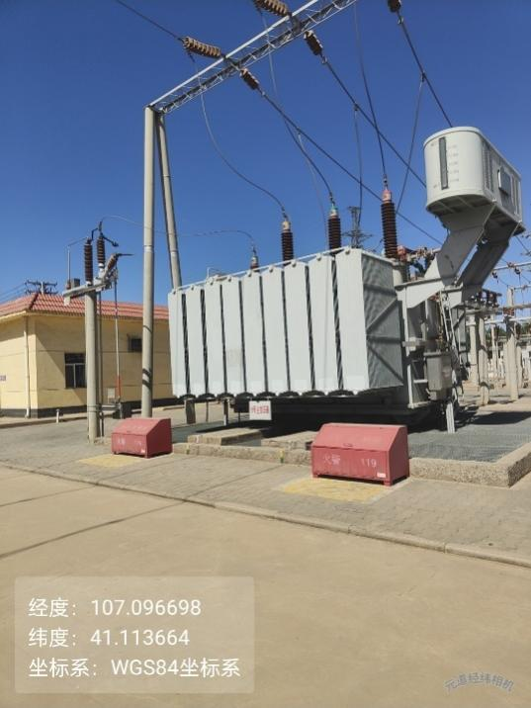 |  |  |  | 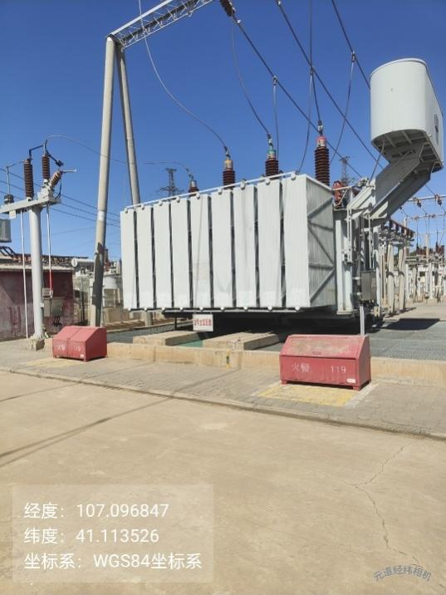
  1#主变 |  |  |  | 2#主变
  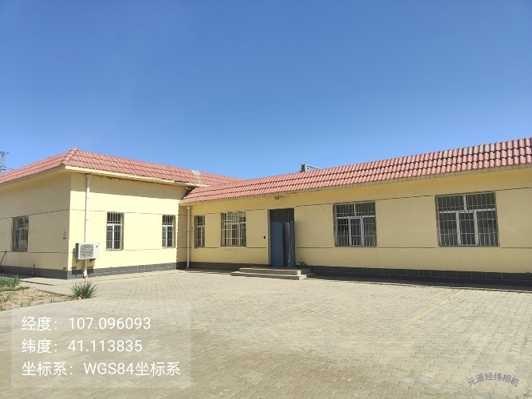 |  |  |  | 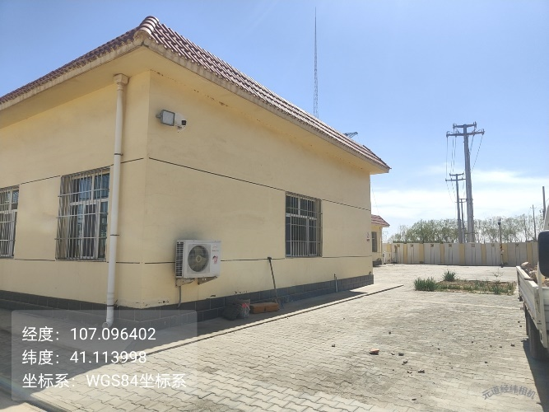
  办公生活区 |  |  |  | 10kV屋内配电装置室
  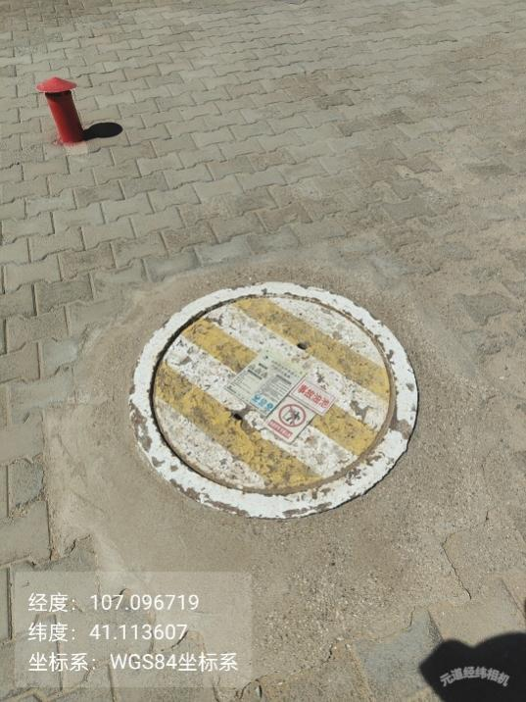 |  |  |  | 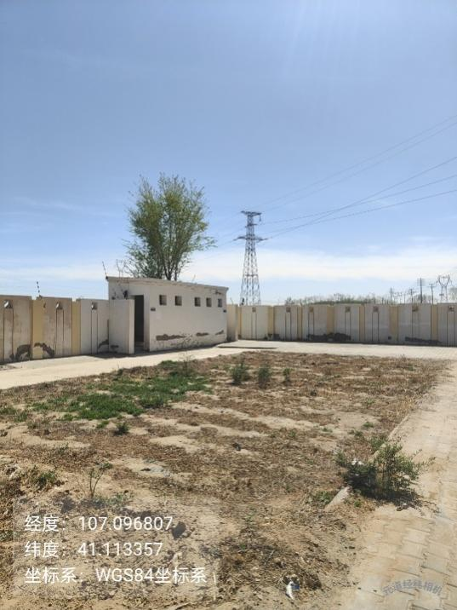
  事故油池 |  |  |  | 防渗旱厕
  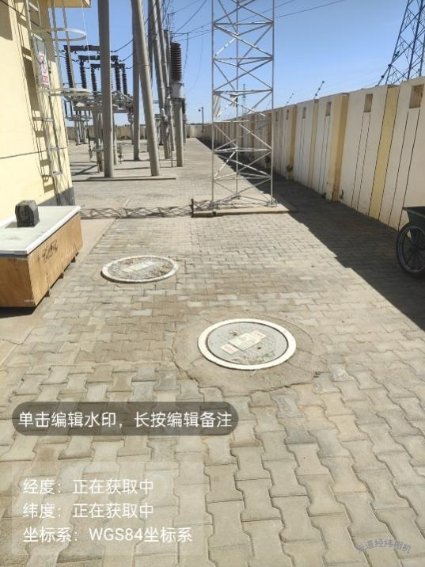 |  |  |  | 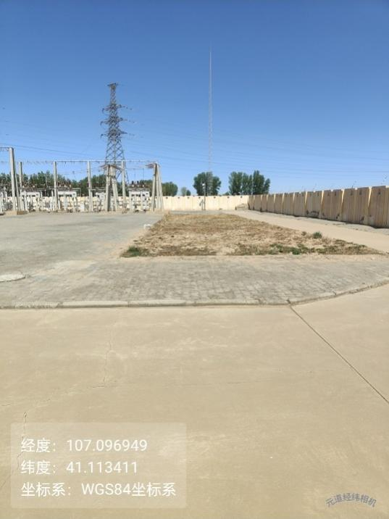
  化粪池 |  |  | 现有厂内预留用地
  工程类别 | 工程名称 |  | 建设内容 | 备注
  主体工程 | 主变压器 |  | ①扩建3号主变1台，容量为63MVA；  ②110kV主变中性点成套装置1套。 | 新建
  主体工程 | 110kV部分 |  | ①新建AIS出线间隔1回（包含隔离开关2组、断路器1台、电流互感器3台、电压互感器1台）；  ②新建主变高压侧AIS进线间隔1回（包含隔离开关2组、断路器1台、电流互感器3台、避雷器3台） | 新建
  主体工程 | 10kV部分 |  | ①10kVⅠ段母线更换原有站用变柜为消弧线圈出线柜；  ②10kVⅡ段母线新增1面消弧线圈出线柜；  ③10kVⅢ段母线新增1座预制舱变电站（内含17面KYN28-12开关柜）。 | 部分更换，部分新增
  主体工程 |  |  | ①10kVⅠ段母线新建1套接地变站用变兼消弧线圈成套装置DKSC-500/10-125/0.4；  ②10kVⅡ段母线新建1套接地变兼消弧线圈成套装置DKSC-500/10-125/0.4；  ③10kVⅢ段母线新建1套接地变站用变兼消弧线圈成套装置DKSC-700/10-125/0.4。 | 新建
  主体工程 | 无功补偿部分 |  | 在10kVⅢ段母线新建并联电容器组2套，每套容量为6000kVar。 | 新建
  公用工程 | 办公生活区 |  | 依托现有。 | 依托
  公用工程 | 供电工程 |  | 依托现有。 | 依托
  公用工程 | 给水工程 |  | 依托现有。 | 依托
  公用工程 | 排水工程 |  | 依托现有。 | 依托
  环保工程 | 施工期 | 废气 | 施工期扬尘定期洒水抑尘，临时堆土场铺盖苫布抑尘。 | 三同时
  环保工程 | 施工期 | 废水 | 施工废水设置临时防渗沉淀池，沉淀后回用；施工人员生活污水依托变电站内现有防渗旱厕。 | 三同时
  环保工程 | 施工期 | 固废 | 施工期建筑垃圾外运至指定的垃圾处理厂处理；生活垃圾委托环卫部门处理。 | 三同时
  环保工程 | 施工期 | 噪声 | 选用低噪声设备，及时维修保养，保证设备正常运行，防止设备因不正常运行而产生噪声。 | 三同时
  环保工程 | 施工期 | 生态 | 将施工扰动范围控制在变电站内，对周围生态环境影响很小。 | 三同时
  环保工程 | 运行期 | 工频电磁场 | 采用符合要求的设施，保证各项污染指标在国家规定的限值内。 | 三同时
  环保工程 | 运行期 | 废水 | 本项目不新增值班人员，不新增生活污水。 | 三同时
  环保工程 | 运行期 | 固废 | 本项目不新增值班人员，不新增生活垃圾和粪污。  废旧蓄电池和废变压油为危险废物，产生后直接由有资质部门拉走处置，不在站内暂存。 | 三同时
  环保工程 | 运行期 | 噪声 | 本项目新增设备采用低噪声设备，并定期检修。 | 三同时
  环保工程 | 运行期 | 风险 | 本项目新建一座有效容积为30m³的事故油池。用于收集主变事故状态下排出的绝缘冷却油。 | 三同时
  环保工程 | 运行期 | 防渗 | 事故油池按照《危险废物贮存污染控制标准》（GB18597-2023）中重点防渗区进行防渗施工，防渗层为至少1m厚黏土层（渗透系数不大于10⁻⁷cm/s），或至少2mm厚高密度聚乙烯膜等人工防渗材料（渗透系数不大于10⁻¹⁰cm/s），或其他防渗性能等效的材料。 | 三同时
  办公生活区 | 设置有主控制室、休息室、检修及资料室、安全工器具室、厨房、备餐室等。本项目不新增值班人员。
  供电工程 | 由变电站自行提供，本项目依托现有变电站供电。
  给水工程 | 本项目不新增值班人员，不新增用水量。
  排水工程 | 本项目不新增值班人员，不新增生活污水。
  进站道路 | 利用现有进站道路，本期无需扩建。
  固体废物 | 生活垃圾及粪污利用现有垃圾箱和防渗旱厕。
  序号 | 设备名称 | 型号 | 单位 | 数量
  一 | 变压器
  1 | 自冷型有载调压低损耗变压器 | SZ20-63000/110 | 台（套） | 1
  二 | 110kV设备
  1 | 110kV侧隔离开关 | GW4-126DDW/2000 | 套 | 1
  2 | 110kV侧断路器 | LW30-126/2000 | 套 | 1
  3 | 户外单相正立式油浸电流互感器 | 变比为2*400/5 | 套 | 1
  三 | 10kV设备
  1 | 10kV开关柜 | KYN28-12金属铠装移开式 |  | 1
  2 | 电容器组 | 容量为6000kvar | 组 | 2
  3 | 接地变站用变兼消弧线圈成套装置 | DKSC-500/10-125/0.4 | 套 | 2
  4 | 接地变站用变兼消弧线圈成套装置 | DKSC-700/10-125/0.4 | 套 | 1
  5 | 10kV穿墙套管 | CWC-20/4000型
总平面及现场布置 | 1、变电站总平面布置  站区呈矩形布置：主控通讯室位于站区西北部，10kV配电室位于站区东北部，新建10kV配电室位于站区南部，110kV配电装置位于站区西侧，35kV配电装置位于站区西侧；变电站内设4m宽的道路，满足设备运输及消防要求；室外还设事故油池、电缆沟、污水处理池、化粪井等构筑物。入口设在站区北围墙中部，利于交通运输。  变电站设置一个永久性出入口，围墙采用2.3m高实体围墙，站区大门采用电动直线推拉实体大门，门宽6m。  站内现有办公生活区、10kV室内配电装置、10kV电容器组、1#、2#主变等。  本期扩建3#主变及相应110kV间隔、10kV预制舱等均位于站区南部。  新建110kV间隔位于站区西南侧，新建10kV配电室位于站区东南部。进站道路采用一期建成的已有道路。站区原有硬化形式为方砖硬化，本期硬化方案同前期。  站区竖向设计根据自然地形坡度较大，采用平坡式布置。全站场地设计坡向北高南低，设计坡度0.5%，站区拟采用散排排水方式。  本项目变电站平面布置示意图见图2-2~图2-3。  2、施工布置  三贵口110kV变电站主变扩建工程施工集中在站内，施工临时场地位于站内，不涉及站外用地。  （1）施工营地  本工程不单独设置施工营地，施工人员租住在附近的村庄内。  （2）临时道路  本工程为站内扩建工程，变电站周边交通道路较为发达，不设置临时道路。  （3）材料场  材料场利用变电站内空地，不新增占地。

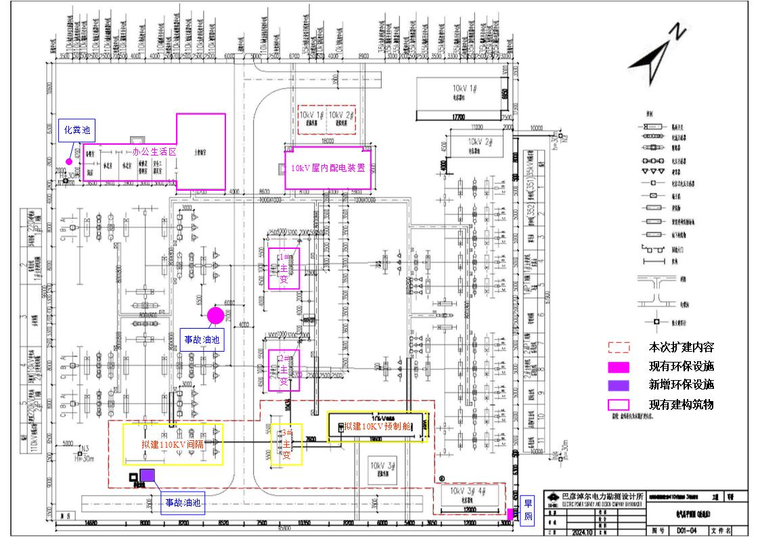
图2-2 变电站平面布置示意图
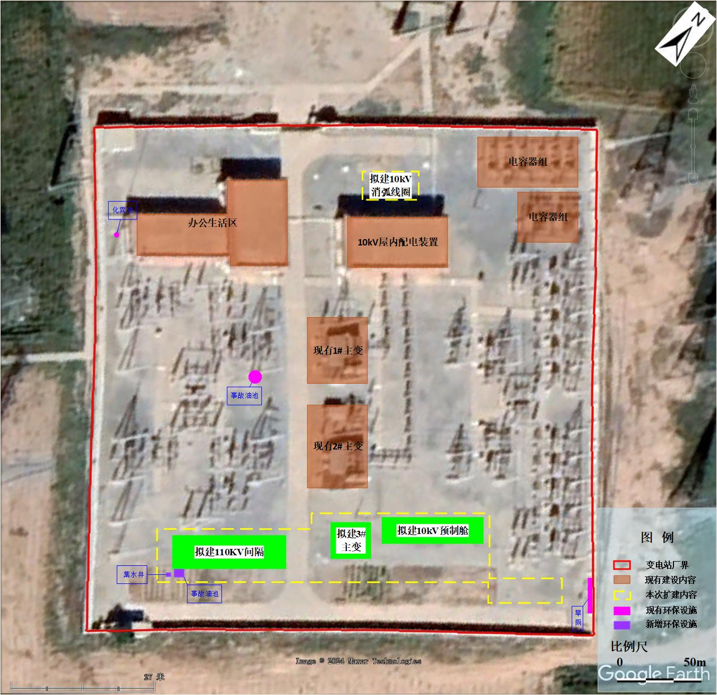
图2-3 变电站平面布置图（航拍）

施工方案 | 1、施工工艺  三贵口110kV变电站主变扩建工程施工阶段主要分为建筑材料供应、施工场地布置、土石方工程与地基处理、混凝土工程、设备安装以及设备调试等。变电站扩建工程主要施工工序见图2-4。  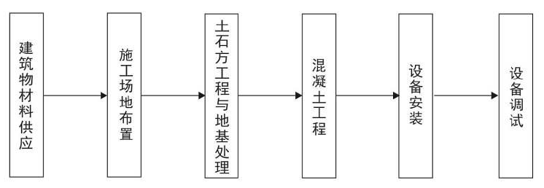  图2-4 变电站扩建工程主要施工工序  （1）建筑材料供应  变电站进站道路与站外西侧市政道路相连，主变等大件设备运输可通过市政道路运至本站。施工所需要建筑材料向附近的建材单位外购。  （2）施工场地布置  3#主变及相应110kV间隔、10kV预制舱等施工场地布置在站内。  （3）土石方工程与地基处理  主要为3#主变压器设备基础、事故池和电缆沟槽的开挖、回填、碾压处理等。  变电站内场地地形地势平坦，仅有少量余土，用于回填周围道路；站内施工开挖前进行表土剥离，不暂存，将表土直接外运至站外周边高标准农田建设。站内不设置弃土场和表土堆场。  （4）混凝土工程  为保证混凝土质量，工程开工以前，应掌握近期天气情况，场地平整时宜避开雨天施工，严禁雨天进行回填施工，并应做好防雨及排水措施。基础施工期，以先打桩、再开挖、后做基础为原则。  （5）设备安装  主变压器安装可采用无缝钢滚筒、电动液压千斤顶配合拖移本体就位，使用真空滤油机滤油合格后，进行注油排氮，吊装主变附件，最后整体密封抽真空脱潮和真空注油。变压器整体安装应密封良好、附件完好、油漆完整、试验合格。  （6）设备调试  为了使设备能够安全、合理、正常的运行，必须进行调试工作。只有经过电气调试合格之后，电气设备才能够投入运行。  2、施工时序及建设周期  本项目拟定于2025年8月开始建设，至2025年10月建成，项目建设周期约3个月。若项目未按原计划取得开工许可，则实际开工日期相应顺延。
其他 | 无

三、生态环境现状、保护目标及评价标准
生态环境现状 | 1、主体功能区规划及生态功能区划  （1）主体功能区划  本项目位于内蒙古自治区巴彦淖尔市乌拉特后旗，根据《内蒙古自治区人民政府关 于自治区主体功能区规划的实施意见》（内政发﹝2015﹞18号），本项目位于《内蒙古自治区主体功能区划》中的限制开发区域（国家级重点生态功能区），本项目在内蒙古自治区主体功能区划图的位置见附图3。本项目属于输变电项目，为公共基础设施建设；本项目的建设投产可提高电网供电可靠性、供电能力和电能质量，满足经济发展对电力供应的要求，符合《内蒙古自治区主体功能区规划》要求。  （2）自治区生态功能区划  根据《内蒙古自治区生态功能区划图》，项目区属于狼山山地灌丛荒漠草原防风固沙生态屏障功能区（Ⅳ-1-5），本项目为变电站主变扩建工程，本项目的实施不会改变所在区域的生态功能，因此，工程建设与自治区生态功能区划相符。项目在内蒙古自治区生态功能区划图的位置见附图4。  2 生态环境现状  项目生态现状调查解译使用的信息源主要为Sentinel-2A卫星遥感影像，分辨率为10m，成像时间为2024年7月19日，主要考虑到这一时期的地表物以及植被类型差异是一年中最明显的时候，且具有地物区分显著、地表信息丰富的特点，有利于对各生态环境因子的研判。项目遥感影像图见附图5。  2.1土地利用现状  扩建间隔为站内预留位置，无需新征用地。利用卫星遥感及地理信息系统技术并结合地面实际调查，对变电站厂界外500m范围内的土地利用类型进行调查评价，根据《土地利用现状分类》（GB/T21010-2017）中二级类型进行划分，本项目评价范围内的土地利用类型为：水浇地、乔木林地、其他林地、天然牧草地、其他草地、工业用地、采矿用地、农村宅基地、公用设施用地、公路用地、交通服务场站用地、农村道路、沟渠、空闲地、设施农用地、裸土地等。其中以水浇地占比最大，占总面积56.99%。本项目评价区土地利用现状图详见附图6。  表3-2 评价范围内土地利用类型统计表  2.2植被类型  项目评价范围内的植被类型主要包括：落叶阔叶林、落叶阔叶灌丛、丛生草类草地、半灌木草地、粮食作物。评价区植被类型图详见附图7。  表3-3 评价区内植被类型特征统计表  2.3野生动物现状调查  通过资料收集、分析结合现场观察和访问，项目影响区域内受人为影响较大，野生 动物组成比较简单，种类较少，主要为鸟类，如麻雀、喜鹊、乌鸦等。评价范围内没有 珍稀、濒危动物物种的栖息地和繁殖地。 本项目评价范围内未发现《国家重点保护野生动物名录》（2021年版）、《国家重点保护野生植物名录》（2021年版）、内蒙古自治区人民政府办公厅关于发布于《内蒙古自治区重点保护陆生野生动物名录》（内政办发﹝2021﹞78号）中收录的重点保护野生动植物。  3电磁环境质量现状  为了解本项目所在区域的电磁环境质量现状，特委托内蒙古兴寰环境科技有限公司于2025年5月7日对项目区域周边进行了现状监测，监测对象为三贵口110kV变电站站界四周。本工程电磁环境现状检测点位及布点方法、检测方法和检测仪器、检测结果详见电磁环境影响专项评价。根据现状监测结果，三贵口110kV变电站站界四周现状监测点工频电场强度为1.37~326.74V/m，工频磁感应强度为0.0963～1.9090μT，符合《电磁环境控制限值》（GB8702-2014）工频电场强度4000V/m、工频磁感应强度100μТ的公众曝露控制限值；  4声环境质量现状  根据《环境影响评价技术导则 输变电》（HJ24-2020），本次声环境现状监测特委托内蒙古兴寰环境科技有限公司于2025年5月7日~8日对三贵口110kV变电站站址四 周各布置一个监测点进行监测。  4.1监测项目  等效连续A声级（Leq），单位dB（A）。  4.2监测单位  内蒙古兴寰环境科技有限公司。  4.3监测方法  按《工业企业厂界环境噪声排放标准》（GB12348-2008）。  4.4监测仪器  检测仪器及型号具体见下表  表3-4 监测仪器概况一览表  4.5监测期间气象条件及工况  检测期间天气情况及工况具体见表。  表3-5 检测期间天气情况一览表  表3-6监测时工况一览表  4.6噪声监测结果  本项目噪声监测结果见表，噪声监测点位示意图见附图8。  表3-7噪声检测结果一览表  根据现状监测结果，三贵口110kV变电站站界四周噪声现状监测值昼间为46.4~58.0dB(A)，夜间为42.9~49.7dB(A)，符合《工业企业厂界环境噪声排放标准》（GB12348-2008）2类标准限值要求。
  序号 | 土地利用现状 |  | 评价区
  序号 | 一级类 | 二级类 | 斑块/个 | 面积/hm² | 占比/%
  1 | 耕地 | 水浇地 | 20 | 56.89 | 56.99
  2 | 林地 | 乔木林地 | 17 | 6.14 | 6.16
  2 | 林地 | 其他林地 | 9 | 4.07 | 4.08
  3 | 草地 | 天然牧草地 | 2 | 5.45 | 5.46
  3 | 草地 | 其他草地 | 4 | 4.20 | 4.20
  4 | 工矿仓储用地 | 工业用地 | 1 | 0.07 | 0.07
  4 | 工矿仓储用地 | 采矿用地 | 3 | 5.40 | 5.40
  5 | 住宅用地 | 农村宅基地 | 4 | 0.49 | 0.49
  6 | 公共管理与公共服务用地 | 公用设施用地 | 1 | 1.03 | 1.03
  7 | 交通运输用地 | 公路用地 | 3 | 0.82 | 0.82
  7 | 交通运输用地 | 交通服务场站用地 | 1 | 0.06 | 0.06
  7 | 交通运输用地 | 农村道路 | 15 | 7.61 | 7.63
  8 | 水域及水利设施用地 | 沟渠 | 3 | 3.25 | 3.25
  9 | 其他土地 | 空闲地 | 2 | 0.30 | 0.30
  9 | 其他土地 | 设施农用地 | 3 | 3.82 | 3.82
  9 | 其他土地 | 裸土地 | 1 | 0.22 | 0.22
  合计 |  |  | 89 | 99.82 | 100.00
  序号 | 植被型组 | 植被型 | 植被类型 | 评价区
   |  |  |  | 斑块/个 | 面积/hm² | 占比/%
  1 | 乔木 | 落叶阔叶林 | 杨、柳等混交林群落 | 17 | 6.14 | 6.16
  2 | 灌丛 | 落叶阔叶灌丛 | 柠条锦鸡儿群落 | 9 | 4.07 | 4.08
  3 | 草本 | 丛生草类草地 | 戈壁针茅群落 | 2 | 5.45 | 5.46
  3 | 草本 | 半灌木草地 | 沙蒿群落 | 2 | 1.07 | 1.07
  3 | 草本 | 半灌木草地 | 红砂群落 | 2 | 3.13 | 3.14
  4 | 农业植被 | 粮食作物 | 小麦、玉米等粮食作物 | 20 | 56.89 | 56.99
  5 | 无植被 | 无植被区 | 无植被区 | 37 | 23.07 | 23.11
  合计 |  |  |  | 89 | 99.82 | 100.00
  序号 | 监测仪器 | 型号 | 频率范围 | 量程范围 | 编号 | 证书有效期
  1 | 多功能声级计 | AWA5688 | 20Hz-12.5KHz | 28dB(A)-133dB(A) | XH-YQ-001 | 2025.6.26
  2 | 声校准器 | AWA6022A | — | 94.0dB | XH-YQ-007 | 2025.6.26
  观测日期 | 时间 | 温度℃ | 湿度% | 天气状况 | 风速(m/s) | 风向（°）
  2025.5.7 | 14:00-15:00 | 23 | 22 | 晴 | 3.5 | 302
  2025.5.7 | 22:00-23:00 | 8 | 31 | 晴 | 4.2 | 315
  2025.5.8 | 14:00-15:00 | 14 | 27 | 晴 | 2.7 | 296
  2025.5.8 | 22:00-23:00 | 5 | 43 | 晴 | 3.6 | 281
  监测日期 | 主变 | 电压（kV） | 电流（A） | 有功（MW） | 无功（Mvar）
  2025.5.7 | 1#主变 | 111.32 | 183.3 | 36.49 | 5.795
  2025.5.7 | 2#主变 | 111.53 | 141.915 | 25.665 | 3.92
  2025.5.8 | 1#主变 | 110.54 | 185.235 | 36.715 | 5.895
  2025.5.8 | 2#主变 | 111.31 | 136.295 | 25.7 | 2.355
  序号 | 监测点位 | 监测结果dB（A）
  序号 | 监测点位 | 2025年5月7日 |  | 2025年5月8日
  序号 | 监测点位 | 昼间 | 夜间 | 昼间 | 夜间
  1 | 变电站东北侧 | 46.7 | 42.9 | 46.4 | 45.2
  2 | 变电站东南侧（主变侧） | 54.0 | 45.3 | 54.3 | 47.5
  3 | 变电站西南侧（扩建间隔处） | 57.9 | 49.7 | 58.0 | 47.6
  4 | 变电站西北侧 | 51.6 | 48.2 | 52.7 | 48.5
与项目有关的原有环境污染和生态破坏问题 | 本项目在三贵口110kV变电站内进行扩建。  1、环保手续履行情况  （1）环评和验收情况  三贵口110kV变电站已于2011年建成，尚未履行环评手续，验收手续于2025年10月20日办理完成。  根据巴彦淖尔市生态环境局乌拉特后旗分局对巴彦淖尔市生态环境局出具的《关于“巴彦淖尔乌拉特后旗三贵口110千伏变电站3号主变扩建工程”的情况说明》：“该变电站未对周边环境造成破坏，并且建成已超过2年追溯期，因此未对该站进行处罚。”  2025年6月4日，巴彦淖尔市生态环境局乌拉特后旗分局对“巴彦淖尔乌拉特后旗三贵口110千伏变电站3号主变扩建工程”的项目选址区域进行了现场踏勘，并出具了《巴彦淖尔市生态环境局乌拉特后旗分局关于巴彦淖尔乌拉特后旗三贵口110千伏变电站3号主变扩建工程现场踏勘报告》，得出主要结论“经资料审阅以及现场核查，初步判定本项目为原变电站内扩建工程，不涉及新增用地，不涉及自然保护区、国家公园、自然公园、饮用水水源保护区等环境敏感区，项目不在生态保护红线范围内，不占用永久基本农田。项目建设可行。”  （2）排污许可情况  变电站不涉及排污许可手续。  2、现有项目“三废”产排情况  根据现场勘查，变电站日常仅有一名值班人员，按照实际排放情况，汇总现有项目“三废”排放情况见下表：  表3-8 现有项目“三废”排放情况一览表  3、三贵口变电站原有污染物和生态破坏问题情况  根据三贵口110kV变电站现场踏勘，变电站站外施工迹地已恢复，无弃土弃渣及建筑垃圾堆弃，站内空闲场地进行了绿化、硬化。配置容积为10m³的事故油池一座，用于收集事故状态下的变压器油，有效防止事故状态下，对周围环境的污染与影响。值班人员生活污水排入化粪池，临时施工人员和检修人员粪污排入防渗旱厕，定期清掏运至乌拉特后旗污水处理厂集中处理；废旧蓄电池和废变压油属于危险废物，产生后直接由有资质的单位拉走处置，不在站内暂存；变电站厂界为实体围墙，根据现状监测结果表明，变电站厂界工频电场强度、工频磁感应强度监测值符合《电磁环境控制限值》（GB8702-2014）要求；厂界外1m处噪声监测值符合《工业企业厂界环境噪声排放标准》（GB12348-2008）2类标准要求。因此，本项目不存在原有环境污染和生态破坏问题。
  类别 | 排放源 | 污染因子 | 排放量
  废气 | 厨房油烟 | 油烟 | 0.0001t/a
  废水 | 生活污水 | COD、BOD₅、SS、NH₃-N、动植物油 | 17.52t/a
  生活垃圾 | 生活垃圾 | / | 0.18t/a
  危险废物 | 废旧蓄电池 | / | 1t/5~8年
  危险废物 | 废变压器油 | / | 20t/10~15年
生态环境保护目标 | 1、评价等级及评价范围  本项目影响集中在施工期，参照各环境影响评价相关技术导则，本工程各环境要素评价等级及评价范围见下表。评价范围附图9。  表3-8 评价等级及评价范围  2、生态环境保护目标  根据工程特点及工程区域环境状况，变电站址不涉及自然保护区、水源保护区、风 景名胜区等各类环境敏感区；站址区域不占压矿产资源、文化遗迹和地下文物；站址附近没有军事设施、飞机场。本项目评价范围内无声环境、电磁环境、生态环境敏感目标。
  序号 | 环境要素 | 评价等级 | 评价范围 | 依据
  1 | 生态环境 | 三级 | 变电站界外500m | HJ19-2022
  2 | 电磁环境 | 二级 | 变电站界外30m | HJ24-2020
  3 | 声环境 | 二级 | 变电站界外200m | HJ2.4-2021
评价  标准 | 1、环境质量标准  （1）环境空气质量标准  项目评价区域环境空气质量执行《环境空气质量标准》（GB3095-2012）及其修改单中二级标准。  表3-9 环境空气质量标准（GB3095-2012二级）摘录  （2）声环境质量标准  项目评价区域属于农村地区，距离G335仅81m，因此本项目所在区域属于有交通干线通过的村庄，根据《声环境质量标准》（GB3096-2008）中7.2b）：“村庄原则上执行1类声环境功能区要求，工业活动较多的村庄以及有交通干线经过的村庄（指执行4类声环境功能区要求以外的地区）可局部或全部执行2类声环境功能区要求”，因此，本项目声环境质量执行《声环境质量标准》（GB3096-2008）2类标准。昼间：60dB（A）、夜间：50dB（A）。  （3）工频电场、工频磁场  根据《电磁环境控制限值》（GB8702-2014），50Hz频率下，环境中工频电场强度的公众曝露控制限值为4000V/m，工频磁感应强度的公众曝露控制限值为100μT。  2、污染物排放标准  （1）大气污染物排放标准  本项目运行期无废气产生，建设期的颗粒物执行《大气污染物综合排放标准》（GB16297-1996）中无组织排放监控浓度限值1.0mg/m³，具体见下表。  （2）噪声排放标准  本项目施工期噪声排放执行《建筑施工场界环境噪声排放标准》（GB12523-2011）。  表3-10 建筑施工场界环境噪声排放标准 单位：dB（A）  运营期厂界噪声执行《工业企业厂界环境噪声排放标准》（GB12348-2008）中2类标准。昼间：60dB（A）、夜间：50dB（A）。
  污染物 | 取值时间 | 浓度限值 | 单位 | 污染物 | 取值时间 | 浓度限值 | 单位
  SO₂ | 年平均 | 60 | μg/m³ | PM_{2.5} | 年平均 | 35 | μg/m³
  SO₂ | 24小时平均 | 150 | μg/m³ | PM_{2.5} | 24小时平均 | 75 | μg/m³
  SO₂ | 1小时平均 | 500 | μg/m³ | O₃ | 日最大8小时平均 | 160 | μg/m³
  NO₂ | 年平均 | 40 | μg/m³ | O₃ | 1小时平均 | 200 | μg/m³
  NO₂ | 24小时平均 | 80 | μg/m³ | TSP | 年平均 | 200 | μg/m³
  NO₂ | 1小时平均 | 200 | μg/m³ | TSP | 24小时平均 | 300 | μg/m³
  PM₁₀ | 年平均 | 70 | μg/m³ | CO | 24小时平均 | 4 | mg/m³
  PM₁₀ | 24小时平均 | 150 | μg/m³ | CO | 1小时平均 | 10 | mg/m³
  昼间 | 夜间 | 备注
  70 | 55 | 夜间噪声最大声级超过限值的幅度不大于15dB（A）
其他 | 总量控制指标：  根据工程分析可得出项目污染物种类及排放量，根据国务院总量控制指标的要求，该项目不设总量控制指标。

四、生态环境影响分析
施工期生态环境影响分析 | 本项目三贵口110kV变电站扩建工程包括基础工程、主体框架工程、建 筑装修工程、设备安装及调试等，工程工艺流程及产污环节如下图：  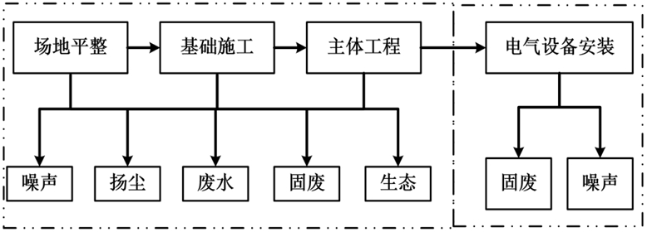  图4-1 本项目施工期工艺流程及产污节点图  1 施工扬尘影响分析  施工扬尘主要来自于工程土建施工、建筑装修材料的运输与装卸、以及施工车辆行驶产生的扬尘。由于扬尘源多且分散，源高一般在15m以下，属无组织排放，受施工方式、施工机械和气候等因素制约，产生的随机性和波动性较大。施工阶段土建施工等开挖、土石方运输会产生扬尘。遇大风天气，扬尘污染较为突出。土建施工、车辆运输等产生的扬尘明显增加。  施工中应注重文明施工管理，定期对施工场地洒水抑尘、及时清理建筑垃圾和余土；站区内开挖后的土石方及建筑材料应定点堆放，采取拦挡、苫盖措施；特别是在大风季节强化管理，要求大风天停止土石方施工，并做必要的遮掩覆盖；施工建筑设置滞尘网，以减少施工扬尘的产生；运输车辆必须进行苫盖，避免对周围环境造成扬尘污染。施工时可能会产生扬尘影响，施工时应增加洒水设备，采取洒水抑尘及围挡苫盖等环保措施 后，可有效降低影响。在采取上述抑尘措施后，施工扬尘对大气环境影响较小。  2 水环境影响分析  本工程施工期污水主要是施工废水和生活污水。施工人员的生活污水主要为COD_{Cr}、BOD₅、SS等。本项目施工人员约为30人，施工期3个月，根据内蒙古自治区《行业用水定额》（DB/T385-2020）施工人员用水额定按60L/人·d计，则施工人员用水量约为1800L/d，废水产生量按用水量的80%计，则废水量为1440L/d。变电站内前期已建1座防渗旱厕，施工人员产生废水量为1.44m³/d（129.6m³），施工期间生活污水可以依托现有防渗旱厕进行处理，定期清掏运至乌拉特后旗污水处理厂集中处理，对环境影响很小；施工期产生的生产废水经简易沉砂池沉淀处理后用于地面洒水抑尘。  3 声环境影响分析  （1）施工噪声源分析  本项目施工期噪声主要来源于施工时各种施工机械设备产生的噪声，施工主要机械有重型运输车、商砼搅拌车、挖掘机、电锯等。根据《环境噪声与振动控制工程技术导则》（HJ2034-2013），常见施工设备（重型运输车、商砼搅拌车、挖掘机、电锯）的声压级见下表。  表4-1 施工期常见施工设备的声源声压级（单位：dB（A））  （2）施工期噪声影响分析  施工期噪声预测计算公式如下：  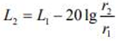  式中，L₁、L₂－为与声源相距r₁、r₂处的施工噪声级，dB（A）。  同时，考虑到在不同施工阶段，可能存在不同施工设备同时作业的情景，按照不同施工阶段典型施工设备组合，计算不同施工阶段多台施工设备同时运行时的声环境影响，各施工阶段典型施工设备组合见下表。  表4-2 各施工阶段典型施工设备组合一览表  在不采取任何噪声污染防治措施情况下，施工期间不同施工阶段的噪声随距离的衰减变化情况，具体结果详见下表。  表4-3 施工阶段施工噪声影响预测结果（单位：dB（A））  由上表可知，最不利情况下，昼间施工噪声在距离施工场界约40m处可达到《建筑施工场界环境噪声排放标准》（GB12523-2011）昼间限值要求（昼间≤70dB(A)）。  施工范围在变电站内进行，在距离声源外200m处昼间、噪声可满足《声环境质量标准》（GB3096-2008）2类区标准限值要求（昼间≤60dB(A)）；夜间噪声难以满足《声环境质量标准》（GB3096-2008）2类区标准限值要求（昼间≤50dB(A)）。  故为了降低施工期对周围环境的噪声影响，建议施工单位合理规划施工时间和安排施工场地，夜间禁止施工，昼间施工时避免多台高噪声设备同时使用，施工单位应选用低噪音机械设备或带隔声、消声设备。  综上所述，本项目施工期可能会对周围的声环境产生轻度不良影响，但施工期噪声是短暂的，其对周围声环境质量的影响随施工结束而消失。  4固体废物环境影响分析  施工期的固体废物主要是生活垃圾和建筑垃圾、废弃土方。  本项目施工高峰期人数约为30人，施工期3个月，施工人员将会产生一定的生活垃圾，产生量以0.5kg/（人·d）计，则生活垃圾量约为0.015t/d（1.35t）。生活垃圾集中收集后，定期交由施工营地所在乡镇的环卫部门处理。  建筑垃圾主要为设备架设时产生的铁质、废砂石、混凝土，做到日产日清，铁质可收集后进行售卖，其他建筑垃圾拉运至建筑垃圾处置场处置。  变电站内场地地形地势平坦，仅有少量弃方，作为弃土回填周围道路；站内施工开挖前进行表土剥离，不暂存，将表土直接外运至站外周边高标准农田建设。站内不设置弃土场和表土堆场。  综上所述，固体废物对环境产生的影响较小。  5生态环境影响分析  5.1对生态系统影响分析  本项目对生态系统的影响主要体现在工程占地、施工活动及工程运行带来的影响。由于本项目变电站主变扩建的土建工程量较小，不会占用站外土地，并严格控制施工活动范围在变电站厂界内，故其对生态系统的影响有限。  本项目施工期对工程周围的生态系统的影响较小，不会影响生态系统的群落演替，不会对生态系统的结构和功能造成危害。  5.2对土地利用影响分析  本项目三贵口110kV变电站扩建在站内进行，不新增占地。临时占地与永久占地均 使用站内空闲用地，未新增占地面积。  5.3对植物影响分析  根据现场调查，变电站周边主变为自然生长的杂草等自然植被等，未发现国家重点珍稀野生保护植物和名木古树。变电站施工无需新征占地，不会占用站外土地，项目对植被的破坏仅限于变电站内，因此，工程施工完毕后及时对站内地面进行修复，不会对变电站周边植被造成破坏。  5.4对动物影响分析  本项目三贵口110kV变电站扩建在站内进行，且长期受人为活动的影响，对部分小型野生啮齿类动物有影响，对鸟类动物影响很小，且因项目建设期较短，对动物影响不大。
  序号 | 施工设备名称 | 距声源5m处
  1 | 挖掘机 | 82~90
  2 | 吊车 | 85~95
  3 | 真空滤油机 | 75~85
  4 | 重型运输车 | 82~90
  5 | 商砼搅拌车 | 85~90
  6 | 混凝土振捣器 | 80~88
  7 | 电锯 | 93~99
  序号 | 施工阶段 | 典型施工设备组合
  1 | 基础开挖 | 挖掘机、重型运输车、商砼搅拌车、混凝土振捣器、电锯
  2 | 材料运输（设备运输） | 重型运输车
  3 | 主变安装 | 吊车
  距离（m） | 各施工阶段施工噪声
  距离（m） | 基础开挖 | 材料运输 | 主变安装
  5 | 90～101 | 82～90 | 85～95
  10 | 78～87 | 68～76 | 71～81
  20 | 68～78 | 59～65 | 62～67
  30 | 64～73 | 54～62 | 57～67
  40 | 61～70 | 51～59 | 54～64
  50 | 59～68 | 49～57 | 52～62
  60 | 57～66 | 47～55 | 50～60
  70 | 56～65 | 46～54 | 49～59
  80 | 55～64 | 45～53 | 48～58
  90 | 53～62 | 43～51 | 46～56
  100 | 52～61 | 42～50 | 45～55
  150 | 49～58 | 39～47 | 43～52
  200 | 46～55 | 36～44 | 39～49
运营期生态环境影响分析 | 1 电磁环境影响分析  根据《环境影响评价技术导则 输变电》（HJ24-2020），本工程110kV变电站主变压器为户外布置，因此电磁环境评价工作等级为二级，以站界外30m为工频电场、工频磁场的评价范围。其电磁环境影响采用类比预测的方式进行预测分析。  按照导则要求对电磁环境影响进行了专题评价，类比预测详细内容详见电磁环境影 响专题评价，在此仅作结论性分析。  本工程中三贵口110kV变电站扩建工程，根据类比乌兰察布市东阳光化成箔110kV变电站工频电场强度小于4000V/m的推荐标准限值要求；乌兰察布市东阳光化成箔110kV变电站厂界四周的工频磁感应强度小于100μT的推荐标准限值要求。  可见，本项目主变扩建工程建成后工频电场强度、磁感应强度均能满足《电磁环境 控制限值》（GB8702-2014）中工频电场强度4000V/m、工频磁感应强度100μТ的标准限值要求。  2 声环境影响分析  2.1 变电站扩建主变噪声环境影响评价  本项目变电站运营期声环境影响采用模式预测的方式进行分析。  （1）预测模式  变电站噪声预测采用《环境影响评价技术导则 声环境》（HJ2.4-2021）中附录B工业噪声预测计算模型中室外声源在预测点产生的声级计算模型，并结合本项目最不利条件下噪声源的空间分布以及预测点的位置预测本项目的声环境影响。  （2）参数选取  声源：变电站运营期间的噪声源主要是主变压器，变压器的噪声主要以中低频为主，为预测本期扩建后最大的环境影响，3#主变源强参照《变电站噪声控制技术导则》（DL/T1518-2016）电压等级为110kV主变压器频谱，110kV变压器噪声源强值声功级为82.9dB（A）。  表4-4 三贵口110kV变电站主要噪声源  根据本项目变电站总平面布置，厂界为实体围墙，预测本期新增第3台主变后对变电站厂界噪声影响。预测计算结果参见表4-5及图4-2。  表4-5变电站厂界噪声预测结果 单位：Leq dB（A）  （4）声环境影响评价结论  预测结果表明：本项目3#主变厂界昼间、夜间噪声贡献值在34.93～46.25dB（A）之间；变电站昼间现状值在46.7dB（A）~58dB（A）之间，夜间现状值在45.2dB（A）~49.7dB（A）之间；3台主变投入运行后，昼间预测值在47.24dB（A）~58.02dB（A）之间，夜间预测值在45.95dB（A）~49.93dB（A）之间，满足《工业企业厂界环境噪声排放标准》（GB12348-2008）2类标准。  本项目声评价范围内没有声环境保护目标。  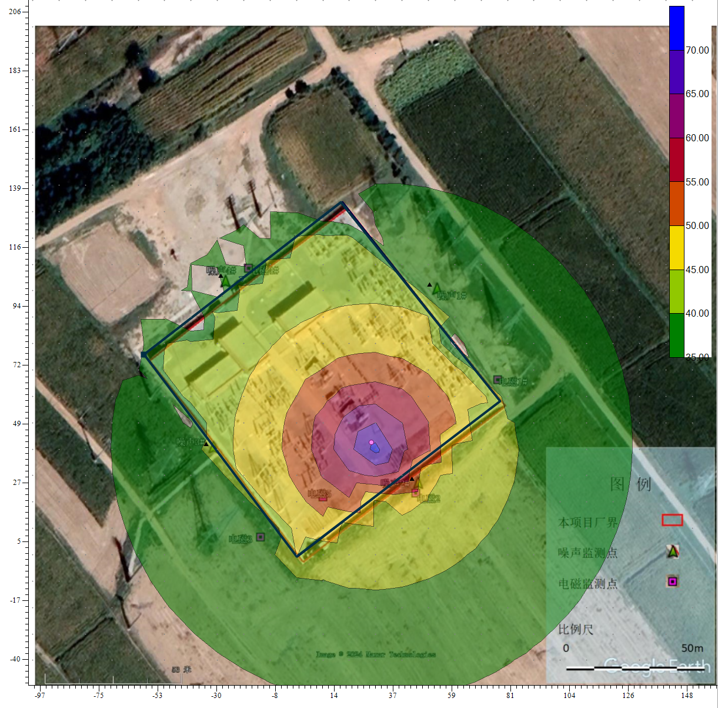  图4-2 等声级线图  3 水环境影响分析  三贵口110kV变电站主变扩建工程无新增人员，故运营期无新增废水。  4 固体废物影响评价  项目营运期固废包括废旧蓄电池、废变压器油及事故油。  （1）主变压器油  主变压器油需定期检修，根据企业实际生产情况，变压器油约10-15年更换一次，更换的量约为20t/次，更换时直接交由有危险废物处置资质的单位回收处置，不在厂区内暂存。根据《国家危险废物名录》(2025年版)，上述废物属于废矿物油与含矿物油废物，废物类别 HW08，废物代码为 900-220-08 。  （2）废旧铅蓄电池  变电站蓄电池是站内电源系统中直流供电系统的重要组成部分，主要担负着为站内二次系统负载提供安全、稳定、可靠的电力保障，确保继电保护、通信设备的正常运行。变电站直流系统的蓄电池为免维护阀控密封铅酸蓄电池，使用一段时间后，会因活性物质脱落、板栅腐蚀或极板变形、硫化等因素，使容量降低直至失效。蓄电池寿命一般在5-8 年。根据《国家危险废物名录》（2025年版），变电站产生的废旧铅蓄电池废物类别属于HW31（含铅废物），废物代码为 900-052-31 ，本项目废旧铅蓄电池5-8年更换一次，每次约产生1t，更换时直接交由有危险废物处置资质的单位回收处置，不在厂区内暂存。  （3）事故油  本项目危险物质可能影响途径为变压器发生事故排油，油品入渗污染土壤、地下水。主变压器事故状态下排油或漏油，所有的废油将汇集于事故油池，油池设计满足《火力发电厂与变电站设计防火规范》（GB50229-2019），废变压器油收集后交由有危险废物处置资质的单位回收处置。  5 大气环境影响评价  三贵口110kV变电站主变及间隔扩建工程运营期不产生大气污染。  6 生态环境影响分析  （1）土地利用性质的改变  永久占用的土地将改变土地利用功能，但本项目在原有变电站内进行扩建工程，无 新增永久占地，故不会对生态环境产生较大影响。  （2）对植物的影响分析  运营期变电站内进行硬化，站内临时占地及道路进行硬化，变电站占地面积较小，对周边植物影响较小。  （3）对动物的影响分析  本项目三贵口110kV变电站占地为工业用地，长期受人为活动的影响，野生动物量很小，有少量野生小型啮齿类动物和鸟类，对动物影响不大。  7 环境风险分析  变压器油位于主变压器中，平时不会对环境造成危害，但变压器事故状态可能引起油泄漏造成环境风险。主变压器下方设置贮油坑并铺设卵石层，并通过事故排油管与总事故油池相连。在事故并失控情况下，泄漏的变压器油流经贮油坑内铺设的鹅卵石层（鹅卵石层可起到吸热、散热作用），再经事故排油管自流进入总事故油池。根据经验数据，1台63MVA主变压器总油重一般约20t，密度一般为0.895t/m³，体积约为23m³。本项目主变压器下方设置了挡油设施（卵石层及贮油坑，有效容积为5m³），变电站现有1座30m³的事故油池，本期新建1座事故油池，有效容积为30m³，事故油池容积满足《火力发电厂与变电站设计防火标准（GB50229-2019）》“当设置有总事故储油池时，其容量宜按最大一个油箱容量的100%计算”要求。事故油池为钢筋混凝土地下构筑物，采用钢筋混凝土结构根据消防标准要求并结合本站具体情况。贮油坑与事故油池通过排油管道联接。贮油坑、事故油池及排油管道做重点防渗，防渗层采用2mm的厚高密度聚乙烯膜进行防渗处理，渗透系数K≤1.0×10⁻¹⁰cm/s，满足《危险废物贮存污染控制标准》（GB18597-2023）。事故废油属于危险废物，收集后交由有资质单位处理。采取上述风险防范措施后，运营期环境风险可得到有效防范，不会对周边环境造成明显影响。
  序号 | 声源名称 | 型号 | 位置 | 噪声源强（声功率级/dB（A）） | 声源控制措施 | 运行时段
  1 | 3#主变压器 | SZ20-63000/110 | （28.45,42.68,1.2） | 82.9 | 是 | 全天
  测量位置 | 昼间 |  |  | 夜间
  测量位置 | 现状值 | 贡献值 | 预测值 | 现状值 | 贡献值 | 预测值
  变电站东北侧 | 46.7 | 37.94 | 47.24 | 45.2 | 37.94 | 45.95
  变电站东南侧 | 54.3 | 46.25 | 54.93 | 47.5 | 46.25 | 49.93
  变电站西南侧 | 58 | 35.5 | 58.02 | 49.7 | 35.5 | 49.86
  变电站西北侧 | 52.7 | 34.93 | 52.77 | 48.5 | 34.93 | 48.69
选址选线环境合理性分析 | 本次主变扩建工程位于巴彦淖尔乌拉特后旗三贵口110千伏变电站永久占地范围内，不新增选址及占地，不涉及自然保护区、风景名胜区及其他需要特殊保护的区域等，变电站国有土地使用证见附件4。  《输变电建设项目环境保护技术要求》（HJ1113-2020）从选址、设计方面提出了相关要求，本项目与其符合性分析见表4-6。  经对比分析，项目选址符合《输变电建设项目环境保护技术要求》（HJ1113-2020）的相关规定。  综上所述，本项目选址合理可行。

表4-6 与《输变电建设项目环境保护技术要求》符合性
类型 |  | 要求 | 本项目概况 | 符合性
选址 |  | 输变电建设项目选址选线应符合生态保护红线管控要求，避让自然保护区、饮用水水源保护区等环境敏感区。确实因自然条件等因素限制无法避让自然保护区实验区、饮用水水源二级保护区等环境敏感区的输电线路，应在满足相关法律法规及管理要求的前提下对线路方案进行唯一性论证，并采取无害化方式通过。 | 本项目为主变扩建项目，在原有变电站站内预留空地进行建设，不涉及选址选线，不涉及生态保护红线，不涉及自然保护区、饮用水水源保护区等环境敏感区。 | 符合
 |  | 变电工程在选址时应按终期规模综合考虑进出线走廊规划，避免进出线进入自然保护区、饮用水水源保护区等环境敏感区。 | 本项目为主变扩建项目，在现有变电站站内预留空地进行建设，不涉及选址选线，在严格落实本评价提出的相关环保措施的前提下，本项目对周边的电磁和声环境影响均能满足相关标准要求。 | 符合
 |  | 户外变电工程及规划架空进出线选址选线时，应关注以居住、医疗卫生、文化教育、科研、行政办公等为主要功能的区域，采取综合措施，减少电磁和声环境影响。 |  | 符合
 |  | 原则上避免在0类声环境功能区建设变电工程。 | 本项目为主变扩建项目，在原有变电站站内预留空地进行建设，不涉及选址，经现场核实，变电站站址评价范围内无0类声环境功能区。 | 符合
 |  | 变电工程选址时，应综合考虑减少土地占用、植被砍伐和弃土弃渣等，以减少对生态环境的不利影响。 | 本项目为主变扩建项目，在原有变电站站内预留空地进行建设，不涉及选址。 | 符合
设计 | 总体  要求 | 输变电建设项目的初步设计、施工图设计文件中应包含相关的环境保护内容，编制环境保护篇章、开展环境保护专项设计，落实防治环境污染和生态破坏的措施、设施及相应资金。 | 本项目在可行性研究报告中设置有环境保护章节，在初设阶段和施设中将开展环境保护专项设计和相应资金，并在施工过程中予以实施。 | 符合
设计 | 总体  要求 | 改建、扩建输变电建设项目应采取措施，治理与该项目有关的原有环境污染和生态破坏。 | 本项目主变扩建工程利用站内预留位置进行，不新征土地，不涉及站外生态破坏，经现场调查，本项目不存在环境污染及生态破坏问题，扩建后相关环境影响均满足要求。 | 符合
设计 | 总体  要求 | 变电工程应设置足够容量的事故油池及其配套的拦截、防雨、防渗等措施和设施。一旦发生泄漏，应能及时进行拦截和处理，确保油及油水混合物全部收集、不外排。 | 本项目扩建变电站前期已建1座有效容积30m³事故油池，满足单台最大容量变压器绝缘油在事故并失控情况下泄漏时100%不外泄到环境中的要求，可确保油及油水混合物全部收集、不外排。 | 符合
设计 | 电磁  环境  保护 | 工程设计应对产生的工频电场、工频磁场、直流合成电场等电磁环境影响因子进行验算，采取相应防护措施，确保电磁环境影响满足国家标准要求。 | 在落实环评提出环保措施的前提下，根据类比监测结果，本项目建成投运后项目产生的电磁环境影响能够满足国家标准要求。 | 符合
设计 | 电磁  环境  保护 | 变电工程的布置设计应考虑进出线对周围电磁环境的影响。 | 本项目为主变扩建项目，在原有变电站站内预留空地进行建设，且本期无新增出线，不会增加进出线对周围电磁环境的影响。 | 符合
设计 | 声环  境保  护 | 变电工程噪声控制设计应首先从噪声源强上进行控制，选择低噪声设备；对于声源上无法根治的噪声，应采用隔声、吸声、消声、防振、减振等降噪措施，确保厂界排放噪声和周围声环境保护目标分别满足GB12348和GB3096要求。 | 本项目扩建3#主变拟使用低噪声主变，根据预测结果可知，在落实设计文件及本评价提出的噪声防治措施前提下，主变正常运行后，三贵口110kV变电站四周厂界噪声预测值可以满足《工业企业厂界环境噪声排放标准》（GB12348-2008）2类排放限值要求。变电站周边无声环境保护目标。 | 符合
设计 | 声环  境保  护 | 户外变电工程总体布置应综合考虑声环境影响因素，合理规划，利用建筑物、地形等阻挡噪声传播，减少对声环境保护目标的影响。 | 本项目扩建主变户外布置，经衰减后，厂界排放噪声满足《工业企业厂界环境噪声排放标准》（GB12348-2008）2类排放限值要求；变电站周边无声环境保护目标。 | 符合
设计 | 声环  境保  护 | 户外变电工程在设计过程中应进行平面布置优化，将主变压器、换流变压器、高压电抗器等主要声源设备布置在站址中央区域或远离站外声环境保护目标侧的区域。 | 本项目扩建变电站主变户外布置，厂界排放噪声满足《工业企业厂界环境噪声排放标准》（GB12348-2008）2类排放限值要求，且变电符合站周边无声环境保护目标。 | 符合
设计 | 声环  境保  护 | 变电工程位于1类或周围噪声敏感建筑物较多的2类声环境功能区时，建设单位应严格控制主变压器、换流变压器、高压电抗器等主要噪声源的噪声水平，并在满足GB12348的基础上保留适当裕度。 | 本项目位于2类声环境功能区，且变电站周边无声环境保护目标，扩建主变采用低噪声设备，根据预测结果可知，在落实设计文件及本评价提出的噪声防治措施前提下，主变正常运行后，三贵口110kV变电站四周厂界噪声预测值可以满足《工业企业厂界环境噪声排放标准》（GB12348-2008）2类排放限值要,。 | 符合
设计 | 声环  境保  护 | 位于城市规划区1类声环境功能区的变电站应采用全户内布置方式。位于城市规划区其他声环境功能区的变电工程，可采取户内、半户内等环境影响较小的布置型式。 | 本项目扩建变电站站址位于巴彦淖尔市乌拉特后旗巴音宝力格镇，不在城市规划区1类声环境功能区，对周边环境影响较小。 | 符合
设计 | 声环  境保  护 | 变电工程应采取降低低频噪声影响的防治措施，以减少噪声扰民。 | 本项目扩建变电站拟采用低噪声主变，根据预测结果可知，在落实设计文件及本评价提出的噪声防治措施前提下，主变正常运行后，四周厂界噪声可以满足《工业企业厂界环境噪声排放标准》（GB12348-2008）2类排放限值要求。 | 符合
设计 | 生态  环境  保护 | 输变电建设项目在设计过程中应按照避让、减缓、恢复的次序提出生态影响防护与恢复的措施。 | 本项目为主变扩建工程，工程在变电站围墙范围内进行，不新征用地，对站外生态无影响。 | 符合
设计 | 生态  环境  保护 | 输变电建设项目临时占地，应因地制宜进行土地功能恢复设计。 | 本项目为主变扩建工程，工程在变电站围墙范围内进行，不新征用地，对站外生态无影响。 | 符合
设计 | 水环  境保  护 | 变电工程应采取节水措施，加强水的重复利用，减少废（污）水排放。雨水和生活污水应采取分流制。 | 本项目变电站为有人值班、无人值守变电站，前期已建一座化粪池。站内采取雨污分流制，值班人员及运维检修人员产生的少量生活污水经站内化粪池处理后，定期清掏运至乌拉特后旗污水处理厂集中处理。 | 符合
设计 | 水环  境保  护 | 变电工程站内产生的生活污水宜考虑处理后纳入城市污水管网；不具备纳入城市污水管网条件的变电工程，应根据站内生活污水产生情况设置生活污水处理装置（化粪池、一体化污水处理装置、回用水池、蒸发池等），生活污水经处理后回收利用、定期清理或外排，外排时应严格执行相应的国家和地方水污染物排放标准相关要求。 | 本项目扩建变电站运行期的生活污水经化粪池处理后，定期清掏运至乌拉特后旗污水处理厂集中处理。 | 符合

五、主要生态环境保护措施
施工期生态环境保护措施 | 1 施工扬尘防治措施  （1）施工单位文明施工，加强施工期的环境管理和环境监控工作；  （2）施工时，使用商品混凝土，然后用罐装车运至施工点进行浇筑，避免因混凝土拌制产生扬尘；  （3）车辆运输散体材料和废弃物时，密闭、包扎、覆盖，避免沿途漏撒，运载土方的车辆必须在规定的时间内，按指定路段行驶，控制扬尘污染；  （4）加强材料转运与使用的管理，合理装卸，规范操作；保持道路清洁，管控料堆和渣土堆放，防止扬尘污染；  （5）进出场地的车辆限制车速，场内道路、堆场及车辆进出时洒水，保持湿润，减少或避免产生扬尘；  （6）施工临时中转土方要合理堆放，并采用土工布覆盖；  （7）对裸露施工面等施工场地及时洒水抑尘；  （8）运输车辆在经过运输线路居民点时，减速慢行，减少扬尘的产生；  （9）施工现场禁止将包装物、可燃垃圾等固体废弃物就地燃烧。  2 水环境保护措施  （1）尽量避免雨季开挖作业；施工车辆清洗废水经收集、沉砂、澄清处理后循环使用，不外排；  （2）对于混凝土养护先用吸水材料覆盖混凝土，再在吸水材料上洒水，根据吸收和蒸发情况，适时补充；  （3）本工程变电站内扩建工程，施工人员生活污水采用已有的生活污水处理设施进行处理；  （4）施工期产生的生产废水经简易沉砂池沉淀处理后用于地面洒水抑尘。  （5）落实文明施工原则，不乱排施工废水。  3 声环境保护措施  （1）尽量选用优质低噪声施工机械设备，混凝土连续浇注等确需夜间施工时，必须经当地环境保护行政主管部门同意，并告知公众；  （2）加强施工期的环境管理工作，设置噪声控制管理人员，负责噪声控制设备设施的检查和噪声的监控与监测工作，并接受环境保护部门监督管理；  （3）施工单位应采用满足国家相应噪声标准的施工机械设备，同时在施工过程中加强施工机械保养和维护，并严格按操作规范使用各类施工机械；  （4）施工现场周围采用符合规定强度的硬质材料的密闭围挡；  （5）合理制定施工计划，禁止夜间施工；  （6）强噪声设备安置于单独的工棚内；  （7）加强施工管理、采取先进施工工艺，减少金属撞击噪声，尽量降低人为产生的噪声等。  4 固体废物环境保护措施  （1）加强施工期环境管理，施工前做好施工环境保护知识培训；  （2）建筑垃圾及时清运到指定地点；  （3）生活垃圾交由当地环卫部门清运并集中处理。  5 生态环境保护措施  本工程在站内进行施工，不新增占地；站内施工开挖前进行表土剥离，不暂存，将表土直接外运至站外周边高标准农田建设；施工结束后应及时清理施工现场并对施工扰动可恢复区域进行硬化。
运营期生态环境保护措施 | 1 生态环境保护措施  （1）本工程在原址内进行扩建，本期不新增占地，运营期不会对植被造成破坏；  （2）对评价范围内的动物无影响。  2 声环境保护措施  （1）做好设备维护和运行管理，定期对站内电气设备进行检修。  （2）加强声环境监测，及时发现问题并按照相关要求进行处理。  （3）在设备选型上首先选用符合国家噪声标准的设备，如主变压器订货时，对设备的噪声指标提出要求，从源头控制噪声。  3 电磁环境保护措施  （1）使用设计合理的绝缘子，特别关注绝缘子的几何形状及关键部位材料的特性，使用能改善绝缘子表面或沿绝缘子串电压分布的保护装置。  （2）在安装高压设备时，保证所有的固定螺栓都可靠拧紧，导电元件尽可能接地或连接导线电位，提高屏蔽效果。  （3）对工作人员进行电磁环境知识的培训，尽量减小在高电磁场区的停留时间，以减小电磁场对工作人员的影响。  4 大气环境保护措施  三贵口110kV变电站主变扩建工程在运行过程中不产生大气污染物。  5 水环境影响分析  三贵口110kV变电站内现有化粪池和防渗旱厕各1座，值班人员生活污水排入化粪池，临时施工人员和检修人员粪污排入防渗旱厕，定期清掏运至乌拉特后旗污水处理厂集中处理；本次扩建工程，不涉及增加运行人员，因此，运营期生活污水无增量。  6 固体废物环境影响分析  ①主变压器油需定期检修，根据企业实际生产情况，变压器油约10-15年更换一次，更换的量约为20t/次。更换时直接交由有危险废物处置资质的单位回收处置，不在站内暂存。  ②废旧蓄电池每5-8年更换一次，一次替换蓄电池量约1t，更换时直接交由有危险废物处置资质的单位回收处置，不在站内暂存。  ③变压器发生事故排油，所有的废油将汇集于事故油池，收集后交由有危险废物处置资质的单位回收处置。  7 环境风险  为防止变压器油泄漏至外环境，三贵口110kV变电站现有一座10m³事故油池，本期新建一座30m³事故油池，本项目变电站事故油池容积满足《火力发电厂与变电站设计防火标准（GB50229-2019）》“当设置有总事故储油池时，其容量宜按最大一个油箱容量的100%计算。”的要求（详细分析见前文：环境风险分析）。  当发生事故时，可能产生事故油污水，主变下均按规程设置油坑，再通过排油管道集中排至事故油池，由有资质单位回收处理。事故油坑以及事故油池为钢筋混凝土结构，且做防渗处理，防渗系数＜10⁻¹⁰cm/s。  采取上所述措施后，当发生变压器油泄漏，通过事故集油池收集，其环境风险达到可接受水平。
其他 | 1 环境管理及监测计划  （1）环境管理  建设单位应设立环境管理机构，配备必要的专职和兼职人员负责环境保护管理工作。  （2）环境管理部门主要职责  ①负责环境保护法规、政策的执行，环境管理计划的编制，环境保护措施的实施管理，提出设计、施工和设备采购文件的环境保护内容及要求；  ②施工期进行现场巡查，检查各施工行为是否符合环保要求；验收阶段建立电磁环境影响监测、声环境现状数据档案，运营期检查各治理设施运行情况，及时处理出现的问题，保证其正常运行；同时不定期的巡查线路各段，特别是环境保护对象，保护生态环境不被破坏，保证生态保护与工程运行相协调；  ③协调配合上级环保主管部门进行的环境调查等活动。  （2）运营期环境监测计划  本工程环境监测计划的责任主体为建设单位，建设单位应按照《排污单位自行监测技术指南 总则》（HJ819-2017）的要求，委托具有CMA资质的单位进行定期监测，本工程环境监测计划详见表5-1。  表5-1 环境监测计划一览表  2 污染防治及生态恢复“三同时”验收清单  本项目污染防治及生态恢复“三同时”验收清单见下表。  表5-2 污染防治及生态恢复“三同时”验收清单
  序号 | 名称 |  | 内容
  1 | 电磁环境 | 点位布置 | 变电站四周（围墙外5m，距地1.5m）
  1 | 电磁环境 | 监测因子 | 工频电场、工频磁场
  1 | 电磁环境 | 检测方法 | 《交流输变电工程电磁环境监测方法（试行）》（HJ681-2013）
  1 | 电磁环境 | 检测频次和时间 | 竣工环境保护验收监测一次，其后不定期监测或有纠纷投诉时监测。
  2 | 噪声 | 点位布置 | 变电站四周（围墙外1m，距地1.2m）
  2 | 噪声 | 监测因子 | 等效连续A声级
  2 | 噪声 | 检测方法 | 《工业企业厂界环境噪声排放标准》（GB12348-2008）
  2 | 噪声 | 检测频次和时间 | 竣工环境保护验收监测一次，其后不定期或有纠纷投诉时监测。
  类别 | 验收内容 | 验收标准
  声环境 | （1）在设备选型上首先选用符合国家噪声标准的设备，如主变压器定货时，对设备的噪声指标提出要求，从源头控制噪声。  （2）变电站电气设备间的通风设备，采用低噪音、低能耗的设备，将设备的噪音控制 在现行国家规范允许的范围内。  （3）工程设计中应针对主变使用独立基础、加装减振垫等防振措施，以防止振动影响。 | 变电站厂界噪声满足《工业企业厂界环境噪声排放标准》（GB12348-2008）2类标准。
  电磁环境 | （1）控制导体和电气设备安全距离，选用具有抗干扰能力的电气设备，设置防雷接地保护装置等；同时在变电站设备定货时，要求导线、母线、均压环、管母线终端球和其它金具等提高加工工艺，防止尖端放电和起电晕。  （2）加强设备维护保养，期对站内电气设备进行检修，确保电磁环境满足标准要求。  （3）运营期做好环境保护设施的维护和运行管理，加强巡查和检查，保障发挥环境保护作用。 | 满足《电磁环境控制限值》（GB8702-2014）的工频电场4000V/m，工频磁场100μT评价标准。
  生态环境 | 施工是否对站区周围植被造成破坏。造成破坏的，建设单位应要求施工单位采取补救和恢复措施。 | 与周边景观及地貌相协调
环保投资 | 本项目总投资1384万元，其中环保投资36万元，占总投资的2.6%，环保投资统计详见下表：  表5-2 项目环保投资一览表
  序号 | 环保措施 | 投资（万元）
  一 | 施工期
  1 | 施工期大气污染防治（洒水抑尘、苫布遮盖等） | 1
  2 | 施工期水污染防治 | 2
  3 | 施工期固废污染防治（垃圾收集、清运） | 1.5
  4 | 事故油池 | 10
  5 | 施工期噪声污染防治（选用低噪声施工设备，对车辆行驶时间、行驶路线进行严格控制和管理） | 2.5
  6 | 站区硬化 | 5
  7 | 宣传、教育培训 | 3
  二 | 运营期
  1 | 环保验收费用、监测费用 | 8
  2 | 事故应急预案编制、演练费用及宣传教育培训费用 | 3
  三 | 环保投资合计 | 36
  四 | 工程总投资 | 1384
  五 | 环保投资占总投资比例（%） | 2.6

六、生态环境保护措施监督检查清单
内容  要素 | 施工期 |  | 运营期
内容  要素 | 环境保护措施 | 验收要求 | 环境保护措施 | 验收要求
陆生生态 | （1）本工程施工在原址内进行，不新增占地。  （2）开挖前进行表土剥离，不暂存，将表土直接外运至站外周边高标准农田建设。  （3）在施工中对施工人员进行教育和监督，严禁施工人员随意踩踏植被，禁止向项目周边随意弃置废弃物，避免对项目周边植被自然生长产生不良影响；  （4）施工结束后，尽快清理施工场地。 | 恢复站内地面状况及硬化，对变电站周边生态环境无干扰。 | 强化对变电站设备检修维护人员的 生态保护意识教育，加强管理，禁止破坏站外植被。 | 站内硬化，无裸露土表。
水生生态 | / | / | / | /
地表水环境 | （1）施工生活污水利用前期已有的化粪池和防渗旱厕进行处理；  （2）施工废水经过收集及沉淀后回用，不外排。 | 施工期不外排施工废污水。 | 变电站本期仅扩建主变，站内不新 增人员，故不产生新的生活污水 | 运营期不新增废水产生。
地下水及土壤环境 | / | / | / | /
声环境 | （1）施工期间，选用优质低噪声施工机械设备；  （2）高噪声设备安置于单独的工棚内；  （3）加强施工管理、采取先进施工工艺，减少金属撞击噪声，尽量降低人为产生的噪声等。 | 满足《建筑施工场界环境噪声排放标准》（GB12523-2011）的标准要求。 | （1）做好设备维护和运行管理，定期对站内电气设备进行检修。  （2）加强声环境监测，及时发现问题并按照相关要求进行处理。  （3）在设备选型上首先选用符合国家噪声标准的设备，如主变压器订货时，对设备的噪声指标提出要求，从源头控制噪声。 | 厂界噪声排放满足《工业企业厂界环境噪声排放标准》（GB12348-2008）中2类要求。
振动 | / | / | / | /
大气环境 | （1）使用商品混凝土，避免因混凝土拌制产生扬尘；  （2）采用密闭方式运输散体物料；  （3）施工临时中转土方要合理堆放，并采用土工布覆盖；  （4）对裸露施工面等施工场地及时洒水抑尘；  （5） 保持道路清洁，限制车速，对道路不定时洒水抑尘。 | 落实大气污染防治措施，减轻施施工期大气污染。 | 变电站本期仅扩建主变，运营期不 产生扬尘。 | 运营期无扬尘产生。
固体废物 | （1）为避免施工垃圾及生活垃圾 对环境造成影响，在工程施工前应做好施工机构及施工人员的环保培训。  （2）要求施工过程中的建 筑垃圾及生活垃圾应分别收集堆 放。  （3）施工人员的生活垃圾收集后，应及时委托环卫部门统一清运。  （4）对工程建设可能产生的弃土弃渣，应运至指定的弃渣场集中处置。 | （1）施工期间生活垃圾收集后已得到清运，没有对环境造成污染。  （2）施工期建筑垃圾已按要求进行分类收集、分类暂存、分类处理，没有随意丢弃。施工期间土石方已按要求得到妥善处置，没有在现场遗留。 | 变电站本期仅扩建主变，站内不新增人员，故不产生新的生活垃圾。 | 变电站不新增固体废物。
电磁环境 | / | / | （1）工程设计应对产生的工频电 场、工频磁场等电磁环境影响因子 进行验算，采取相应防护措施，确保电磁环境影响满足国家标准要求。  （2）控制导体和电气设备安全距离，选用具有抗干扰能力的电气设备，设置防雷接地保护装置等；同时在变电站设备定货时，要求导线、母线、均压环、管母线终端球和其它金具等提高加工工艺，防止尖端放电和起电晕。  （3）运营期做好环境保护设施的维护和运行管理，加强巡查和检查，保障发挥环境保护作用。 | 工频电场强度、工频磁感应强度分别满足《电磁环境控制限值》GB8702-2014）4000V/m和100μT公众曝露控制限值。
环境风险 | / | / | 本期新建一座有效容积30m³事故 油池。主变下方设置事故油坑，事故油坑内铺设卵石层，当主变发生事故时，变压器油通过主变压器下方设置的事故油坑和排油管道进入事故油池，由有资质的单位处置， 不对外排放。事故油坑以及事故油 池做防渗处理（防渗系数小于10⁻¹⁰cm/s）。 | 事故油不外排。
环境监测 | / | / | 在工程竣工投运后，结合竣工环境 保护验收监测一次；在工程正式运 行后，根据生态环境主管部门的管 理要求以及项目投诉情况开展环境 监测。 | 满足质量控制要求
其他 | / | / | / | /

七、结论
综上所述，巴彦淖尔乌拉特前旗三贵口110千伏变电站3号主变扩建工程建设符合巴彦淖尔市“三线一单”生态环境分区管控要求，符合国家和地方产业政策，符合巴彦淖尔市电网规划，符合城市发展规划。
项目建成后主要存在的工频电场、工频磁场和噪声污染问题，在采取工程设计和本报告规定的污染防治措施后，运行时产生的工频电场、工频磁场及噪声等各项污染物均能实现稳定达标排放，且不降低评价区域原有环境质量功能级别，因此，从环境保护角度而言，本工程的建设是可行的。
建议：建设单位尽快按照相关要求开展三贵口110千伏变电站扩建的环保验收工作。

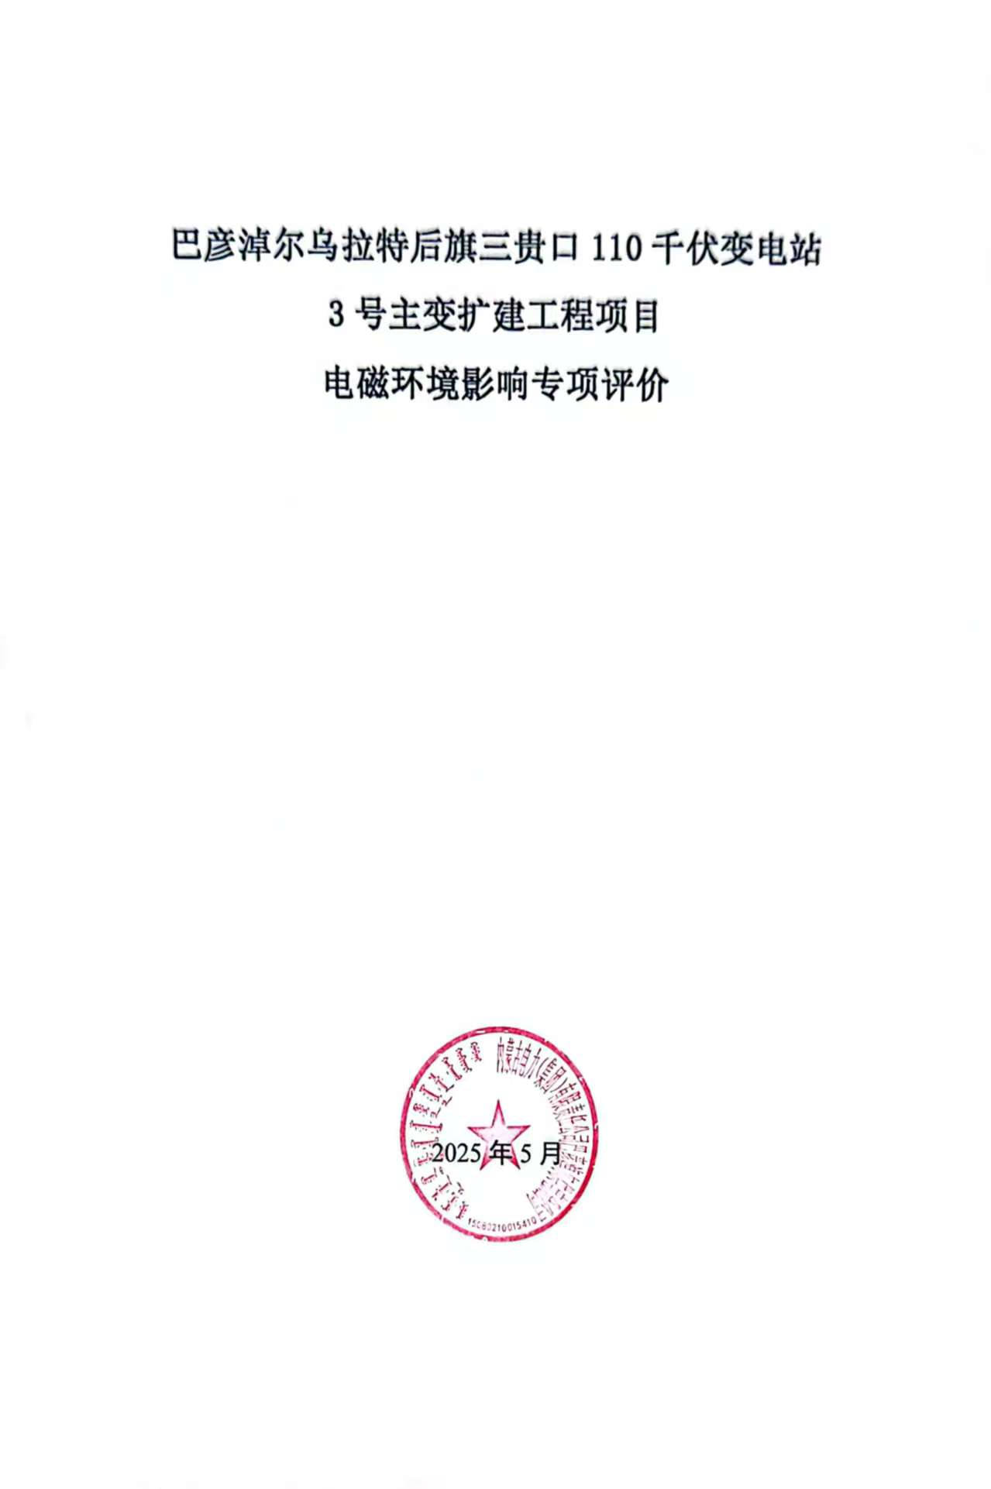

电磁环境影响专项评价
1 总则
1.1 编制依据
1.1.1 环境保护法律法规、规章制度
（1）《中华人民共和国环境保护法》（修订版）2015年1月1日起施行；
（2）《中华人民共和国环境影响评价法》自2018年12月29日施行；
（3）《建设项目环境保护管理条例》国务院第682号令，2017年10月1日起施行；
（4）《建设项目环境影响报告书（表）编制监督管理办法》生态环境部令第9号，2019年11月1日起施行；
（5）《建设项目环境影响评价分类管理名录》2021 年1月1日起实施；
（6）《建设项目环境影响报告表编制技术指南（生态影响类）（试行）》环办环评﹝2020〕33号文，生态环境部办公厅2020年12月24日印发。
1.1.2 相关技术导则、标准
（1）《建设项目环境影响评价技术导则 总纲》（HJ2.1-2016）；
（2）《环境影响评价技术导则 输变电》（HJ24-2020）；
（3）《输变电建设项目环境保护技术要求》（HJ1113-2020）；
（4）《电磁环境控制限值》（GB8702-2014）；
（5）《交流输变电工程电磁环境监测方法》（试行）（HJ681-2013）。
1.1.3 工程资料
（1）《巴彦淖尔乌拉特后旗三贵口110千伏变电站3号主变扩建工程可行性研究报告》；
（2）《巴彦淖尔乌拉特后旗三贵口110千伏变电站3号主变扩建工程备案告知书》；
（3）关于印发《巴彦淖尔乌拉特后旗三贵口110千伏变电站3号主变扩建工程可行性研究报告评审意见》的通知（蒙电设﹝2025〕34号）
1.2 评价标准
根据《电磁环境控制限值》(GB8702-2014)表1“公众曝露控制限值”规定，工频电场强度、 工频磁感应强度评价标准见下表。
表专-1 工频电场、工频磁感应强度评价标准值
项目 | 评价标准 | 标准来源
工频场强度 | 公众曝露控制限值4000V/m | 《电磁环境控制限值》（GB8702-2014）
工频磁感应强度 | 公众曝露控制限值100μT | 《电磁环境控制限值》（GB8702-2014）
1.3 评价工作等级
变电工程：三贵口110kV变电站主变扩建工程；根据《环境影响评价技术导则 输变电》（HJ24-2020）中有关规定，户外式110kV变电站电磁环境影响评价工作等级为二级；
因此，本项目电磁环境影响评价工作等级为二级。
1.4 评价范围
根据《环境影响评价技术导则 输变电》（HJ24-2020）确定评价范围为：三贵口110kV变电站：站界外30m的区域；
1.5 电磁环境敏感目标
根据现场调查，本项目三贵口110kV变电站站界外30m范围内无电磁环境敏感目标。
2 电磁环境质量现状评价
为了解本项目所在区域的电磁环境质量现状，特委托内蒙古兴寰环境科技有限公司于2025年5月7日对项目区域周边进行了现状监测，监测对象为三贵口110kV变电站站界四周。
2.1 监测项目
距离地面1.5m高处的工频电场强度、工频磁感应强度。
2.2 监测方法
《交流输变电工程电磁环境监测方法》（试行）（HJ681-2013）。
2.3 监测单位
内蒙古兴寰环境科技有限公司。
2.4 监测仪器
工频电磁场监测设备型号：电磁场探头&读出装置EHP-50F&NBM-550。
表专-2 监测仪器概况一览表
序号 | 监测仪器 | 型号 | 频率范围 | 量程范围 | 编号 | 证书编号 | 有效期
1 | 电磁辐射分析仪 | SEM-600 | 电场:1Hz-100kHz  磁场:1Hz-100kHz | 电场:0.5V/m-100KV/m  磁场:宽带10nT-3mT | XH-YQ-008 | JDSJLS2401149 | 2025.9.22
2.5 监测期间气象条件
检测期间天气情况具体见表专-3。
表专-3 检测期间天气情况一览表
观测日期 | 温度℃ | 湿度% | 天气状况 | 风速(m/s) | 风向（°）
2025.5.7 | 23 | 22 | 晴 | 3.5 | 302
表专-4 监测时工况一览表
主变 | 电压（kV） | 电流（A） | 有功（MW） | 无功（Mvar）
1#主变 | 111.32 | 183.3 | 36.49 | 5.795
2#主变 | 111.53 | 141.915 | 25.665 | 3.92
2.6 工频电磁场监测结果及评价
本项目工频电场、工频磁场检测结果见表专-5，电磁监测点位示意图见附图8。
表专-5 工频电场、工频磁场检测结果一览表
序号 | 监测点位 | 测点高度(m) | 工频电场强度(V/m) | 工频磁感应强度(μT)
1 | 东北侧围墙外5m | 1.5 | 5.46 | 0.2660
2 | 东南侧围墙外5m | 1.5 | 1.37 | 0.0963
3 | 西南侧围墙外5m | 1.5 | 23.52 | 0.2352
4 | 西北侧围墙外5m | 1.5 | 7.51 | 0.2126
5 | 本次扩建1回110kV间隔出线端 | 1.5 | 326.74 | 1.9090
三贵口110kV变电站站界四周现状监测点工频电场强度为1.37~326.74V/m，工频磁感应强度为0.0963～1.9090μT，符合《电磁环境控制限值》（GB8702-2014）工频电场强度4000V/m、工频磁感应强度100μТ的公众曝露控制限值。
3 变电站电磁环境影响分析
3.1评价方法
变电站内的主变压器及各种高压电气设备会产生一定强度的工频电场和工频磁场，但由于变电站内电气设备较多，布置复杂，其产生的工频电场、工频磁场难于用模式进行理论计算，根据《环境影响评价技术导则 输变电》（HJ24-2020），对于变电站二级评价电磁环境影响预测可采用类比监测的方式。本次评价采用类比测量的方法进行影响评价。
3.2类比对象的选取
为预测本项目变电站运行后产生的工频电场、工频磁场对站址周围环境影响，选取了乌兰察布市东阳光化成箔110kV变电站主变续建工程作为类比测试对象。乌兰察布市东阳光化成箔110kV变电站主变续建工程位于内蒙古自治区乌兰察布市集宁区白海子镇，规划建设6 台变压器，目前建设了4台变压器，为4×135MVA主变，电压等级为110/10kV，变压器采用户外布置。
表专-6 本工程与类比变电站相关参数对照表
项目 | 三贵口110kV变电站（本项目） | 乌兰察布市东阳光化成箔110kV变电站主变续建工程（类比） | 可比性分析
电压等级 | 110kV | 110kV | 相同
主变布置 | 户外站 | 户外站 | 相同
110kV  主变容量 | 3×63MVA | 4×135MVA | 主变数量和容量均大于本项目，类比更加保守
占地面积 | 9982.28m² | 6862m² | 本项目占地面积大于类比工程，类比更加保守
地理位置 | 巴彦淖尔市乌拉特后旗 | 乌兰察布市集宁区 | 变电站所处的地理位置相近，气候类型相同
本项目变电站新建110kV变电站为户外站，主变容量为3×63MVA，类比项目乌兰察布市东阳光化成箔110kV变电站主变续建工程的电压等级、所在地自然环境与本项目相同，主变数量、容量均大于本项目，占地面积小于本项目，主变布置均为户外，电磁辐射影响大于本项目，如乌兰察布市东阳光化成箔110kV变电站主变续建工程的工频磁感应强度满足100μT公众曝露控制限值的评价标准，工频电场及磁感应强度满足工频电场4000V/m公众曝露控制限值的评价标准，那么本项目一定满足限值要求。故采用乌兰察布市东阳光化成箔110kV变电站主变续建工程进行类比是可行的。
3.3类比监测结果分析
（1）监测单位：内蒙古泓瑞工程咨询有限责任公司；
（2）监测时间：2023年6月1日
（3）监测频次：1次/天，1天；每个测点连续测5次，每次测量时间不应小于15秒，并读取稳定状态的最大值；
（4）监测因子：工频电场强度、工频磁感应强度；
（5）监测方法：《交流输变电工程电磁环境监测方法》（试行）（HJ681-2013）、《电磁环境控制限值》（GB8702-2014）；
（6）监测布点：变电站北侧6#、5#主变进线间隔围墙外5m处，变电站西侧、南侧、东侧围墙外5m处；
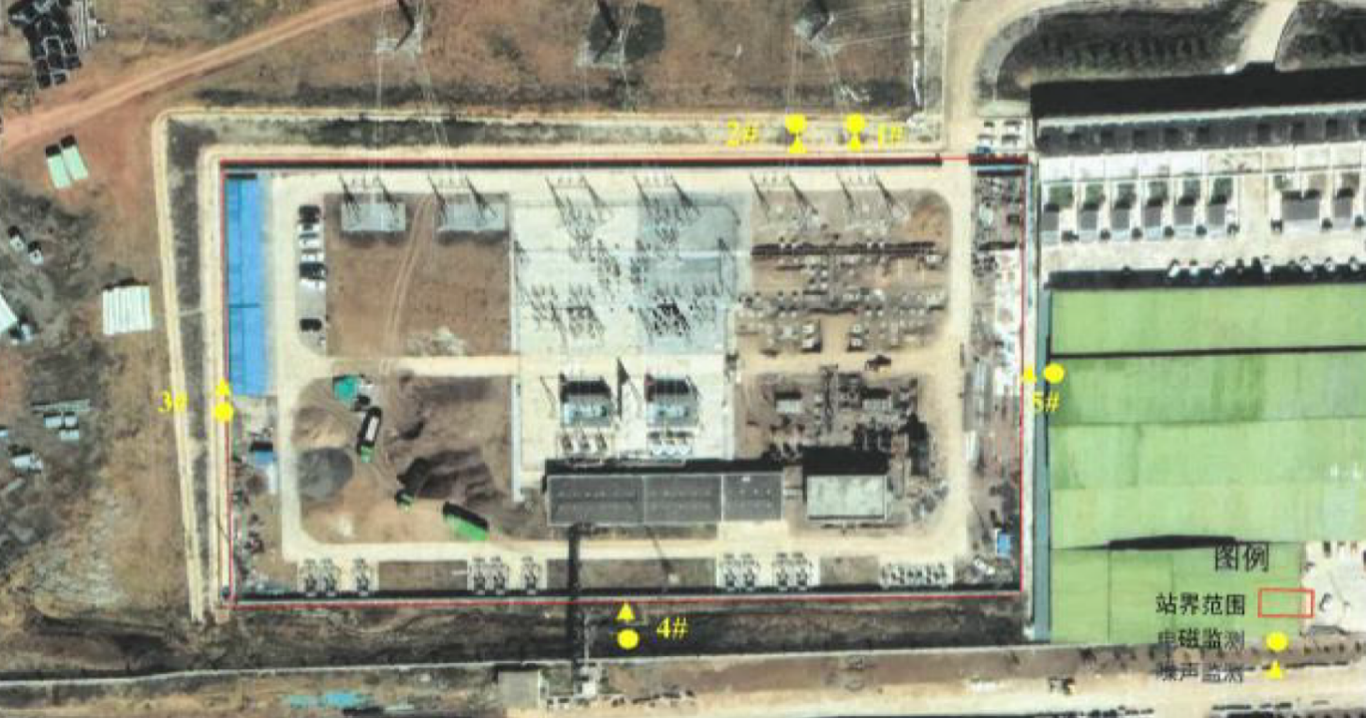
图专-1 类比项目监测布点图
（7）监测环境条件：环境温度13-20℃；相对湿度：29-31%；风速：1.5-1.9m/s，大气压：993-998hPa，天气情况：晴；
（8）监测仪器：电磁场探头&读出装置：型号：HR-YQ-002，检定单位：中国计量科学研究院；证书编号：XDdj2021-14584，校准日期：2022.10.20；
（9）监测工况：
表专-7 乌兰察布市东阳光化成箔110kV变电站主变续建工程监测时运行工况
名称 | U（kV） | I（A） | P（MW） | Q（Mvar）
3#主变 | 114.92 | 293.18 | 57.19 | 13.76
4#主变 | 114.66 | 292.51 | 56.45 | 15.08
5#主变 | 112.66 | 47.62 | 82.83 | 43.16
6#主变 | 112.88 | 86.01 | 15.59 | 6.37
类比项目乌兰察布市东阳光化成箔110kV变电站主变续建工程工频电场、工频磁感应强度监测结果见下表，验收监测报告相关内容见附件。
（10）监测结果
监测结果见下表。
表专-8 乌兰察布市东阳光化成箔110kV变电站主变续建工程工频电场、工频磁感应强度类比结果表
序号 | 监测点位 | 测点高度 | 工频电场强度（V/m） | 工频磁感应强度（μT）
1 | 变电站北侧6#主变进线间隔围墙外5m处 | 1.5 | 382.5 | 1.261
2 | 变电站北侧5#主变进线间隔围墙外5m处 | 1.5 | 386.8 | 3.725
3 | 变电站西侧围墙外5m处 | 1.5 | 3.320 | 0.2352
4 | 变电站南侧围墙外5m处 | 1.5 | 4.068 | 0.2948
5 | 变电站东侧围墙外5m处 | 1.5 | 11.95 | 0.4384
由以上监测结果可以看出，类比项目乌兰察布市东阳光化成箔110kV变电站四周工频电场强度测量值范围为3.320-386.8V/m，工频磁感应强度测量值范围0.2352-3.725μT，以上各值均满足公众曝露控制限值工频电场强度4kV/m和工频磁感应强度100μT的标准限值。
3.4电磁环境影响分析
由前述类比可行性分析可知，乌兰察布市东阳光化成箔110kV变电站的电磁环境水平能够反映本项目变电站建成投运后的电磁环境影响状况；由类比监测结果可知，类比对象乌兰察布市东阳光化成箔110kV变电站围墙外的工频电场及磁感应强度类比监测值均满足工频电场4000V/m及磁感应强度100μT的评价标准要求。
综上所述，本项目三贵口110kV变电站场界的工频电场和工频磁场均能满足工频电场4000V/m和工频磁场100μT的评价标准限值要求。
3.5电磁辐射防治措施
（1）使用设计合理的绝缘子，特别关注绝缘子的几何形状及关键部位材料的特性，使用能改善绝缘子表面或沿绝缘子串电压分布的保护装置。
（2）在安装高压设备时，保证所有的固定螺栓都可靠拧紧，导电元件尽可能接地或连接导线电位，提高屏蔽效果。
（3）对工作人员进行电磁环境知识的培训，尽量减小在高电磁场区的停留时间，以减小电磁场对工作人员的影响。
4电磁环境影响评价结论
在采取上述措施以后，本工程产生的电磁环境影响均可满足《电磁环境控制限值》（GB8702-2014）相应控制限值的要求。

附图1 内蒙古自治区“三线一单”公众端应用平台查询结果
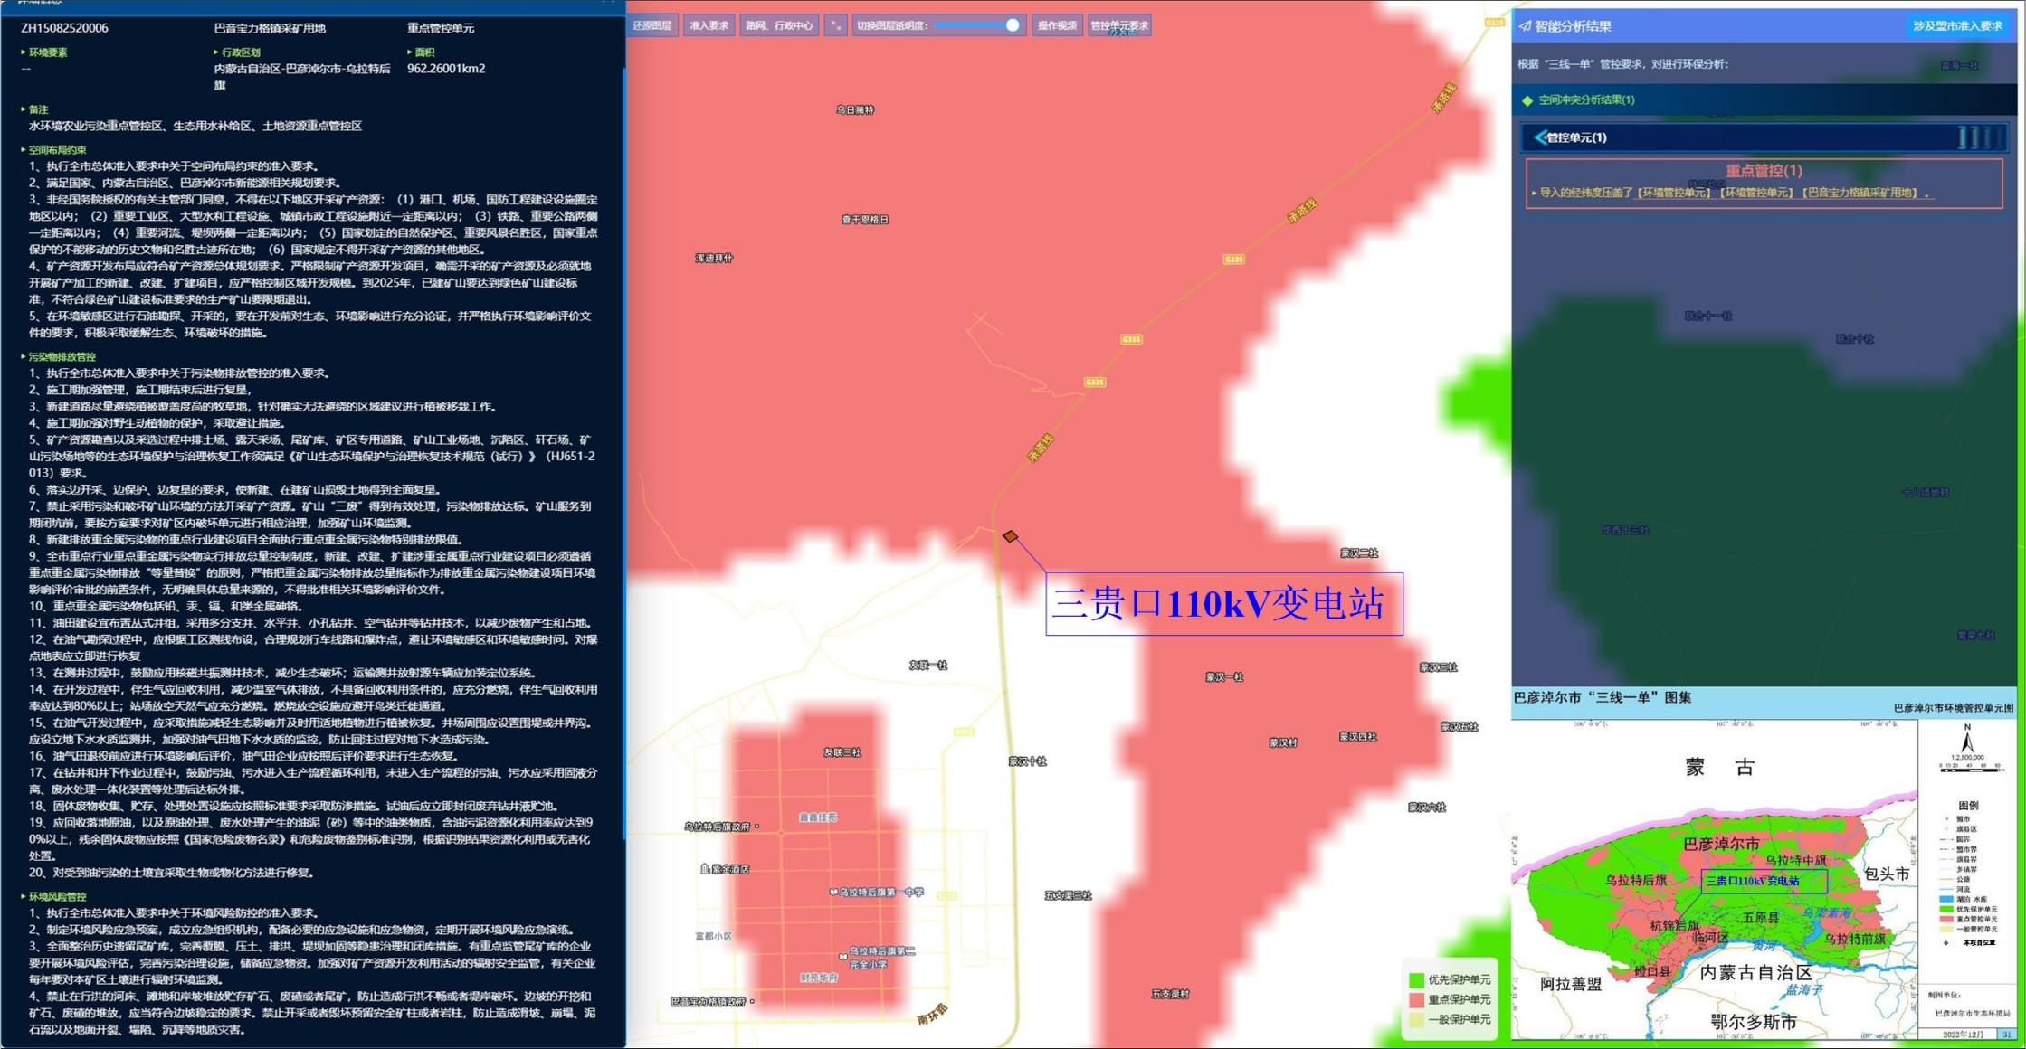

附图2 项目地理位置图
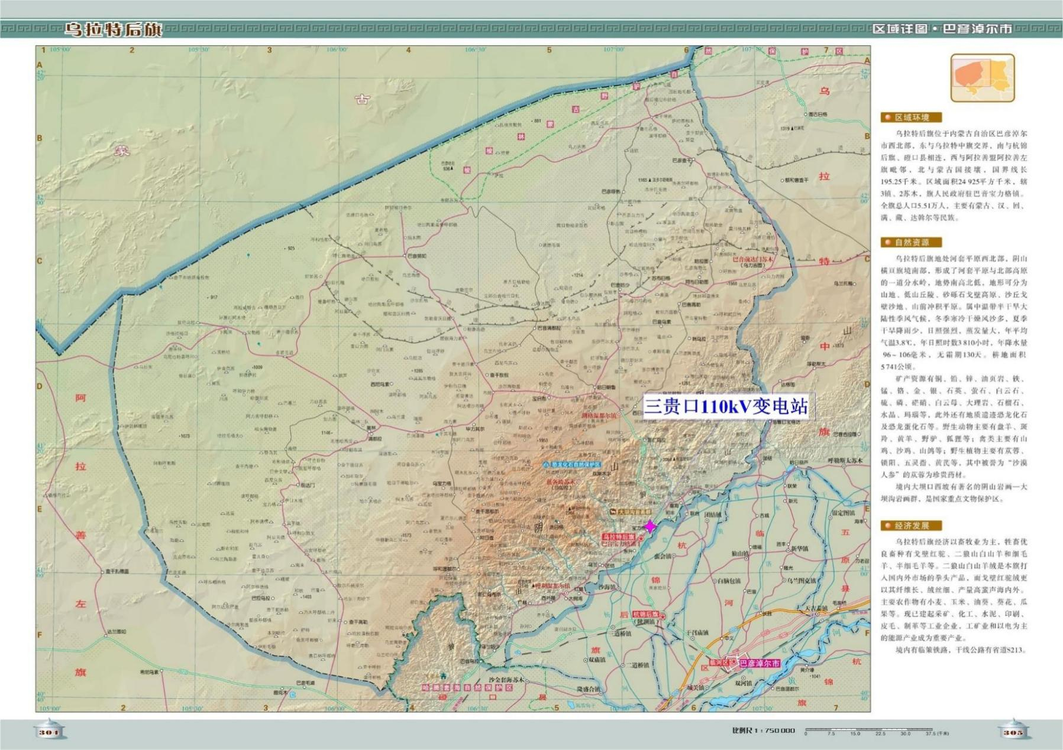

附图3 本项目在内蒙古自治区主体功能区划图的位置
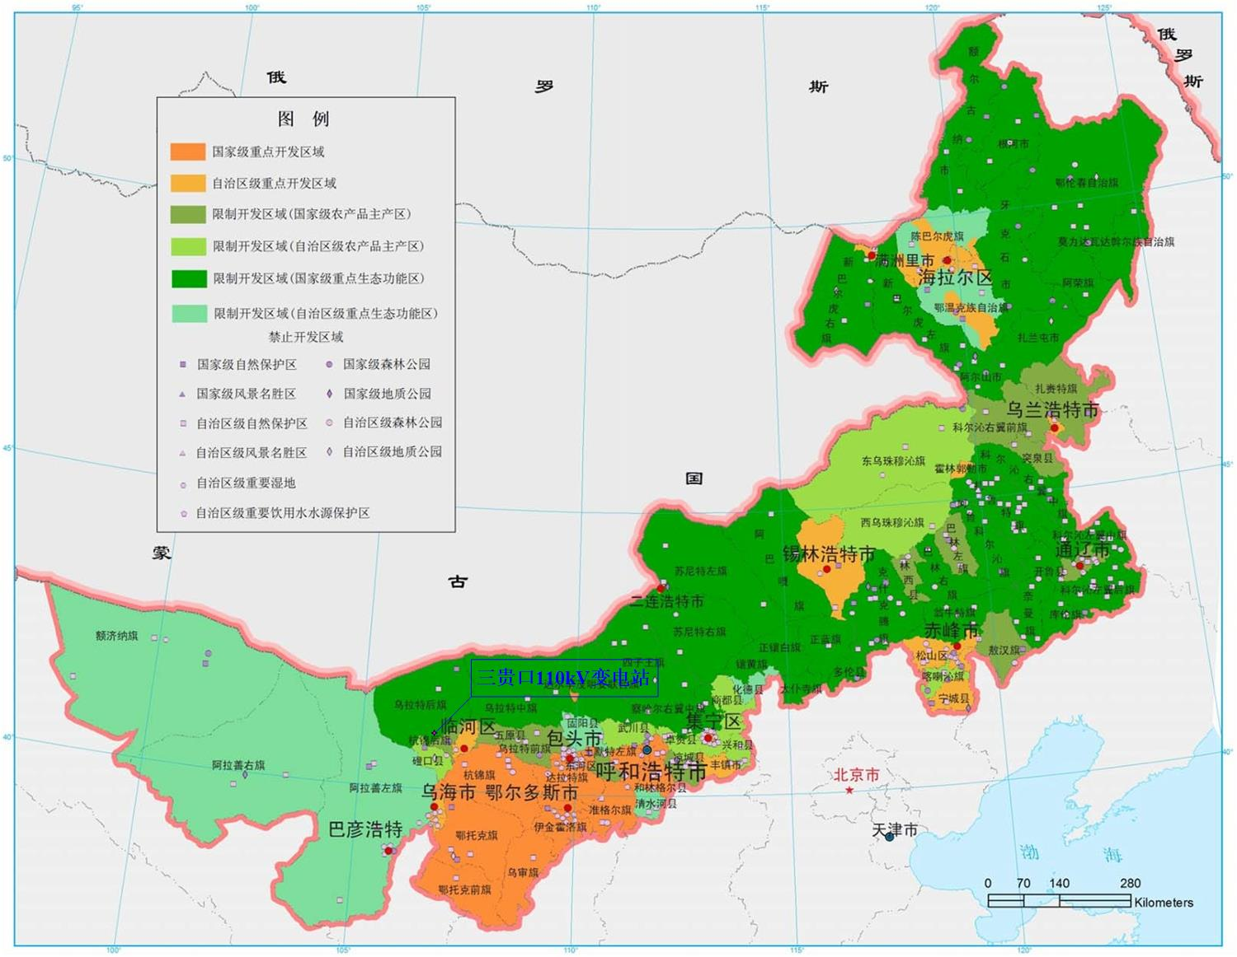

附图4 本项目在内蒙古自治区生态功能区划图的位置

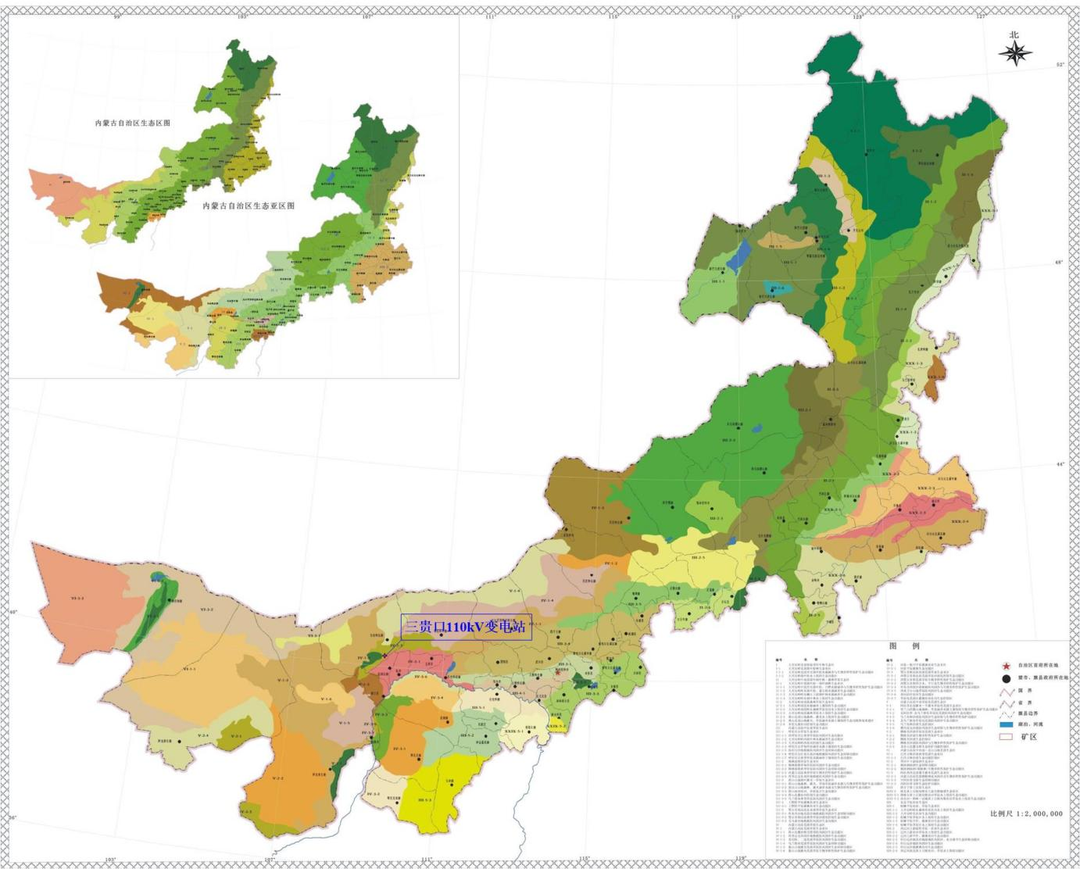

附图5 项目遥感影像图
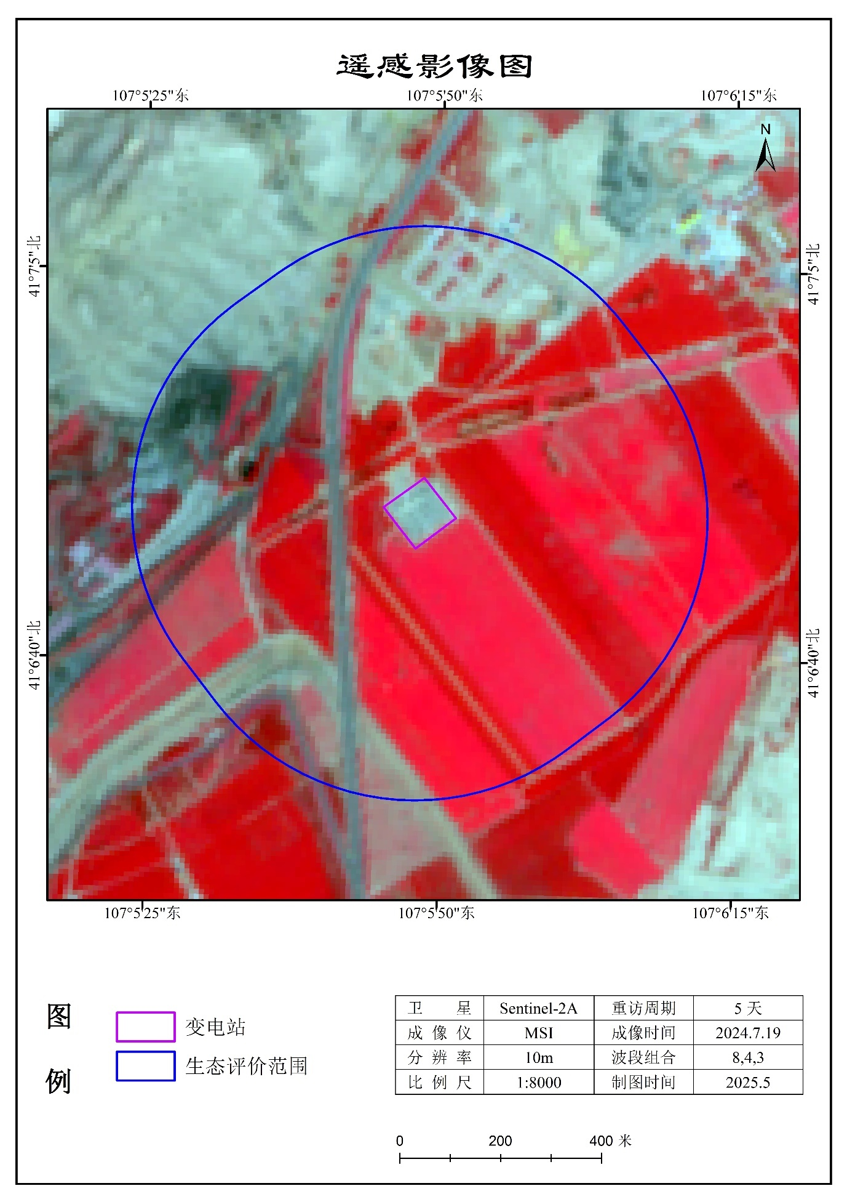

附图6 本项目评价区土地利用现状图
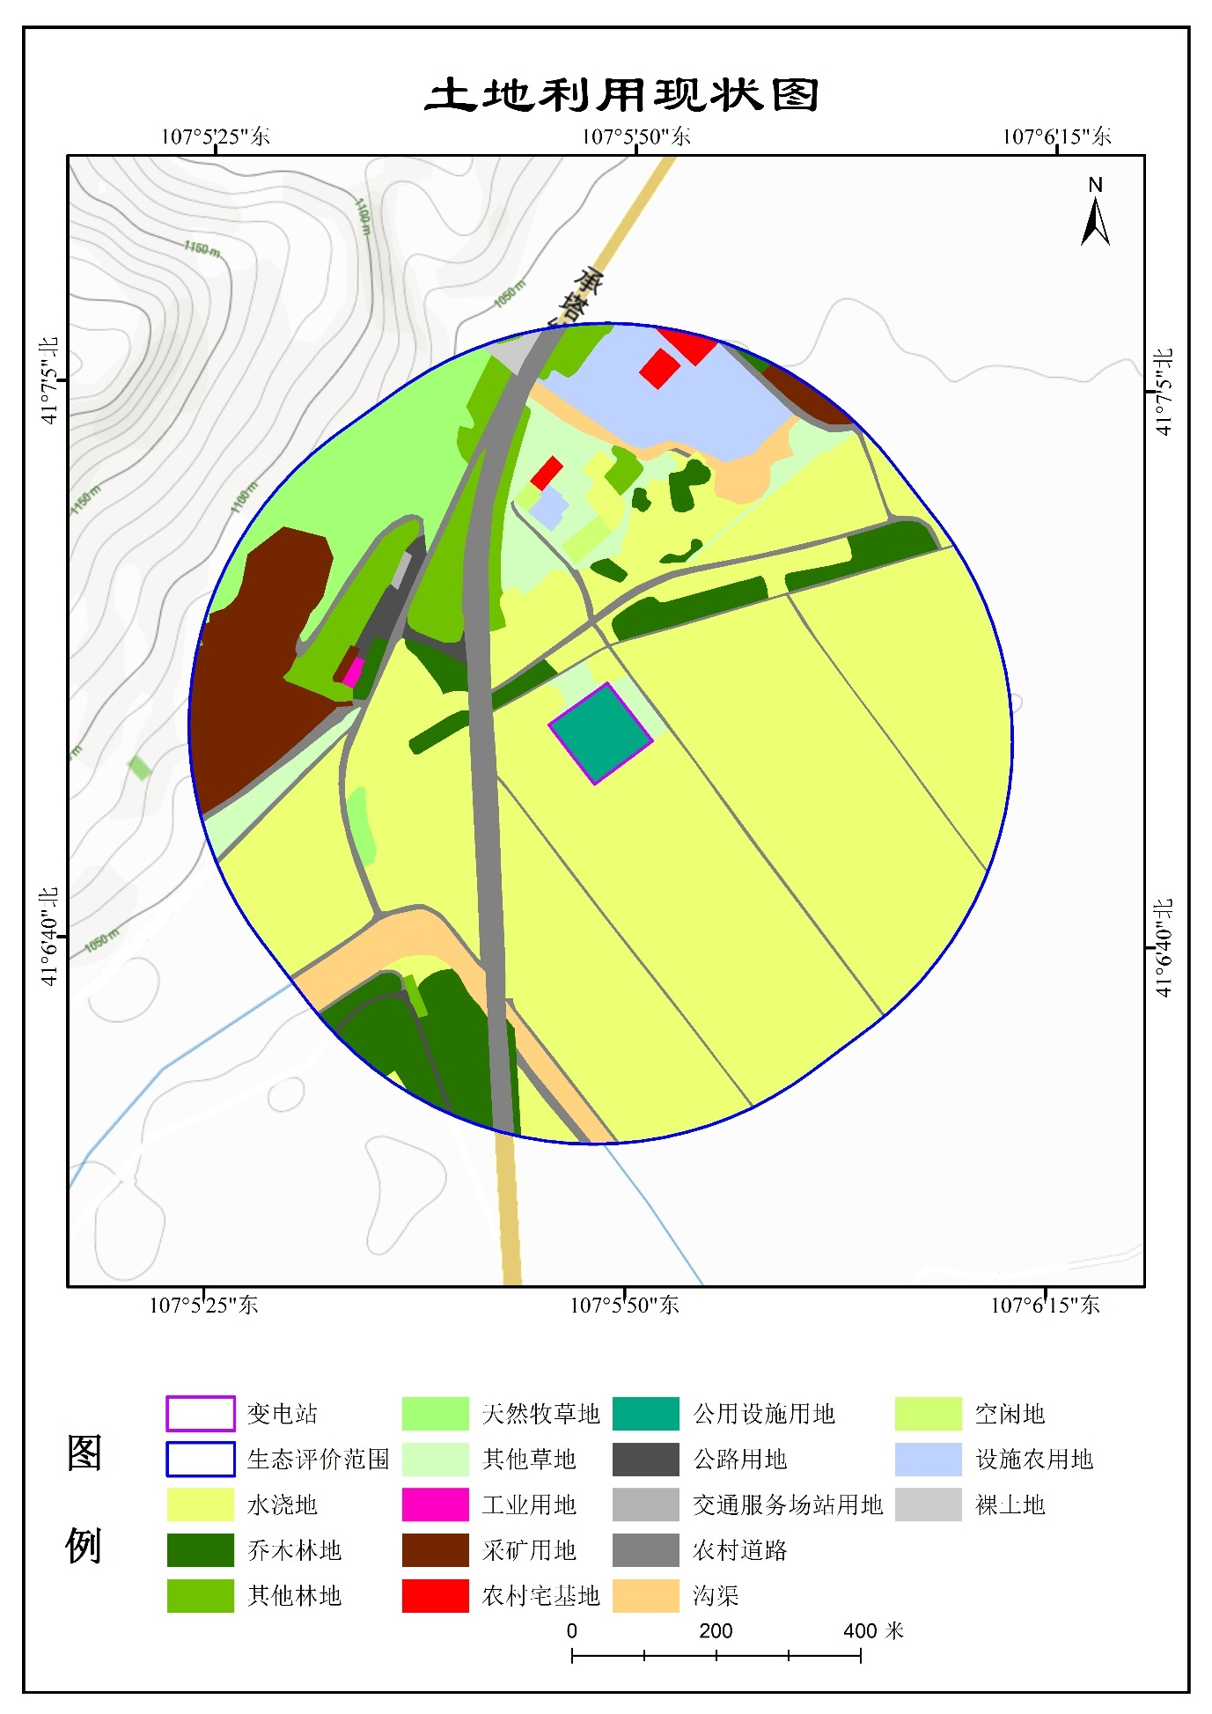

附图7 评价区植被类型图
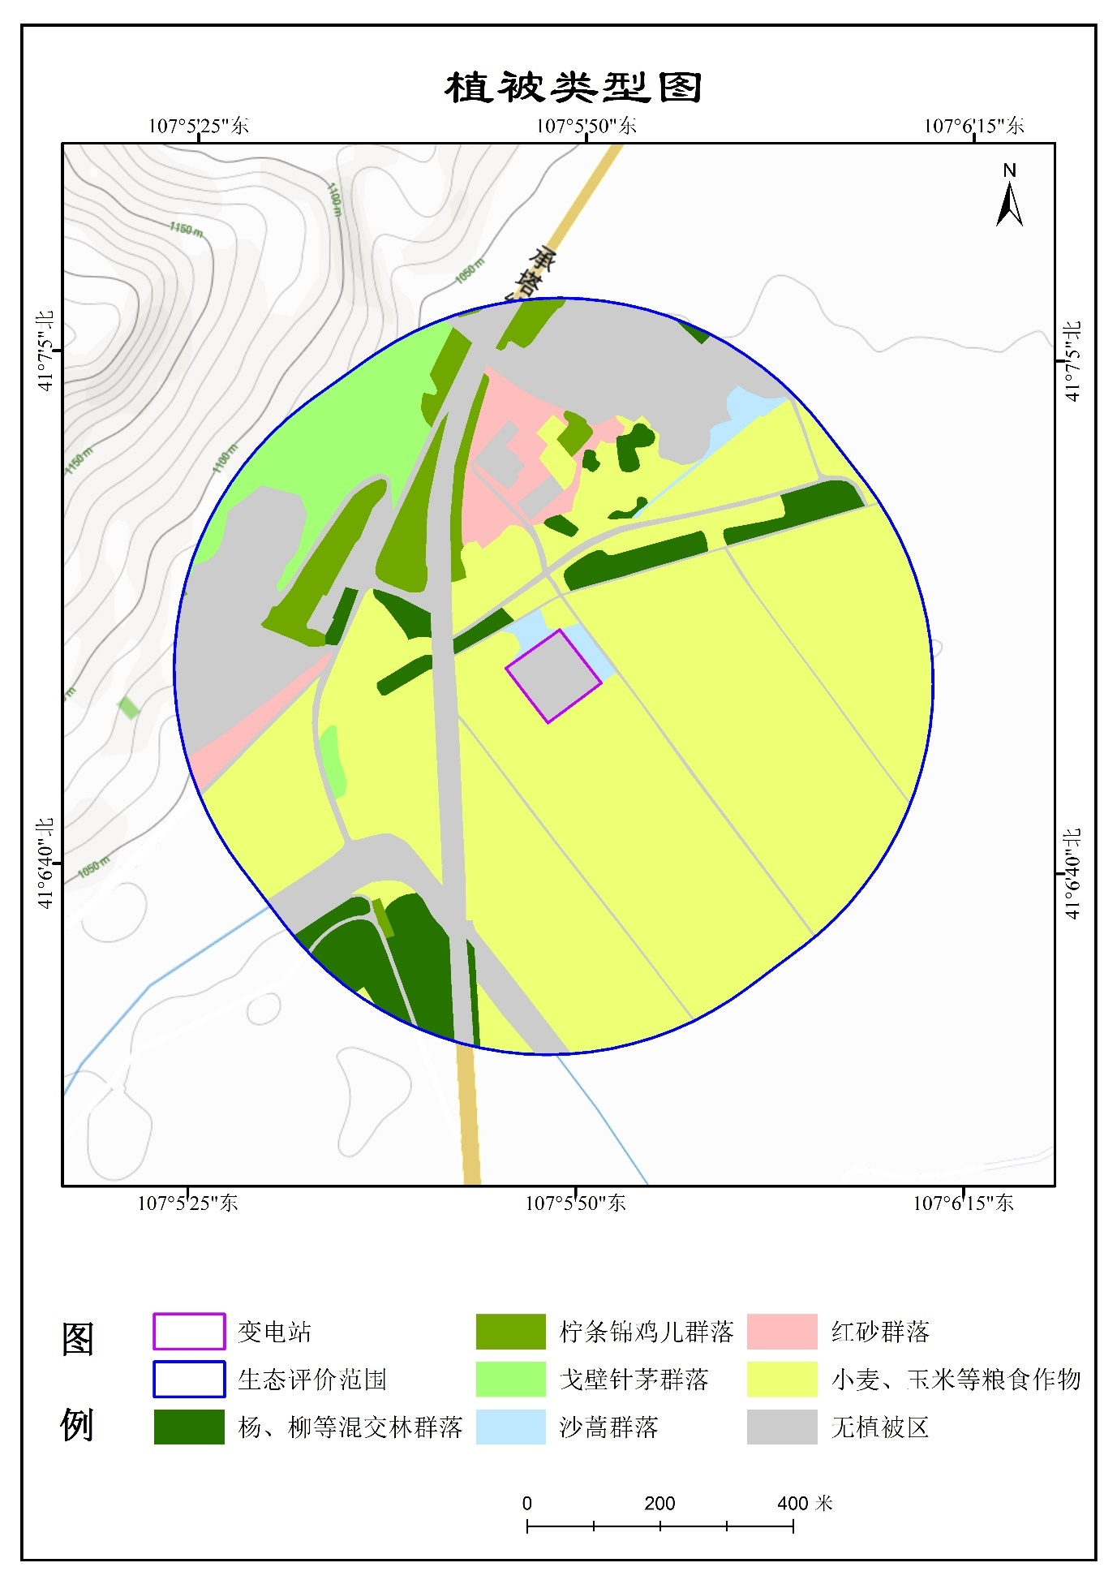

附图8 项目监测布点图
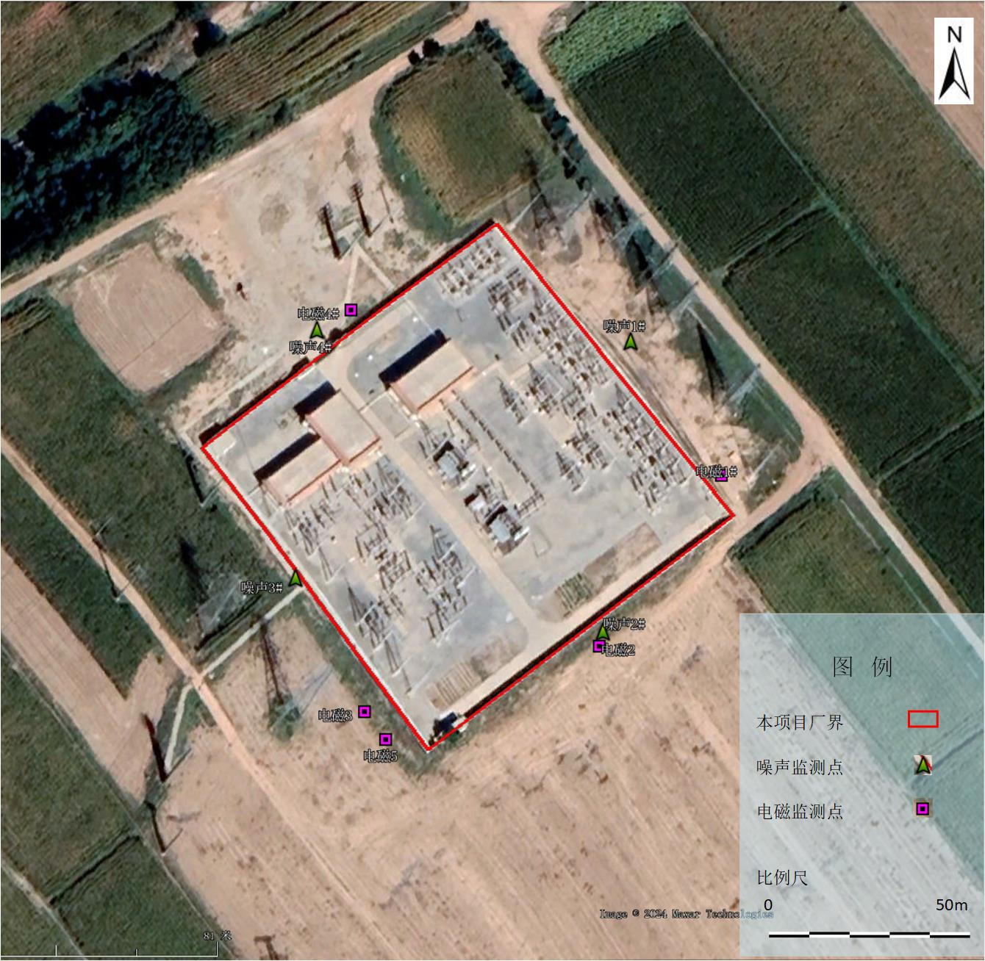

附图9 评价范围图

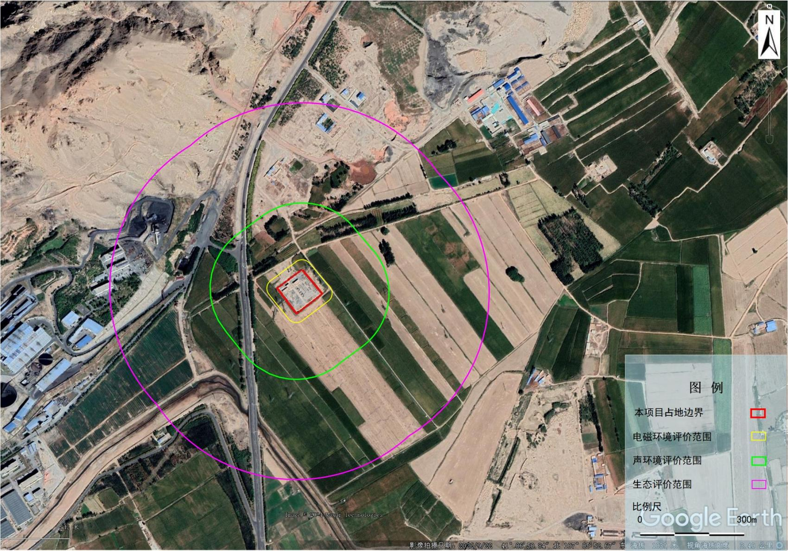

附件1 环评委托书
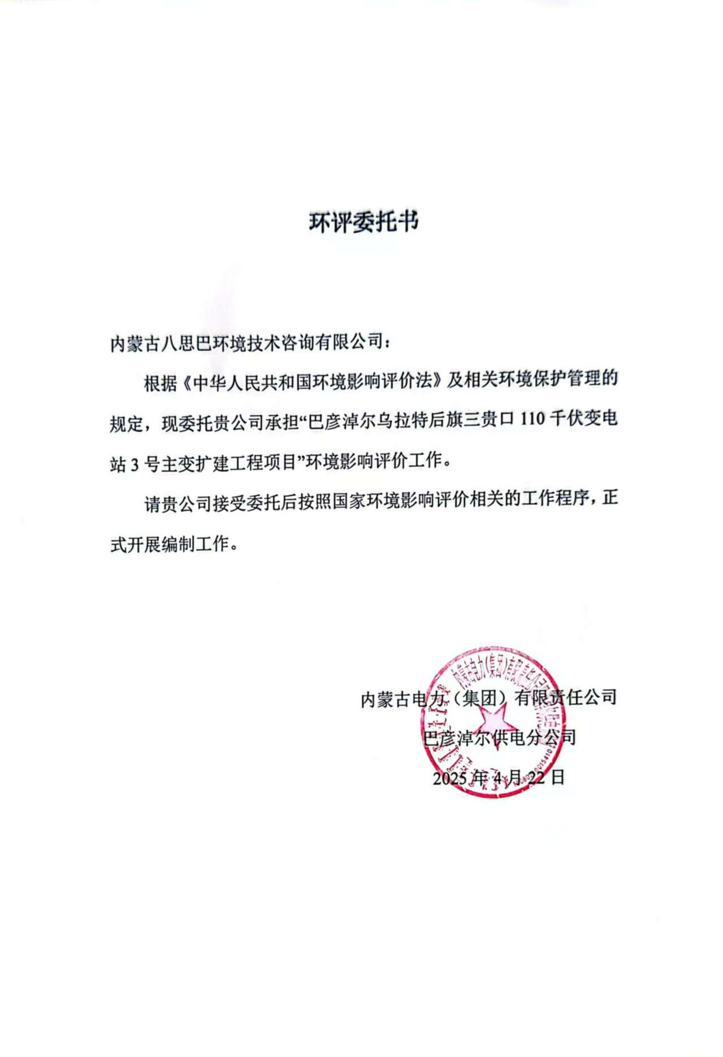

附件2 项目备案告知书
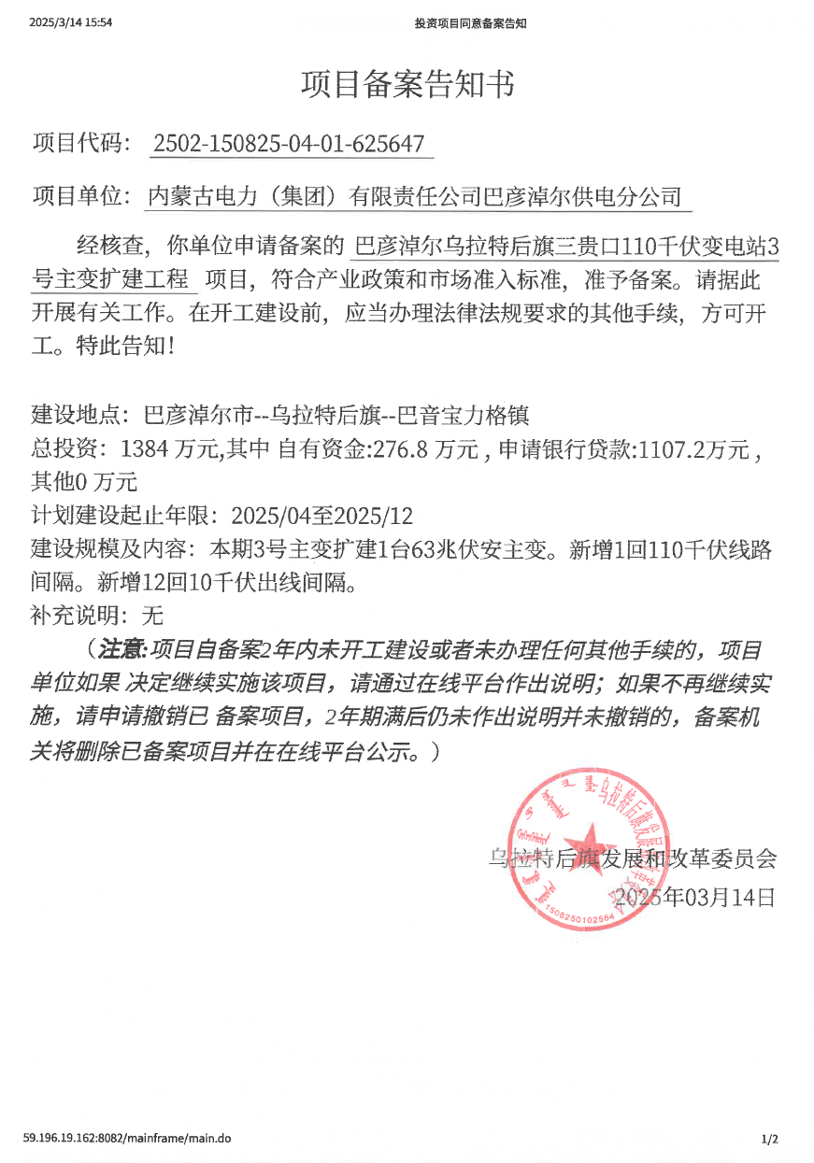

附件3 关于印发《巴彦淖尔乌拉特后旗三贵口110千伏变电站3号主变扩建工程可行性研究报告评审意见》的通知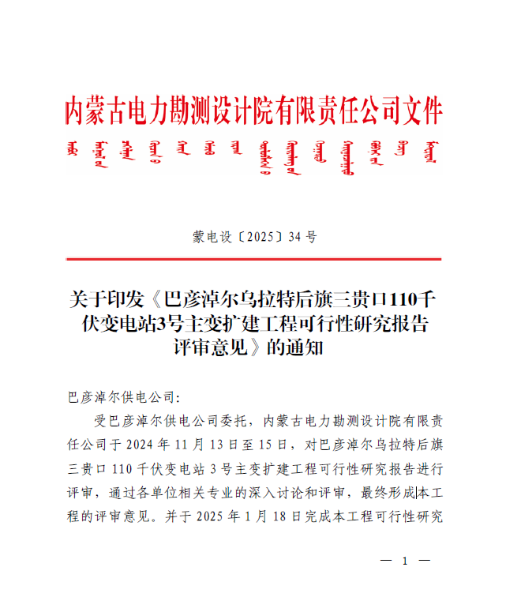 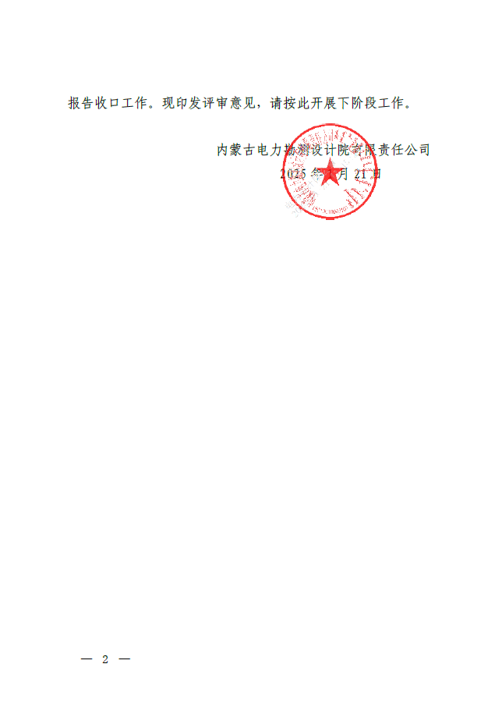 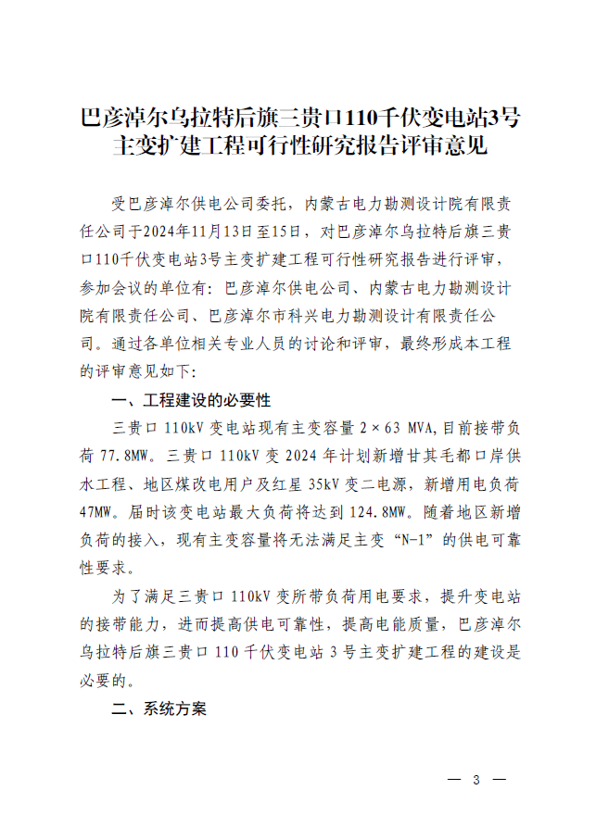 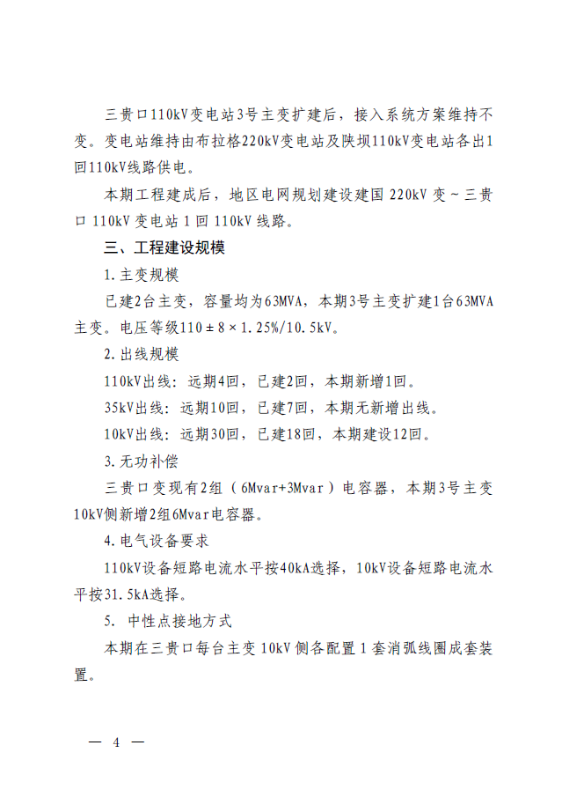 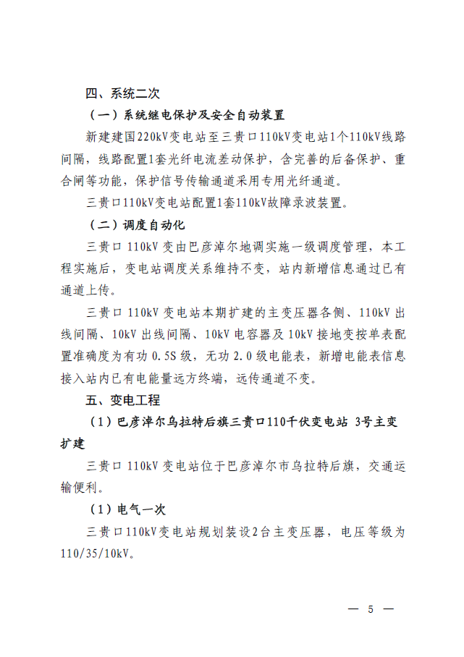 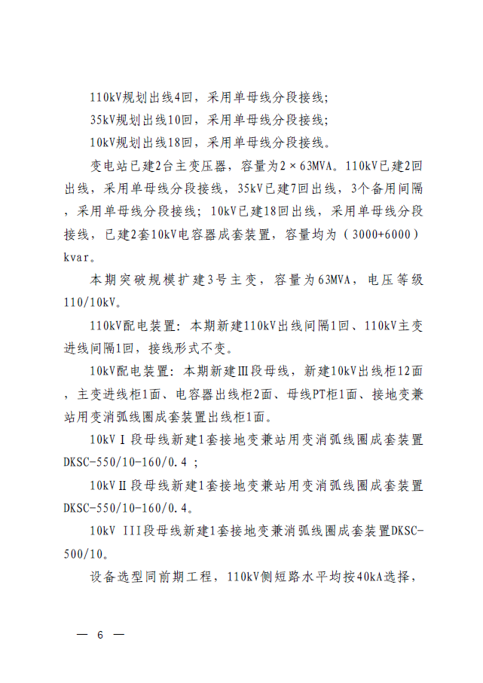 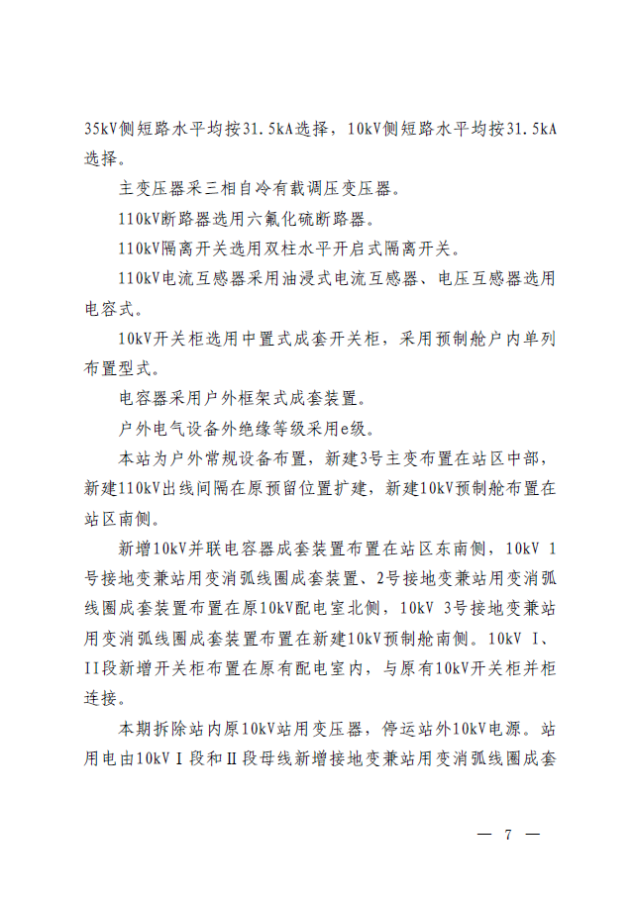 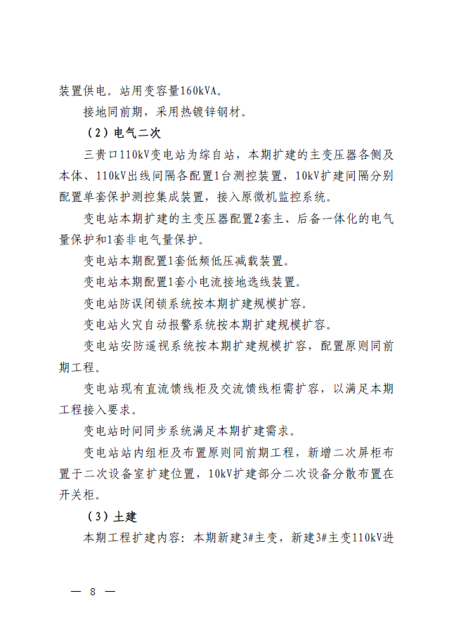 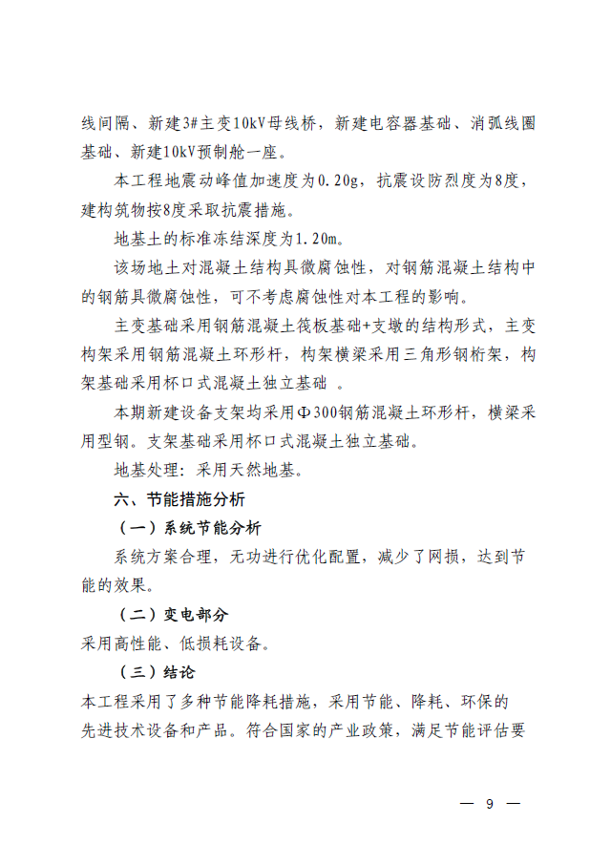 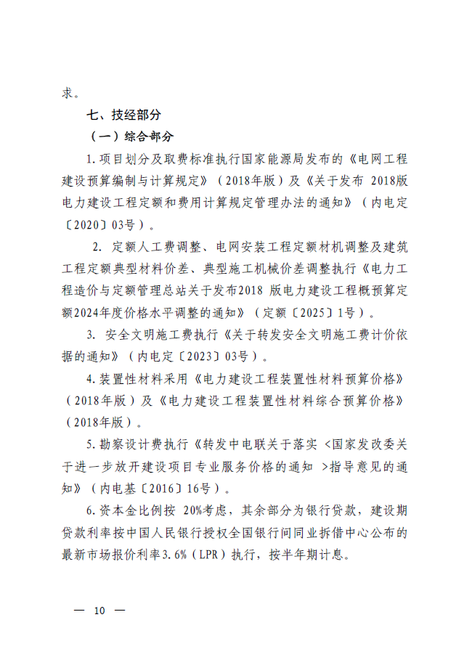 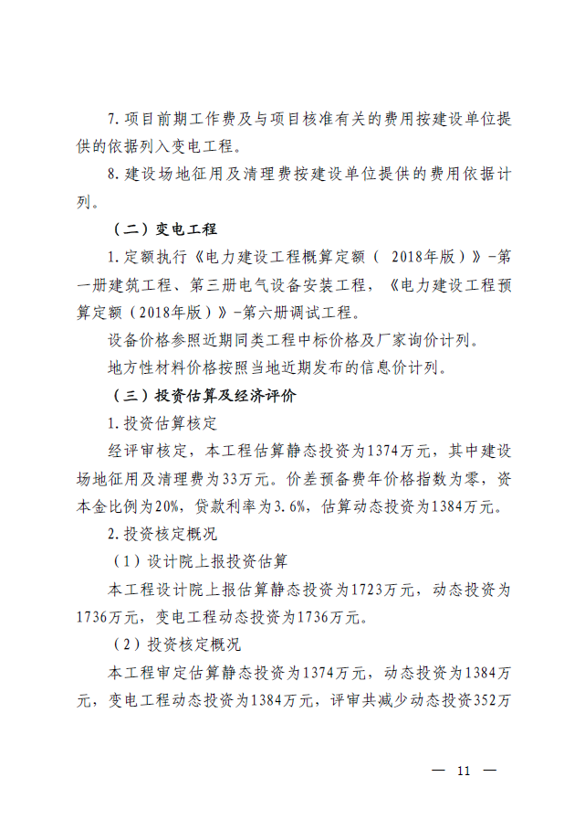 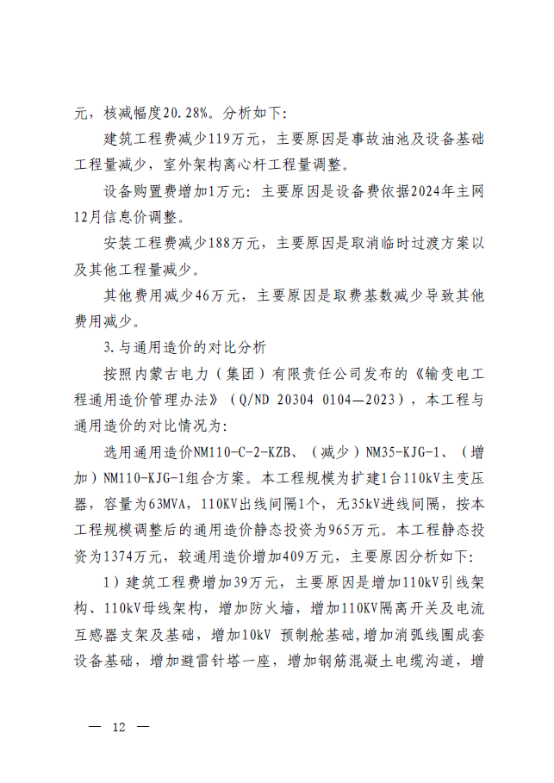 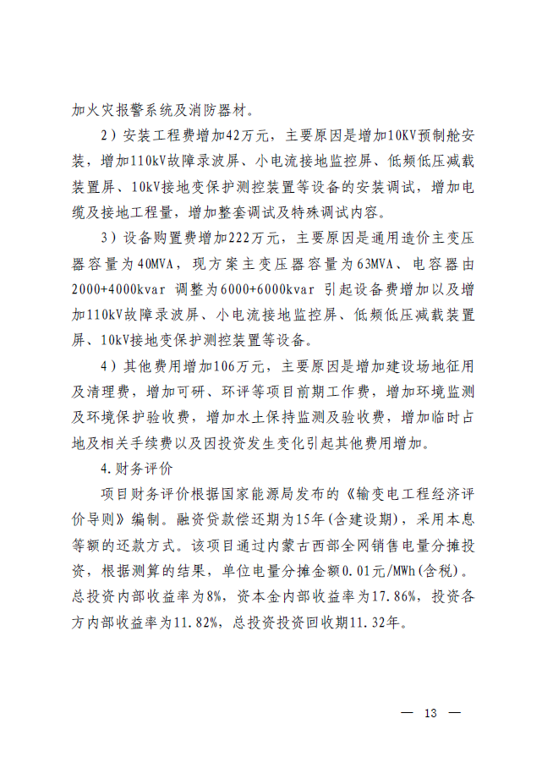 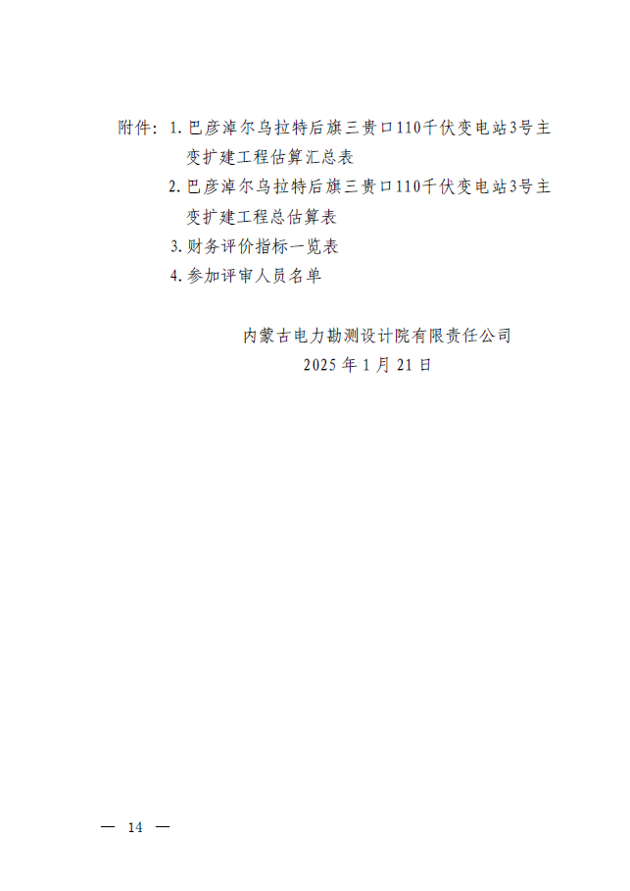
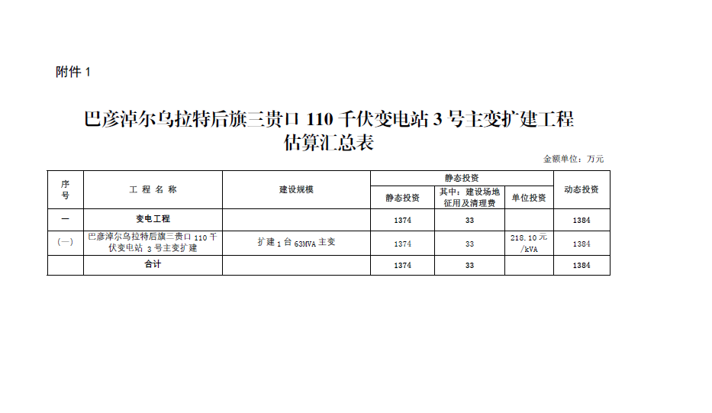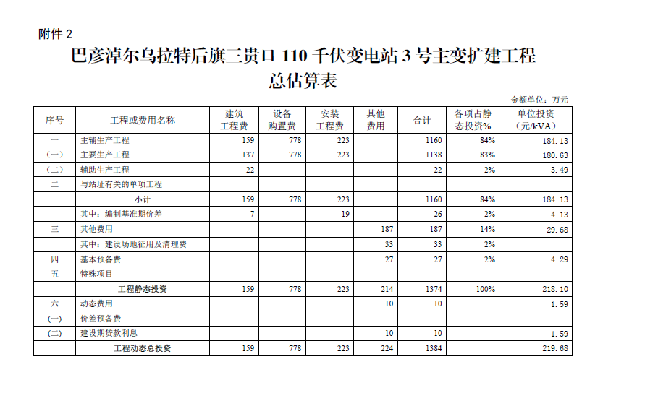
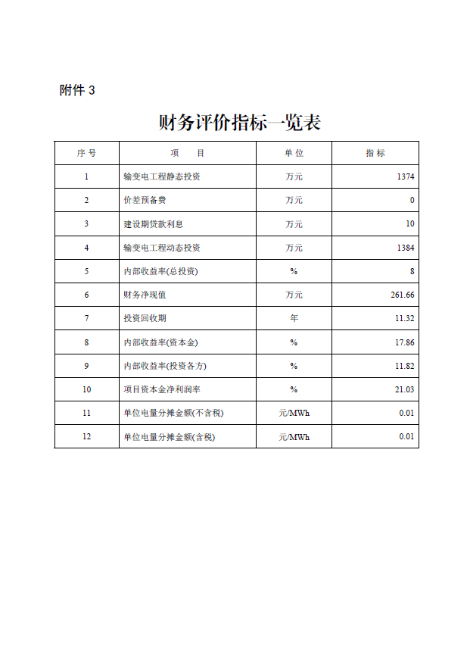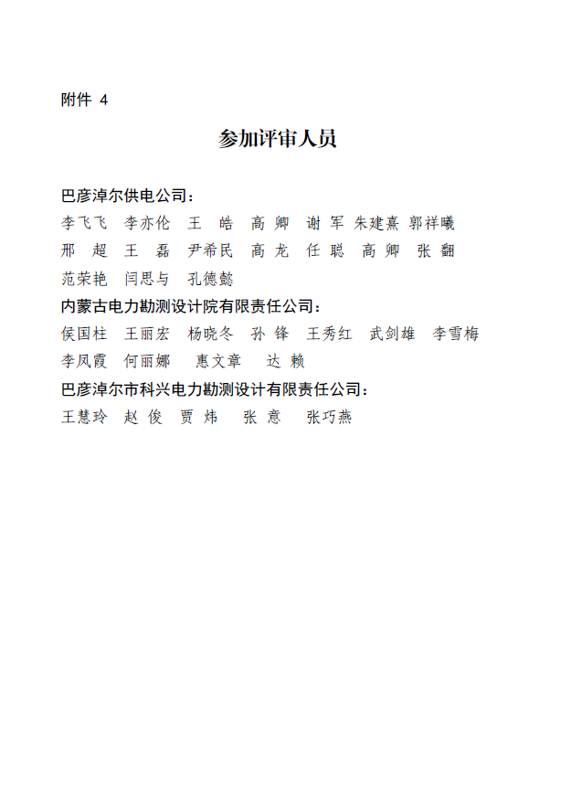

附件4 三贵口110kV变电站国有土地使用证
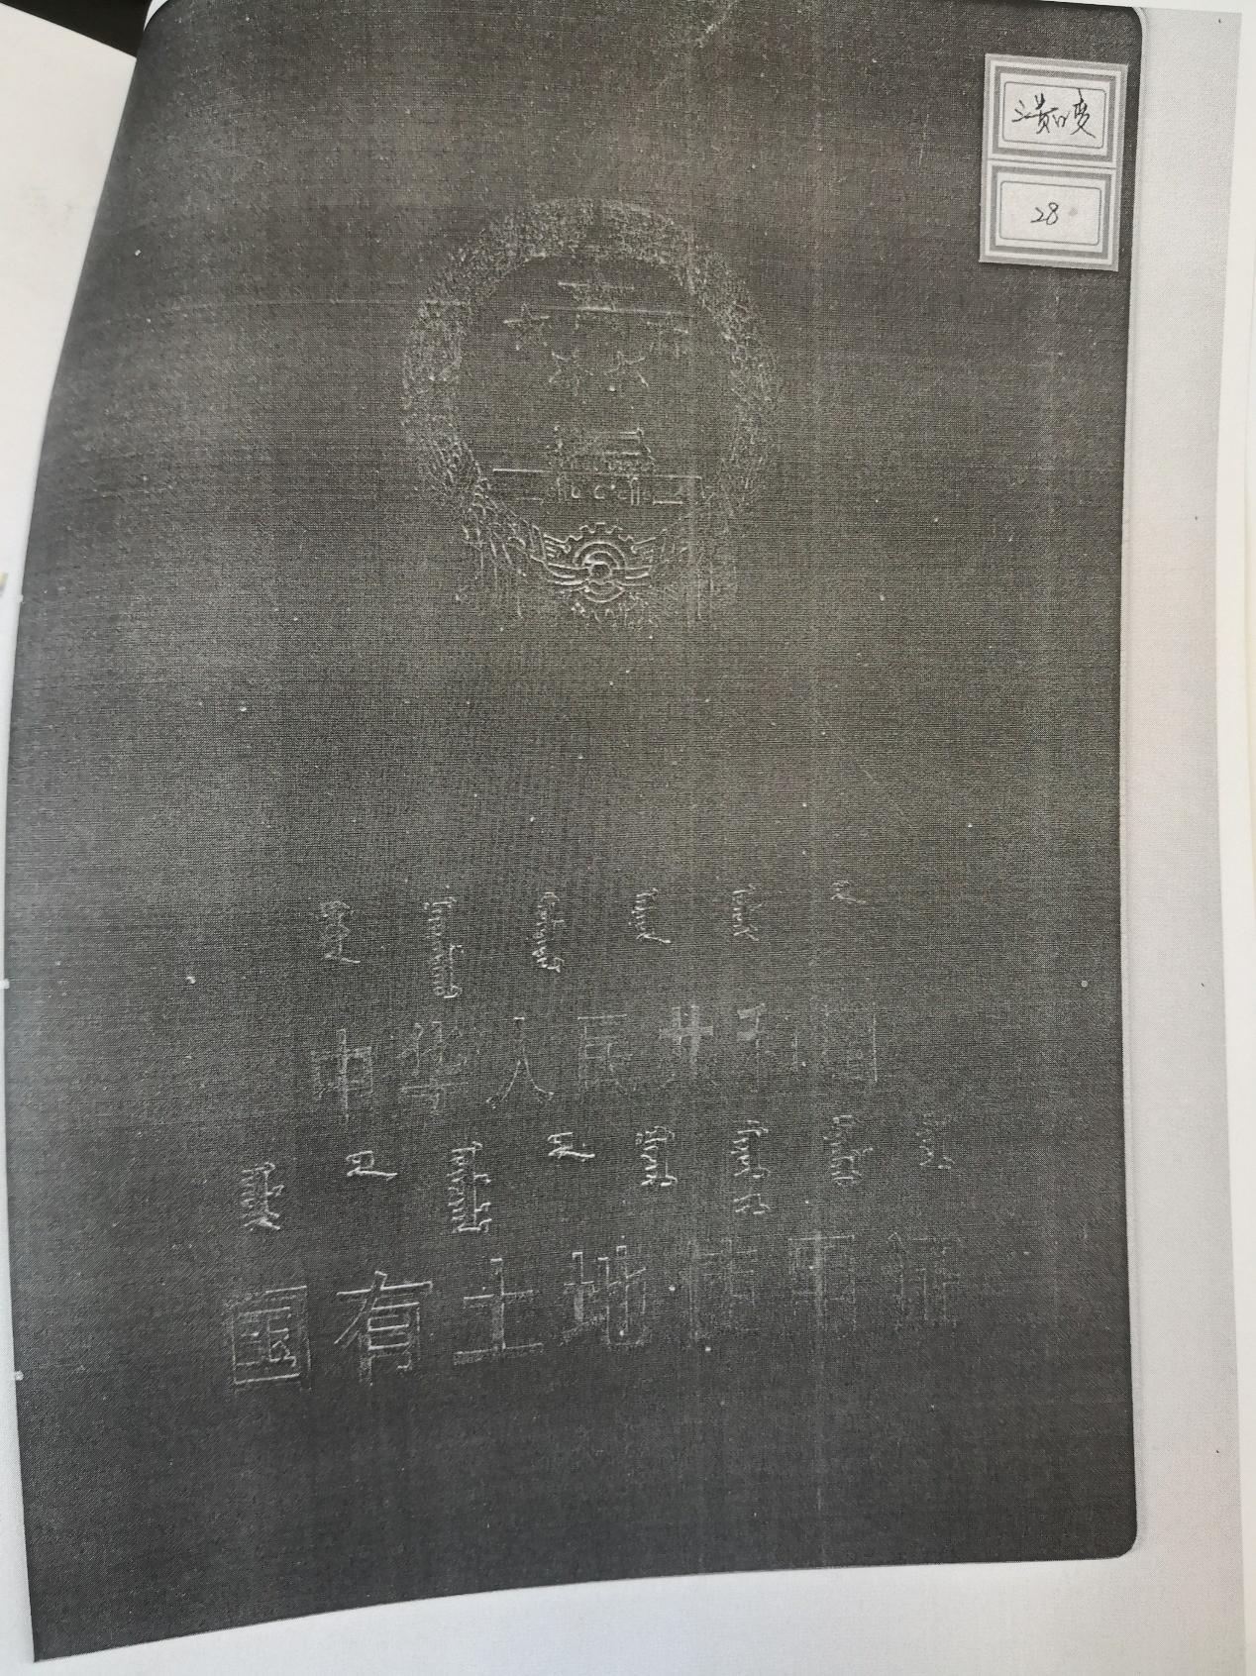
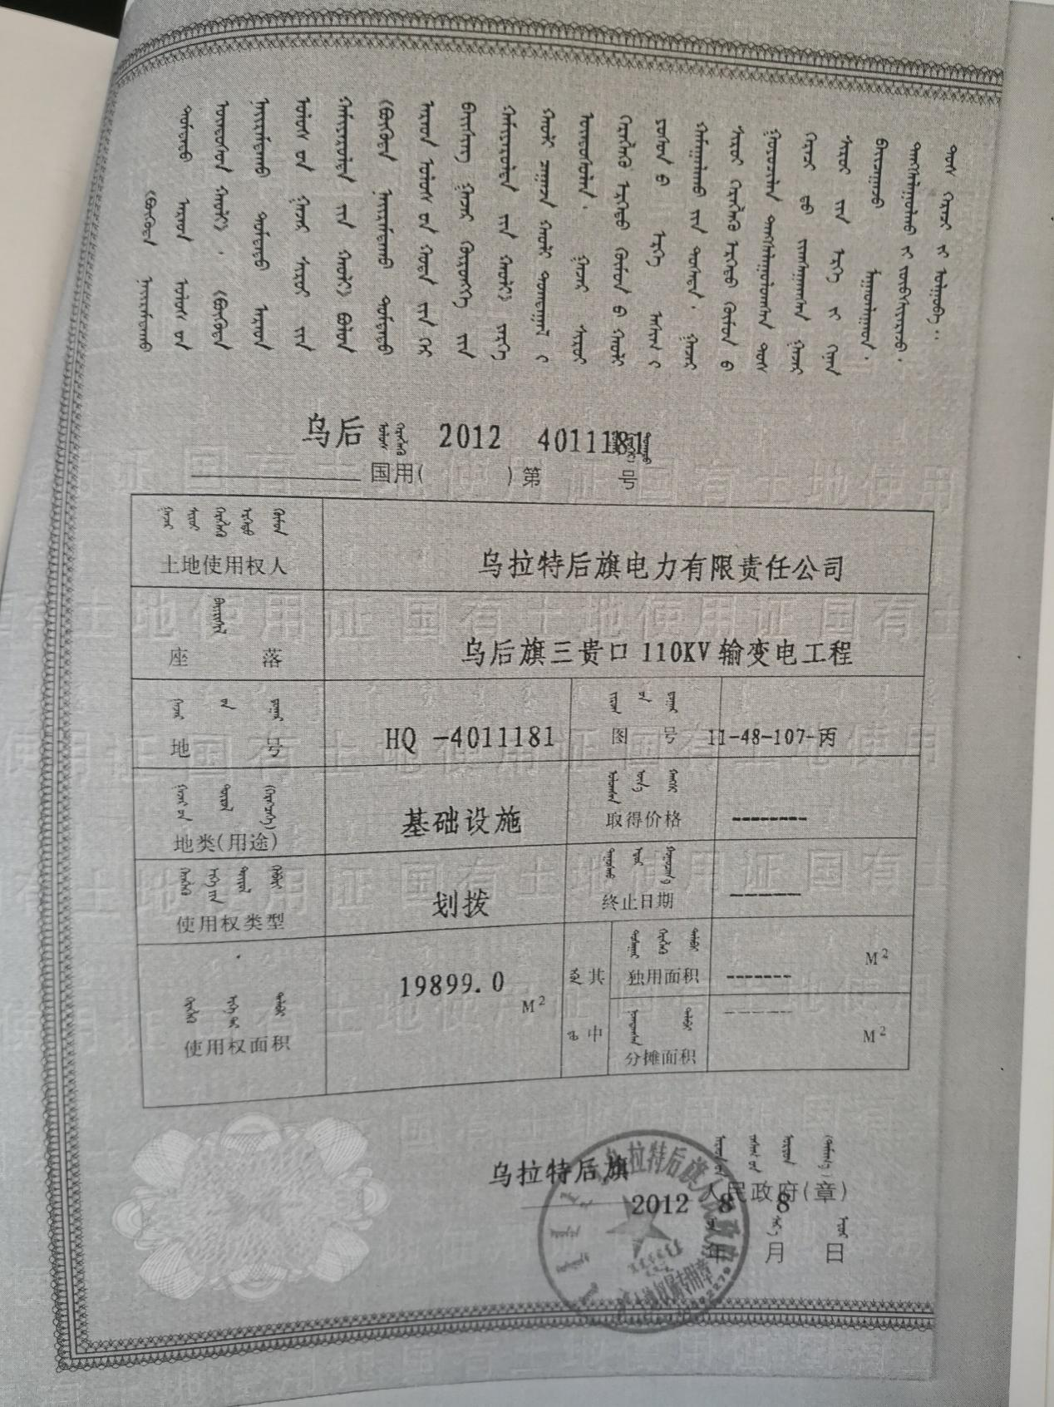
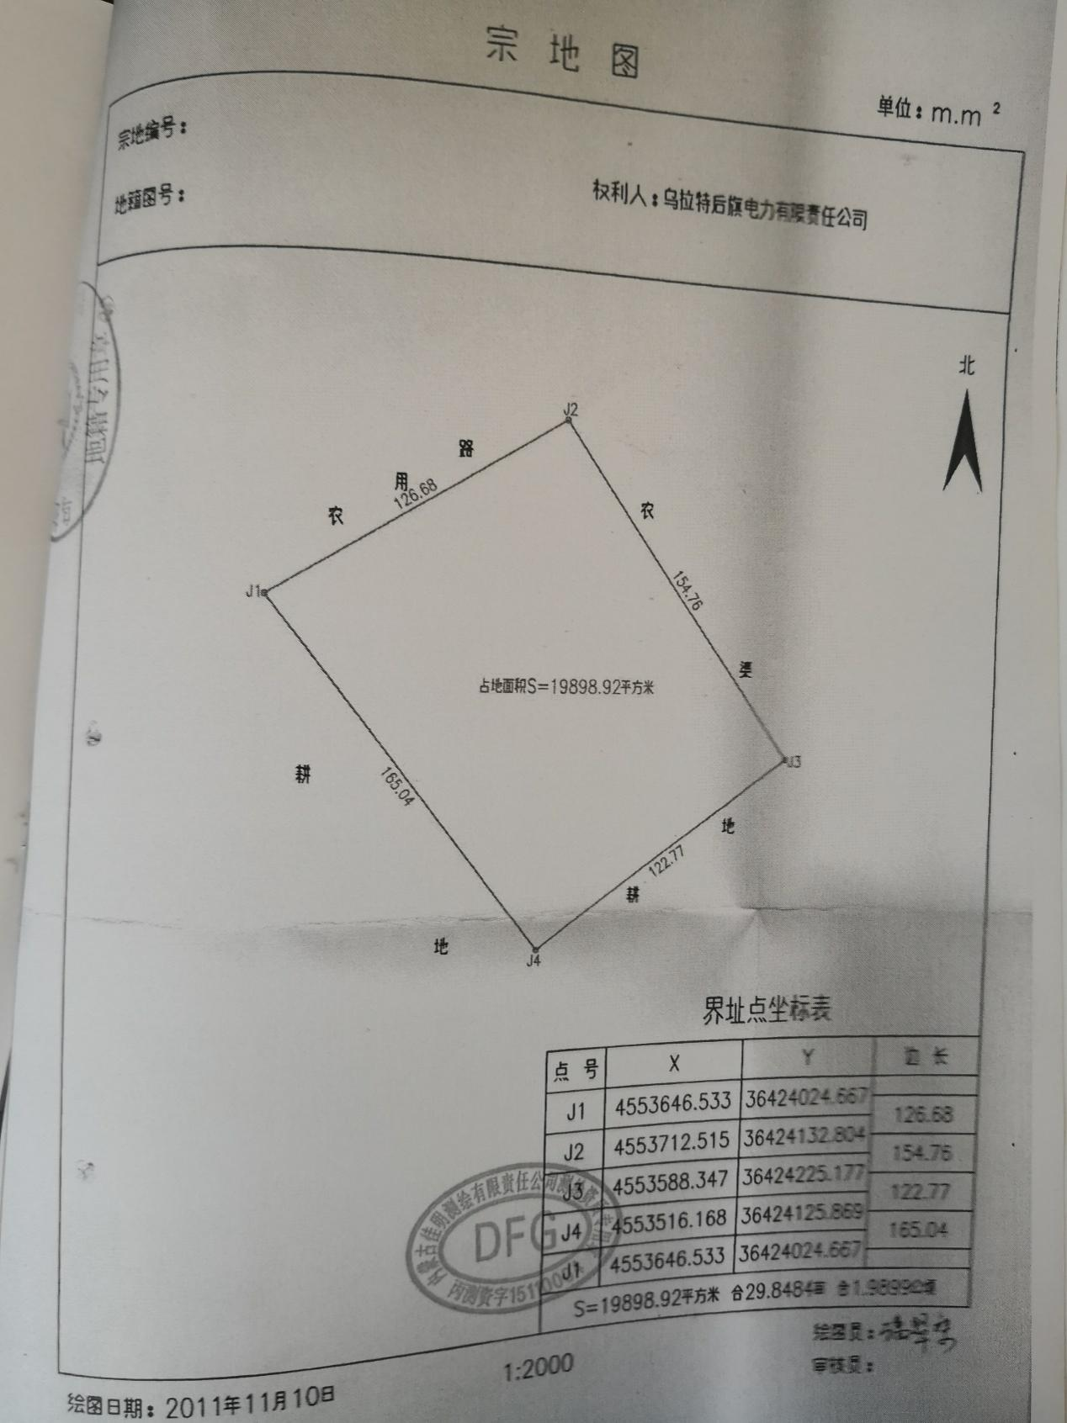

附件5 本项目现状监测报告
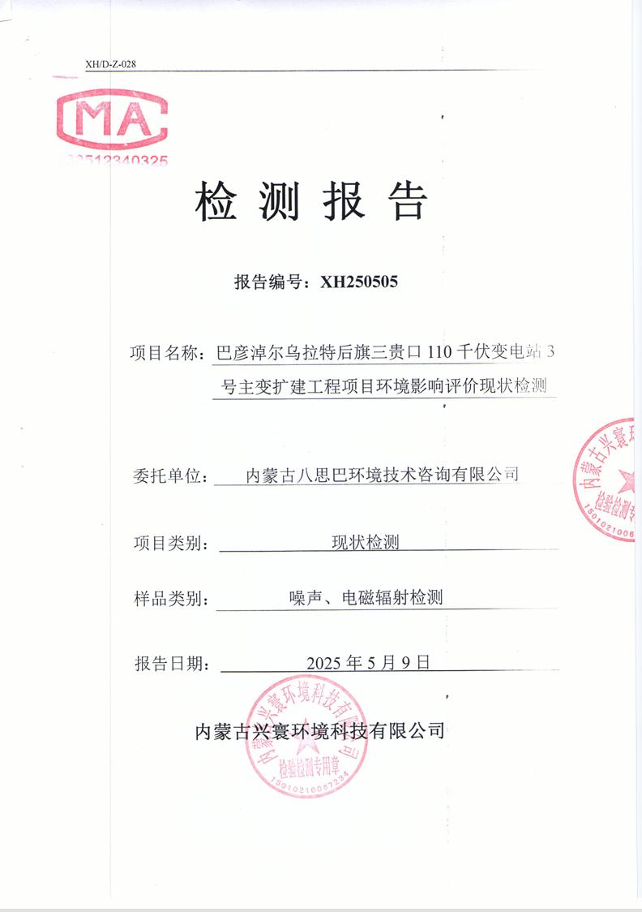

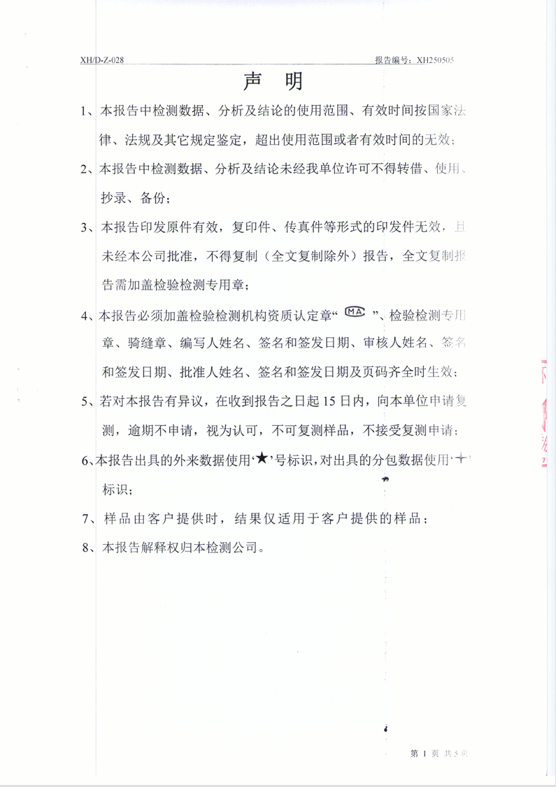

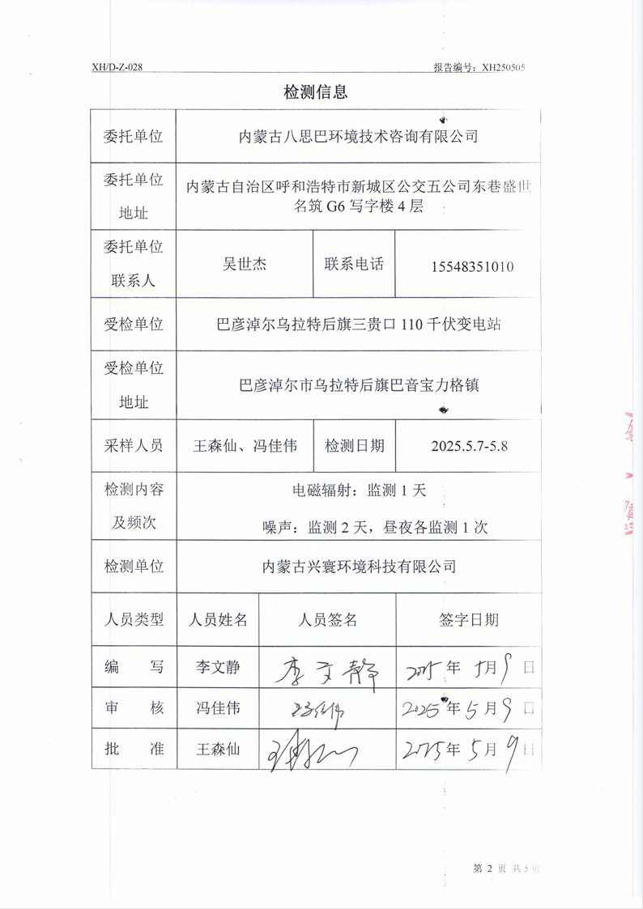

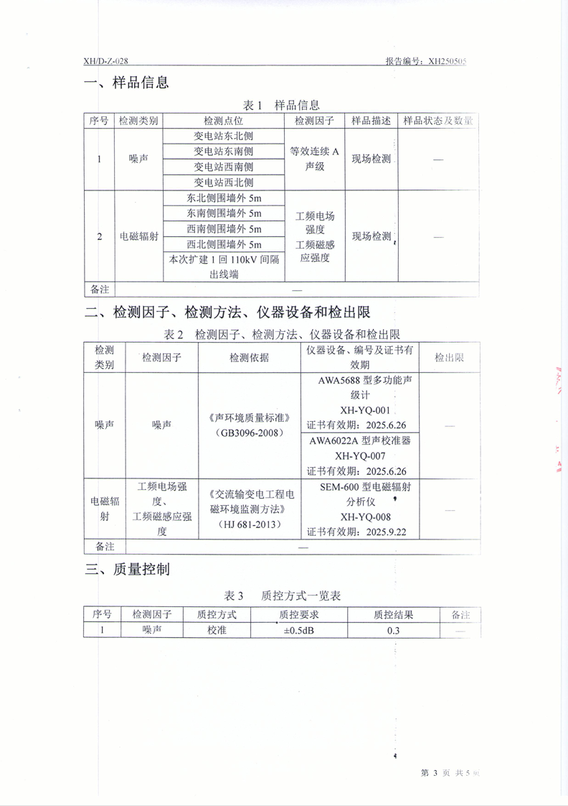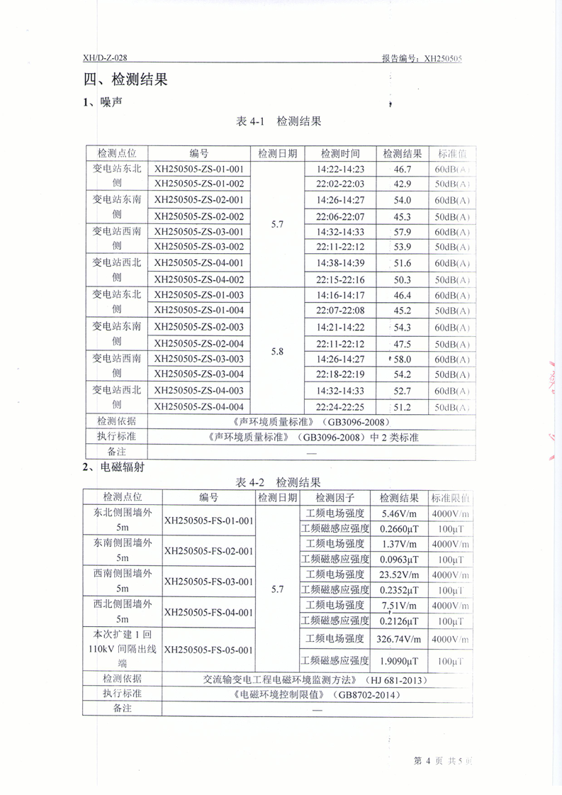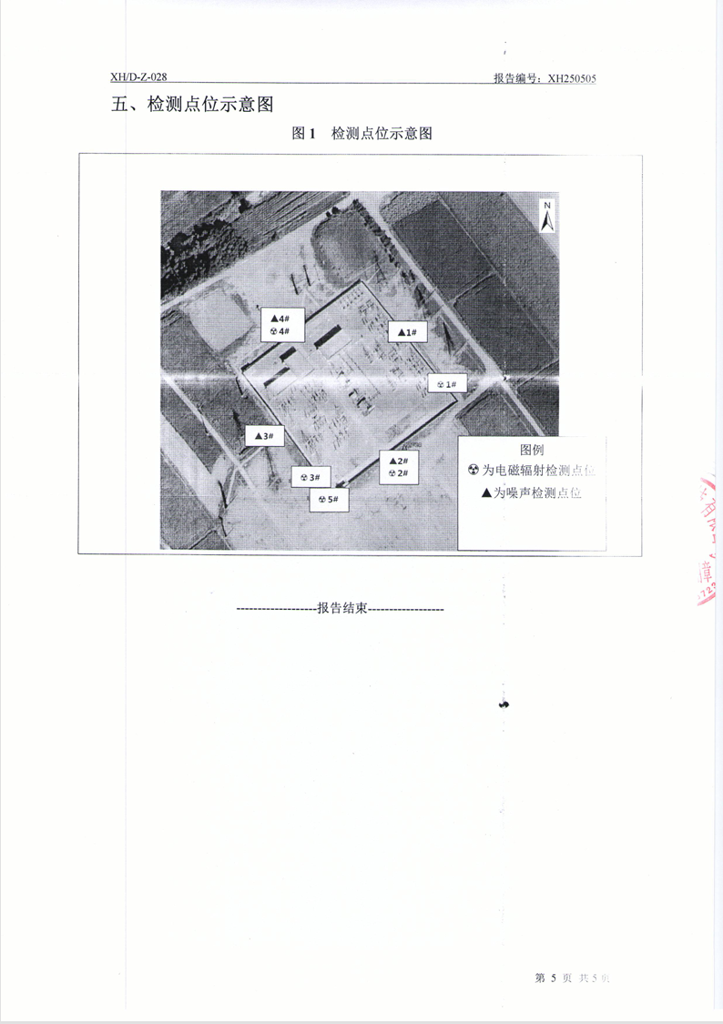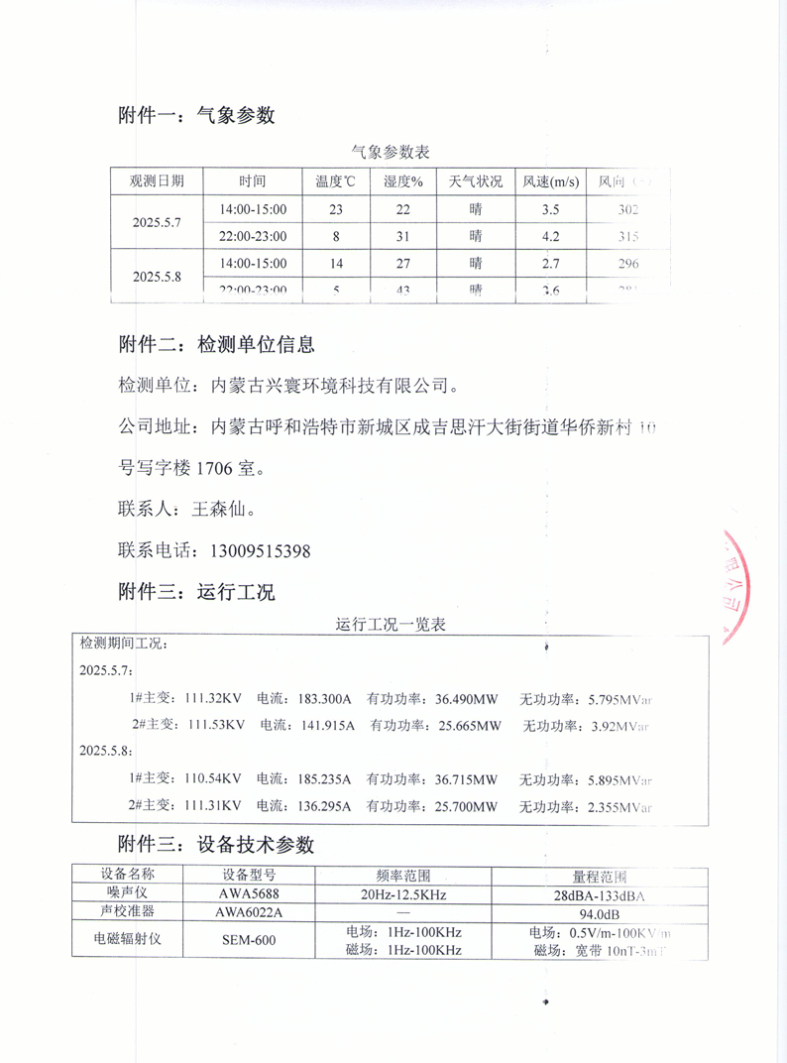

附件6 类比项目监测报告
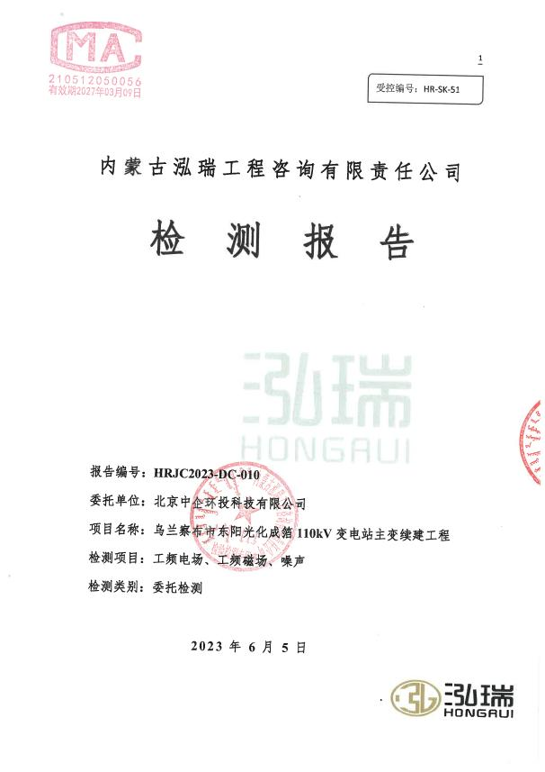

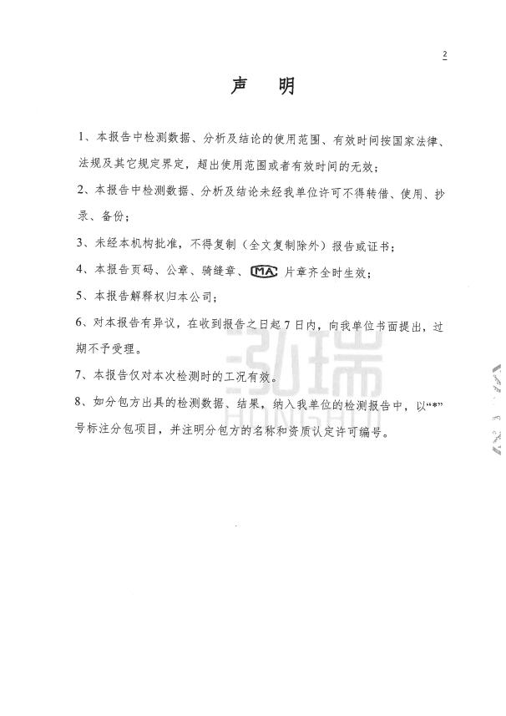

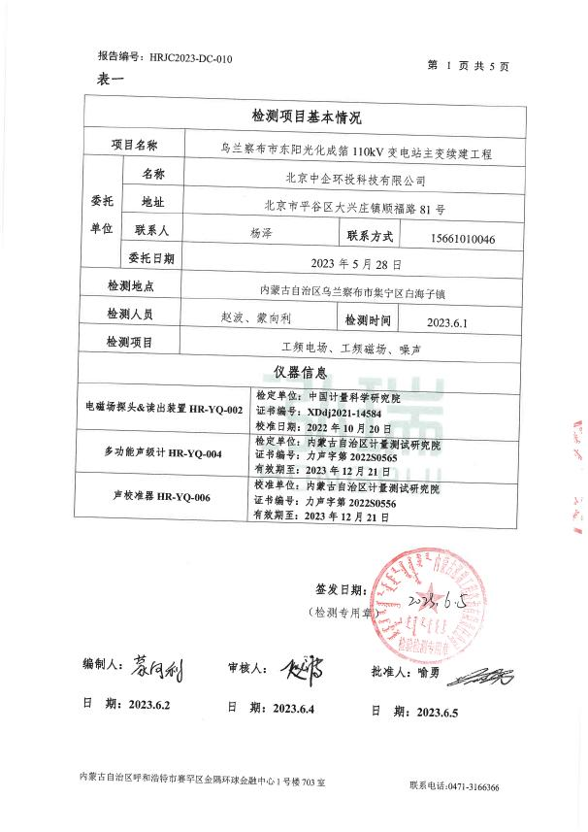

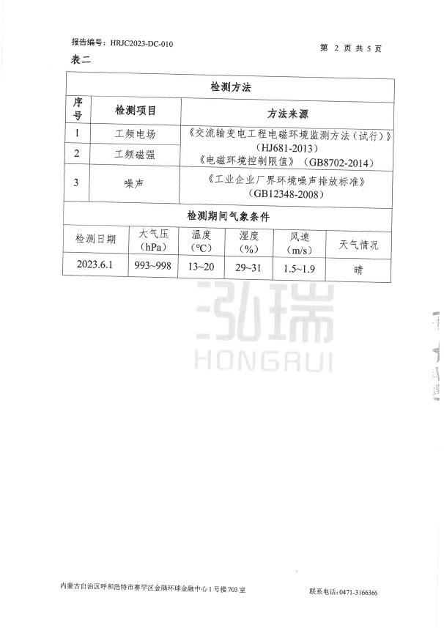

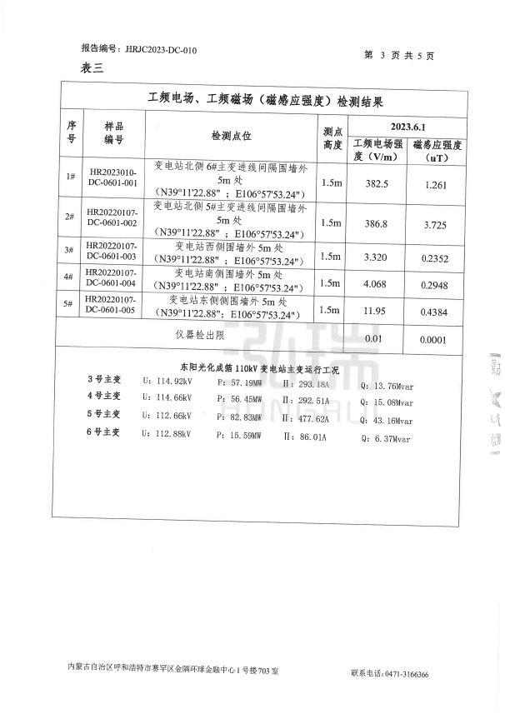

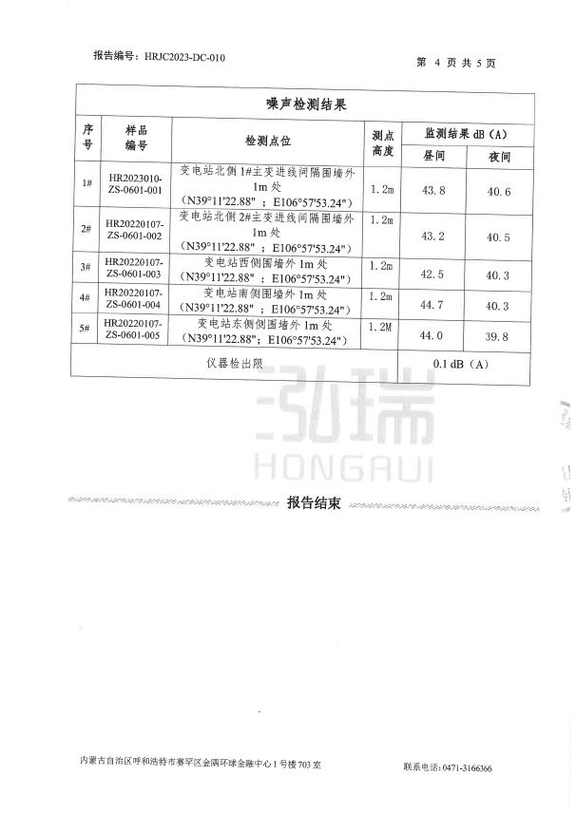

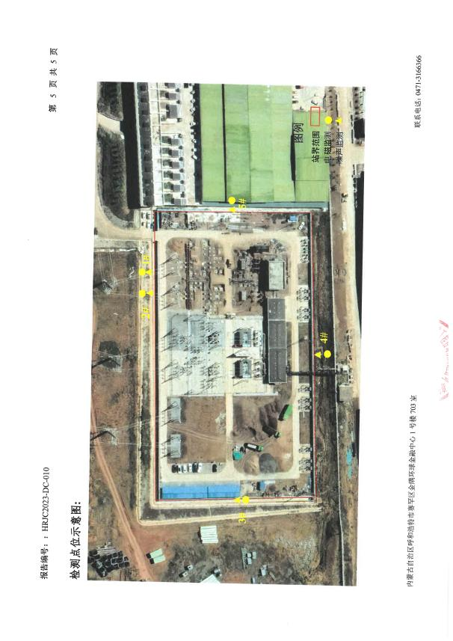

附件7 巴彦淖尔市生态环境局乌拉特后旗分局关于巴彦淖尔乌拉特后旗三贵口110千伏变电站3号主变扩建工程现场踏勘报告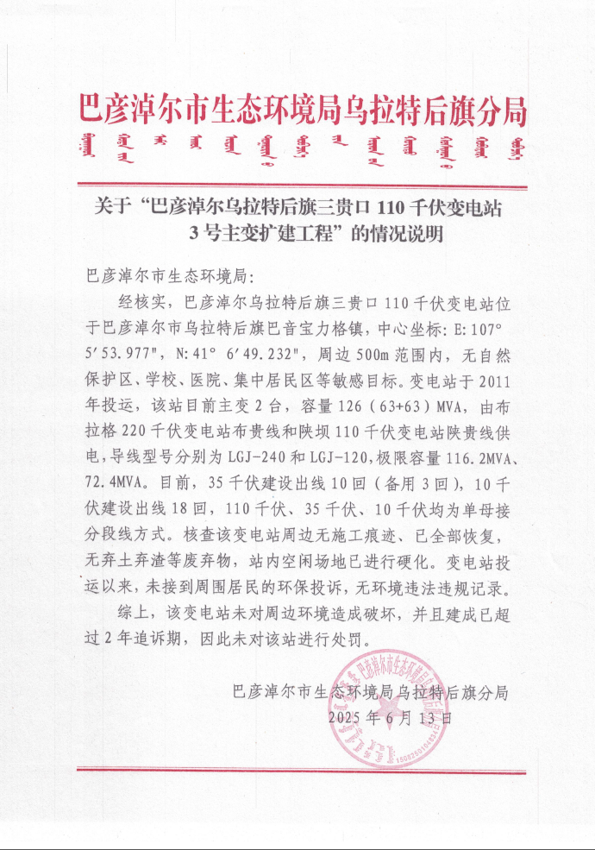 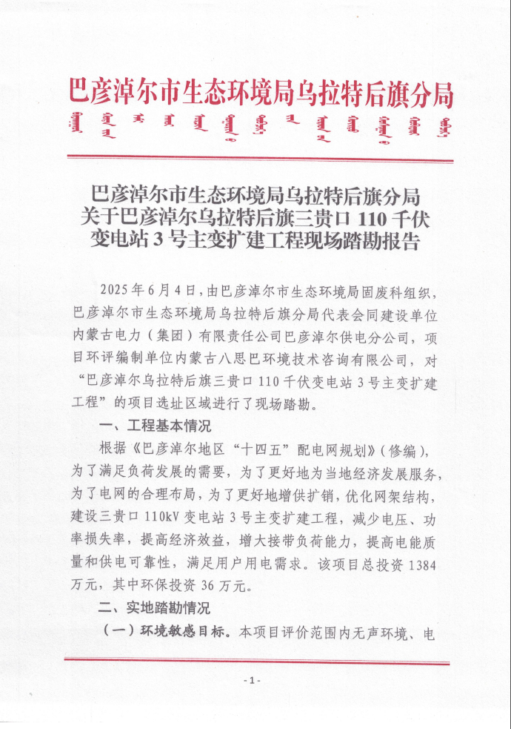 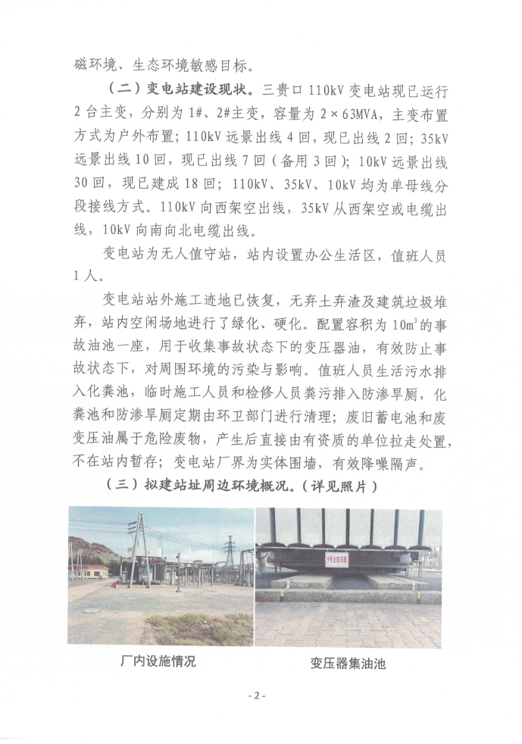 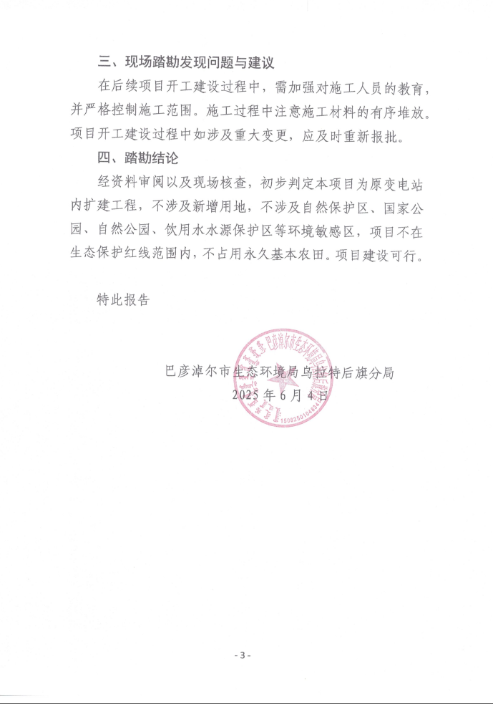

附件8 乌拉特后旗文体旅游广电局《关于核查巴彦淖尔乌拉特后旗三贵口110千伏变电站3号主变扩建工程线路是否压覆文物的函》的回复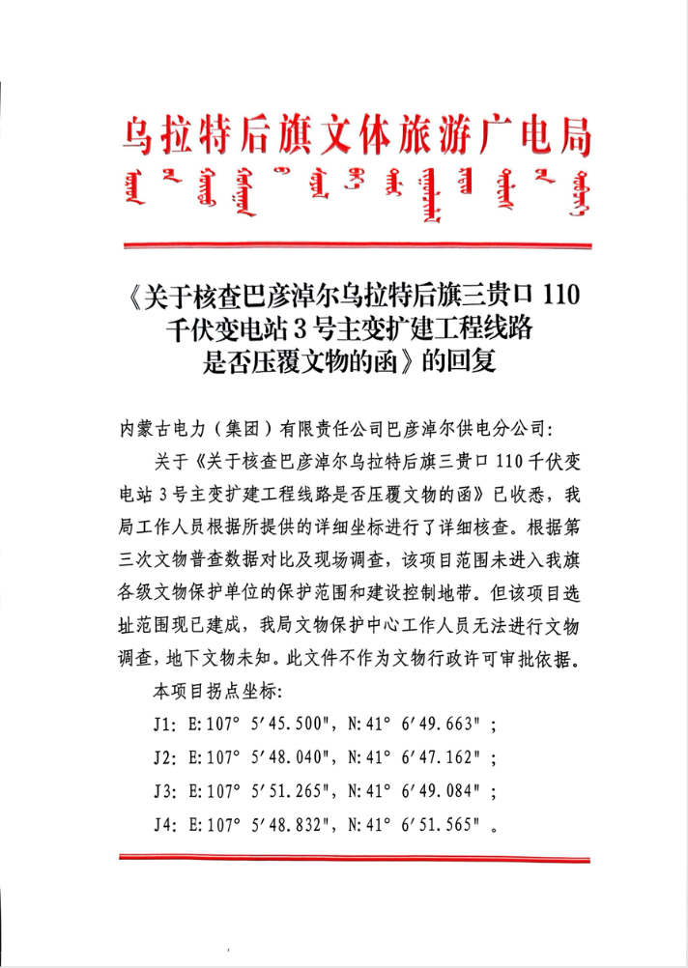

附件9 内蒙古蒙电资产运营有限责任公司2025年污水处理、垃圾清运服务协议